Казахский национальный аграрный исследовательский университет

УДК 630*232.43 | На правах рукописи

АХМЕТОВ РУСЛАН САБЫРОВИЧ

Совершенствование агротехники выращивания саксаула черного в Западном Казахстане

8D08302 – «Лесные ресурсы и лесоводство»

Диссертация на соискание степени
доктора философии (PhD)

Отечественный научный консультант:
д.с-х.н., профессор Мамбетов Б.Т.

Зарубежный научный консультант:
Главный научный сотрудник
ФНЦ агроэкологии РАН, д.с-х.н. Крючков С.Н.
(Российская Федерация)

Республика Казахстан
Алматы, 2026

СОДЕРЖАНИЕ
 | НОРМАТИВНЫЕ ССЫЛКИ………………………………… | 4
 | ОПРЕДЕЛЕНИЯ………………….……………………………. | 5
 | ОБОЗНАЧЕНИЯ И СОКРАЩЕНИЯ……………………….. | 6
 | ВВЕДЕНИЕ…………………………………………………….. | 7
1 | ОБОСНОВАНИЕ ВЫБОРА НАПРАВЛЕНИЯ ИССЛЕДОВАНИЙ……………………………………………. | 11
1.1 | Саксауловые леса Республики Казахстан…………………….. | 11
1.2 | Основные причины деградации саксауловых лесов……….. | 13
1.3 | Влияние насаждений саксаула черного на окружающую среду……………………………………………………………… | 14
1.4 | Общая характеристика саксаула………………………………. | 15
2 | ОБЪЕКТЫ И МЕТОДЫ ИССЛЕДОВАНИЙ…………….. | 21
2.1 | Объекты и предметы исследований…………………………… | 21
2.2 | Методы исследований…………………………………………... | 21
3 | ОСНОВНАЯ ЧАСТЬ…………………………………………. | 24
3.1 | Природные условия района…………………………………….. | 24
3.1.1 | Климатические условия……………………………………….. | 24
3.1.2 | Почвы и растительность………………………………………... | 28
3.2 | Формирование микроклимата в лесных культурах саксаула черного………………………………………………………… | 31
3.3 | Изучение и анализ опыта выращивания лесных культур саксаула черного в Атырауской и Мангыстауской областях... | 34
3.4 | Лесорастительные и почвенные условия территории исследований …………………………………………………… | 45
3.4.1 | Почвенные условия ГУ лесного хозяйства Атырауской области…………………………………………………………… | 46
3.4.2 | Почвенные условия ГУ лесного хозяйства Мангыстауской области…………………………………………………………… | 50
3.5 | Изучение роста и развития саксаула черного, созданных по различным способам основной обработки почвы…………….. | 54
3.6 | Исследования влияния сроков посадки на приживаемость и рост саксаула…………………………………………………….. | 66
3.7 | Динамика развития и роста саксаула в зависимости от размещения на площади………………………………………... | 68
3.8 | Изучение влияния травяной растительности на рост и развитие культур саксаула черного…………………………….. | 76
3.9 | Изучение роста и развития саксаула черного в зависимости от ширины межкулисных пространств в Атырауской области | 83
3.10 | Применение адсорбирующих влагу веществ и биостимуляторов роста при создании лесных культур из саксаула черного……………………………………………….. | 85
4 | ЭКОНОМИЧЕСКАЯ ЭФФЕКТИВНОСТЬ ИССЛЕДОВАТЕЛЬСКОЙ РАБОТЫ...................................... | 89
ЗАКЛЮЧЕНИЕ........................................................................................ |  | 94
СПИСОК ИСПОЛЬЗОВАННОЙ ЛИТЕРАТУРЫ............................ |  | 97
ПРИЛОЖЕНИЕ А – R. Akhmetov. D. Dosmanbetov A. Rakhimzhanov A. Mambetov B. Utebekova A. Rakymbekov Zh. Maisupova B. Yessimbek B.Growth and Development of the Black Saxaul Depending on Tillage in Arid Conditions of Kazakhstan. OnLine Journal of Biological Sciences 2022, 484-491 pp., Published: 22 November 2022 https://thescipub.com/abstract/ojbsci.2022.484.491...................................... |  | 104
ПРИЛОЖЕНИЕ Б – Ценовое предложение на посадочный материал КГУ «Больше-Барсукское учреждение охраны лесов и животного мира»………………………………………………………………………. |  | 113
ПРИЛОЖЕНИЕ В – Расчёт № 1 тарифных ставок согласно приложения 3 к Постановлению Правительства РК от 31.12. 2015г. №1193……………………………………………………………………… |  | 114
ПРИЛОЖЕНИЕ Г – Протокол испытаний №18-22 по водной вытяжке…………………………………………………………………… |  | 115
ПРИЛОЖЕНИЕ Д – Акт внедрения результата научно-исследовательских, научно-технических и (или) опытно-конструкторских работ в производство в «Самское КГУ по охране лесов и животного мира» Управления природных ресурсов и регулирования природопользования Мангистауской области" на площади 15,9 га. ………………………………………………………….. |  | 120

НОРМАТИВНЫЕ ССЫЛКИ

В диссертационном труде используются следующие нормативные ссылки:
ГОСО РК 5.04.034 - 2011 – Государственный общеобязательный стандарт образования Республики Казахстан. Послевузовское образование. Докторантура. Основные положения. - Астана, 2011.
П КазНАУ ПОДССД -251. Правила оформления диссертации на соискание степени доктора философии (PhD), доктора по профилю. Изд.первое.Алматы, 2019 г.
Закон Республики Казахстан от 27 июля 2007 года № 319-III «Об образовании» (с изменениями и дополнениями по состоянию на 01.01.2024 г.)
Закон Республики Казахстан от 18 февраля 2011 года № 407-IV «О науке» (с изменениями и дополнениями по состоянию на 01.05.2023 г.)
Государственный общеобязательный стандарт высшего и послевузовского образования. Приказ Министра науки и высшего образования Республики Казахстан от 20 июля 2022 года № 2. Зарегистрирован в Министерстве юстиции Республики Казахстан 27 июля 2022 года № 28916.
Приказ Министра образования и науки Республики Казахстан от 31 марта 2011 года № 126 «Об утверждении Типового положения о диссертационном совете» с изменениями и дополнениями от 28 сентября 2018г.
ГОСТ 2.105 - 95 Единая система конструкторских документов. Общие требования к текстовым документам.
ГОСТ 6.38-90 Унифицированная система документации. Система организационной документации. Требования к оформлению документов.
ГОСТ 7.1-2003. Библиографическая запись. Библиографическое описание. Общие требования и правила сборки.
ГОСТ 20432-75 Удобрения и применение удобрений.

ОПРЕДЕЛЕНИЯ

В настоящей диссертационной работе применяются следующие термины с соответствующими определениями:
Весенние лесные культуры – посадки (посевы) произведенные в весенний период;
Государственное учреждение лесногохозяйства (ГУЛХ) – учреждение, созданное в порядке, установленном законодательством Республики Казахстан, для осуществления мероприятий по охране и защите государственного лесного фонда, воспроизводству лесов и лесоразведению, регулированию лесопользования;
Лес – природный комплекс, формирующийся на определенной территории, на основе совокупности древесной и кустарниковой растительности и других компонентов живой природы, взаимодействующий с окружающей средой и имеющий важное экологическое, экономическое и социальное значение;
Лесистость – степень покрытия лесом какой-либо территории, определяемая отношением покрытых лесом земель к ее общей площади, выраженная в процентах;
Лесное хозяйство – отрасль экономики, осуществляющая деятельность по изучению и учету лесного фонда, включающая мероприятия по его охране и защите, воспроизводству лесов и лесоразведению, регулированию лесопользования и контролю за его осуществлением;
Лесные культуры – искусственно созданные насаждения из лесных древесных и кустарниковых пород;
Лесоразведение – создание и выращивание искусственных лесных насаждений на территориях, не находившихся ранее под лесом;
Осенние лесные культуры – посадки (посевы) произведенные в осенний период;
Приживаемость лесных культур – показатель качества лесных культур в стадии приживания (первый и второй год после посадки или посева лесных культур). Определяется отношением числа прижившихся растений к общему числу высаженных растений, выраженным в процентах;
Подрост – молодое поколение древесных растений под пологом леса или оставленное на вырубке, способное выйти в первый ярус или сменить материнский древостой;

ОБОЗНАЧЕНИЯ И СОКРАЩЕНИЯ.

В настоящей диссертации применяют следующие термины с соответствующими определениями:
% – процент;
⁰С – градус Цельсия;
г.– год;
гг.– годы;
га – гектар;
ГЛФРК – государственный лесной фонд Республики Казахстан;
ГУЛХ – государственное учреждение лесного хозяйства;
км – километр;
л – литров;
м³ – кубический метр;
м – метр;
млн. – миллион;
мм – миллиметр;
см – сантиметр;
ПП – пробная площадка;
тнг – тенге;
тыс. – тысяч;
шт. – штук.

ВВЕДЕНИЕ

Актуальность темы
Из произрастающих в пустынных лесах Казахстана пород наиболее ценной является саксаул чёрный (лат. Haloxylonaphyllum (Minkw). Длительная, а иногда и чрезмерная эксплуатация саксауловых насаждений привела к значительному сокращению их площадей. Поэтому основной задачей лесокультурных работ здесь является принятие необходимых мер по расширению площадей под насаждения саксаула и их устойчивость [1].
Необходимость расширения площадей саксаульников приобретает особую актуальность в Западном регионе Казахстана, где долгая и чрезмерная использование саксаула черного как топлива без проведения мер по естественному возобновлению, а также в сочетании с неконтролируемым выпасом скота привели к практически полному истреблению саксауловых насаждений на больших площадях и понизили продуктивность сохранившихся саксауловых лесов [2].
Необходимо разработать такую технологию возделывания лесных насаждений, учитывающую лесные и сельскохозяйственные интересы и позволяющую одновременно получать древесину и улучшать пастбищные угодья [3].
Одним из основополагающих требований к защитным лесным насаждениям является их биологическая и экологическая устойчивость, а также их долговечность.
Создание устойчивых и долговечных защитных лесных насаждений в засушливых условиях западного региона Казахстана остается серьезной проблемой в связи с резко континентальным климатом и его изменениями, большим комплексом растительных свойств почв, низкой агротехникой выращивания и отсутствием мероприятий по их содержанию и защите.
Поэтому определение лучших способов их создания предполагает разработку более рациональных и усовершенствованных технологий выращивания и ухода, обеспечивающих формирование и повышение их мелиоративной и экологической эффективности.
Исследования ученых показали, что 1 гектар саксаула в возрасте 4-х лет поглощает 1158,2 кг углекислоты и при этом выделяет 835,4 кг кислорода [4].
Сложность создания саксаульников, в сложных лесорастительных условиях, когда их создание не всегда удается, отмечают многие ученые [5-9].
Проведение исследований по совершенствованию агротехники создания саксауловых насаждений в западном регионе Казахстана и определению оптимальных приемов их создания позволит дать технологию по созданию более устойчивых, прочных и эффективных защитных лесных культур для производства.
До 2022 года в Самском и Бейнеуском КГУ по охране лесов и животного мира Управления природных ресурсов и регулирования природопользования Мангистауской области было заложено лесных культур методом посева семян на общей площади 7670 га, списано – 5787,8 га или 75,46%, переведено в покрытые лесом земли всего лишь 1882,2 га или 24,54% лесных культур. Технология позволяющая создавать лесные культуры саксаула черного посадкой сеянцев в Западном регионе Казахстана отсутствует.
В результате решения поставленных задач будет разработана региональная технология по созданию саксауловых насаждений путем посадки сеянцев, способствующих повышению лесистости засушливых территорий Западного Казахстана.
Научная новизна диссертационной работы заключается в том, что впервые в засушливых условиях западного региона Казахстана (Атырауская и Мангистауская области) разработана региональная технология создания лесных культур саксаула черного посадкой сеянцев с применением адсорбирующих влагу веществ и стимуляторов роста.
Целью данного исследования является разработка научно обоснованной технологии искусственного создания саксаульных насаждений путем посадки 1-летних сеянцев с минимальным использованием труда и средств, позволяющие добиться высокой приживаемости, темпов роста и развития культур.
Объект исследования.
Объектом исследований являются лесные культуры саксаула черного (лат. Haloxylonaphyllum (Minkw), созданных в Западном регионе Казахстана (Атырауская и Мангыстауская области).
Предмет исследований.
Предметом исследования является совершенствование агротехники создания лесных культур саксаула черного (лат. Haloxylonaphyllum (Minkw) в Западном Казахстане. (Посев, посадка, подготовка почвы, агротехнические уходы и применение адсорбирующих влагу веществ при посадке).
Задачи исследования.
Настоящим исследованием поставлены следующие задачи:
- Изучение и анализ материалов по технологии создания лесных культур саксаула черного в Западном регионе Казахстана.
- Изучение и анализ материалов по технологии выращивания, рекогносцировочное обследование лесных культур саксаула черного и других пустынных растений созданных ГУ лесного хозяйства;
- Обследование искусственных насаждений саксаула черного в Мангыстауской и Атырауской областях;
- Изучение почвенных условий путем закладки почвенных разрезов для определения лесопригодности территории;
- Влияние сроков создания лесных культур саксаула черного на рост и развитие растений;
- Изучение влияния ширины кулис и количества рядов на приживаемость и рост культур саксаула черного в Мангистауской области;
- Изучение роста и развития саксаула черного созданных по различным способам обработки почвы в Мангистауской и Атырауской областях;
- Изучение влияния густоты посадки и количества рядов на приживаемость и рост саксаула черного в Атырауской области;
- Изучение роста, развития саксаула черного и травянистой растительности в зависимости от кратности агротехнических уходов;
- Использование стимуляторов роста и адсорбентов для создания лесных культур саксаула;
- Формирование микроклимата в лесных культурах саксаула черного.
Практическая значимость.
В настоящее время саксауловые леса в Западном Казахстане составляют всего лишь 2-3% от всей площади саксауловых лесов в Казахстане. Результаты исследований по агротехнике создания лесных культур саксаула черногов Западном Казахстане могут быть использованы проектирующими организациями при разработке проектов искусственного выращивания культур в аридных условиях, озеленительными организациями, а также государственными учреждениями лесного хозяйства Западного Казахстана в практике лесокультурных работ.
Положения диссертации, выносимые на защиту.
- Влияние сроков создания, густоты посадки и количество рядов, лесных культур саксаула черного на приживаемость и рост растений;
- Изучение приживаемости и роста саксаула черного созданных по различным способам обработки почвы, шириной кулис и количества рядов;
- Изучение роста, развития саксаула черного и травянистой растительности от применения агротехнических уходов;
- Изучение применение адсорбирующих влагу веществ и биостимуляторов роста при создании лесных культур саксаула черного;
- Изучение микроклимата в лесных культурах саксаула черного.
Внедрение результатов исследования
Результаты исследований предложены и внедрены в Самском КГУ по охране лесов и животного мира Управления природных ресурсов и регулирования природопользования Мангистауской области. (Приложение 5)
Апробация работы.
Основные положения диссертации были представлены в отечественных и международных конференциях:
1. Сборник научных докладов XVIII Международной научно-практической конференции, Новосибирск, 16–17 сентября 2015 года.
2. Инновации и технологии в лесном хозяйстве. ITF-2016: Международная научно-практическая конференция, Санкт-Петербург, 31 мая 2016 год.
3. Международная научно-практическая конференция, посвященной 85-летию создания Всероссийского научно-исследовательского агролесомелиоративного института, Волгоград, 19 – 23 сентября 2016 года.
4. Лесная наука Казахстана: достижения, проблемы и перспективы развития: Международная научно-практическая конференция, Щучинск, 13–14 октября 2017 год.
5. III международная научно-техническая конференция, Санкт-Петербург, 23–24 мая 2018 год.
6. Молодежный агрофорум - 2021: Международная научно-практическая интернет-конференция молодых ученых, Нижний Новгород, 11–12 февраля 2021 год.
Публикации результатов исследования.
Публикации в журналах, рекомендованных Комитетом по контролю в сфере образования и науки в МОН РК:
- Биометрические показатели сеянцев саксаула черного высаженных с применением состава адсорбирующих влагу веществ. "Вестник Кызылординского университета имени Коркыт Ата". №2 (61) 2022. С. 96-105. https://vestnik.korkyt.kz/wp-content/uploads/2022/06/journal2022_1bolim.pdf
- Termsfor creation of forest crops of black saxaul (Haloxylon aphyllum) in West Kazakhstan. "Вестник Кызылординского университета имени Коркыт Ата". №4 (63) 2022. С. 283-292.
https://vestnik.korkyt.kz/wp-content/uploads/2022/12/vestnik4631bolum.pdf
- Growth and development of black saxaul (Haloxylon aphyllum) depending on the main methods of tillage in Kazakhstan. Вестник науки Казахского агротехнического университета им. С. Сейфуллина (междисциплинарный) № 4(115) часть II. С. 86-95. 2022г.
https://bulletinofscience.kazatu.edu.kz/index.php/bulletinofscience/issue/view/36/23
- Қара сексеуіл орман екпелеріне фенологиялық бақылау жүргізудің нәтижелері. Ізденістер, нәтижелер – Исследования, результаты. №2 (98) 2023, С. 352-361.
https://journal.kaznaru.edu.kz/index.php/research/article/download/268/197/2087
Публикации в журналах, входящих в базу данных компании Scopus:

Prevention of Desertification and Land Degradation using Black Saxaul in Arid Conditions. B. Yessimbek, B. Mambetov, R. Akhmetov, D. Dosmanbetov, K. Abayeva, A. Kozhabekova, A. Oraikhanova, M. Baibatshanov. OnLine Journal of Biological, 2022, 22(4), страницы 484–491.

https://thescipub.com/abstract/ojbsci.2022.484.491

Growth and Development of the Black Saxaul Depending on Tillage in Arid Conditions of Kazakhstan R. Akhmetov, D.Dosmanbetov,A.Rakhimzhanov, B. Mambetov, A. Utebekova, Zh. Rakymbekov, B.Maisupova, B. Yessimbek.OnLine Journal of Biological Sciences, 2023, 23(3), страницы 380–388. (Приложение А)
https://thescipub.com/abstract/ojbsci.2023.380.388
Объем и структура диссертации. Диссертация изложена на 121 страницах, состоит из введения, 4 разделов, заключения и приложений. Содержит 22 таблицы и 45 рисунков. Список использованных источников включает 94 наименований.

- ОБОСНОВАНИЕ ВЫБОРА НАПРАВЛЕНИЯ ИССЛЕДОВАНИЙ
1.1 Саксауловые леса Республики Казахстан
Среди древесных пород, произрастающих в пустынных лесах, особую ценность представляет черный саксаул. Долговременная и порой избыточная эксплуатация его насаждений привела к значительному уменьшению их территории. В связи с этим главной задачей лесокультурных мероприятий в Казахстане становится принятие мер для увеличения площадей, отведенных под саксауловые насаждения.
В Казахстане под саксауловыми лесами занято свыше 17821,2 тыс. га или 59,7% от площади всего лесного фонда (материалы РГКП Казахское лесоустроительное предприятие, 2020 год) [10].
Основные саксауловые леса по областям Казахстана распределены следующим образом (Рисунок 1).

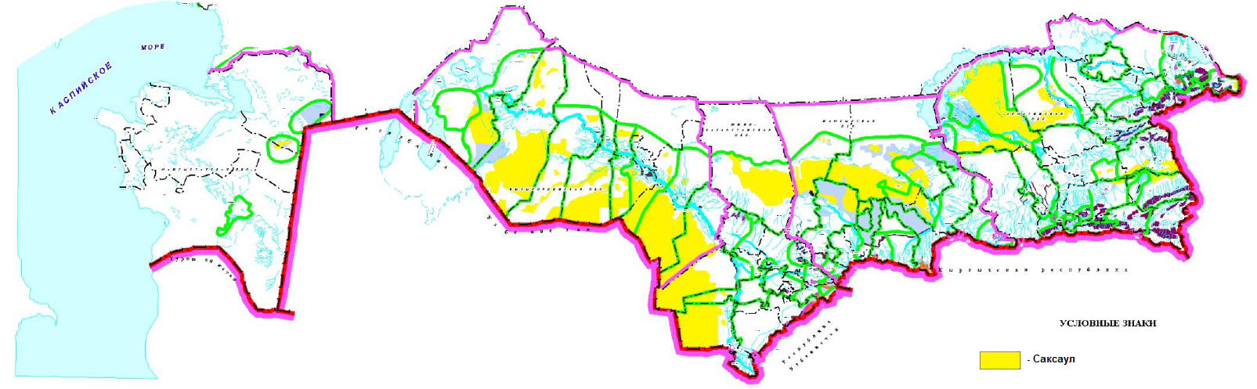
Рисунок 1 – Саксауловые леса Казахстана

- Кызылординская область – 6625,0 тыс.га
- Жамбылская область – 4210,9 тыс.га
- Алматинская область – 3504,8 тыс.га
- Туркестанская область – 3003,9 тыс
- Мангистауская область – 476,6 тыс.га
С точки зрения экологической физиологии, фитоценологии, ландшафтной характеристики и хозяйственного учета саксаульники являются одними из самых уникальных и характерных типов растительных сообществ для пустынных территорий. Их статус леса обусловлен ценностью в отношении ресурсов, топлива, регулирования водных ресурсов, мелиорации, укрепления песков и защиты пастбищ. Значительная деградация этих сообществ, уменьшение ареала видов рода Haloxylon из-за интенсивной человеческой деятельности, а также их относительно древнее происхождение, делают саксаульники объектами особой охраны в пустыне.
Из трёх видов рода Haloxylon, которые встречаются в Казахстане, черный (Haloxylon aphyllum) и белый (Haloxylon persicum) саксаулы имеют широкий ареал в пустынных районах Ирано-Туранского региона и Аравийского полуострова. Саксаул зайсанский (Haloxylon ammodendron) обитает исключительно на востоке и юго-востоке Казахстана. Основная среда обитания этого вида располагается в гобийских пустынях Центральной Азии.
Ниже на рисунке 2 представлено распределение саксауловых лесов в Казахстане по категориям государственного лесного фонда.

Рисунок 2 – Распределение саксауловых лесов РК по категориям ГЛФ

Как видно на рисунке 2 защитные лесные полосы на полосах отвода железных и автомобильных дорог, зеленые зоны и городские леса составляют по 0,01% от общей площади саксауловых лесов. Запретные полосы по берегам рек и противоэрозионные леса имеют показатель 1,0 и 4,0 % соответственно, а саксауловые леса в особо охраняемых лесных территориях – 10%. Основную часть саксауловых насаждений составляют поле- и почвозащитные леса – 85%.

1.2 Основные причины деградации саксауловых лесов
Казахстан относится к малолесным государством. В настоящее время лесистость составляет 5%.
Основной лесообразующей породой лесов Казахстана является саксаул (Haloxylon aphyllum Minkw.), произрастающий в пустынных экосистемах [11].
В связи с повсеместным истреблением насаждений саксаул черного правительство Республики Казахстан с 2015 года вводит меры по запрету всех видов рубок в том числе санитарных в саксаульных насаждениях ГЛФ РК.

Насаждения саксаула сильно пострадали в последние десятилетия в результате интенсивного использования. Под влиянием интенсивного освоения природных ресурсов и усиления антропогенных нагрузок в Западном Казахстане сложилась напряженная экологическая ситуация. В настоящее время западный регион Казахстана остается самым мало лесистым регионом, где процент лесистости варьирует от 0,1 до 0,7 %, при средней по республики 5%. Территория Западного региона Казахстана позволяет возможность расширения саксауловых насаждений.
Деградация и опустынивание земель является глобальным явлением современности, в связи с этим огромное внимание должно уделяться мероприятиям по борьбе с деградацией и опустынивание.
Основными объектами защитного лесоразведения здесь являются аридные (безлесные) территории с тяжелыми лесорастительными условиями (полупустыня, пустыня). Недостаток влаги, часто повторяющиеся засухи и суховеи, морозные зимы, засоленность и солонцеватость почв, подверженность растений болезням и воздействию вредителей – все это создает трудности для выращивания здесь долговечных и устойчивых насаждений [12].
Объективность сложившейся ситуации требует принятия ряда неотложных мер, направленных на улучшение экологической обстановки региона, среди которых наиболее важными являются совершенствование методов создания семенной базы саксаула, разработка агротехники выращивания посадочного материала в лесном питомнике и разработка технологии лесоразведения песчаных равнинных участков и барханов с использованием галофитных растений. При этом особое внимание должно быть уделено расширению площадей саксаульных насаждений. Большой интерес к саксаулу также связан с тем, что они играют роль в защите почвы, защите пастбищ, регулировании климата и способствуют экологической очистке окружающей среды.
Долгая и чрезмерная использование саксаула черного как топлива без проведения мер по естественному возобновлению, а также в сочетании с неконтролируемым выпасом скота привели к практически полному истреблению саксауловых насаждений на больших площадях и понизили продуктивность сохранившихся саксауловых лесов.
Необходимо разработать такую технологию возделывания лесных насаждений, учитывающую лесные и сельскохозяйственные интересы и позволяющую одновременно получать древесину и улучшать пастбищные угодья.
1.3 Влияние насаждений саксаула черного на окружающую среду
Природные саксауловые леса имеют большое значение для охраны почв и пастбищ, имеют мелиоративное значение, являются ценным генетическим фондом и служат семенной базой для лесокультурных работ по улучшению продуктивности деградированных пустынных пастбищ. Проблема правильного использования саксауловых насаждений и повышения продуктивности и устойчивости пастбищ путем создания мелиоративных насаждений имеет большое значение и в настоящее время актуальна в условиях аридизации климата [13].
Известно, под кроной саксаула черного формируются особые свойства почвы по сравнению с фоновыми пустынными почвами, расположенными за кронами черного саксаула, в отличие от белого саксаула. Это связано с самым высоким накоплением солей, пылевых частиц, ила, гумуса и питательных веществ в почве под кронами Haloxylonaphyllum. Влияние саксаула черного на свойства пустынной почвы объясняется высоким содержанием золы ассимиляционных побегов (30-40%). Кроме того, было обнаружено, что селективная способность собирать соду проявляется у черных саксаулов независимо от среды обитания, а высокая зольность и преобладание в ней Na+, CO3 2 -, HCO3 – наблюдались него при сосуществовании с пресными и сильно минерализованными грунтовыми водами. Значительная щелочность золы саксаула черного объясняется высоким содержанием соды в водорастворимых солях пустынных почв.Кроме того, обогащение почвы содой происходит в результате разложения опада и его смывания с опавших побегов и смывания с кроны саксаула черного.
Своеобразная фитоценотическая черта черносаксаульников связана с формированием подкроных микрофитоценозов в средневозрастных и стареющих сообществах всех эдафизических вариантов. При всем многообразии подкроновых микрофитоценозов их основной флористическии состав существенно отличается от межкроновых участков. Под кронами произрастают ксерофитные злаки- однолетки и однолетние галофиты, особенно виды рода Kochia выносящие затенение и засоление от отпада саксаула. Отдельные виды (Kochiairanica, Kirilowiaeriantha, Londesiamellata, Seneciiosubdentatus и др.) образуют монодоминантные группировки, располагающие кольцами вокруг особи черного саксаула .
Основу кормовой базы животноводства в Казахстане составляют естественные пастбища полупустынной и пустынной зон, площадь которых составляет более 182 млн. га. Эти пастбища характеризуются низкой урожайностью, что не позволяют полноценное кормление животных.
За последние годы в республике значительно увеличилось поголовье скота, однако этого недостаточно для содержания все возрастающего поголовья животных.
С целью предотвращения дальнейшего ухудшения состояния пастбищ, повышения их продуктивности, наряду с агротехническими приемами, внедрением пастбищеоборотов необходимо осуществить комплекс мероприятий по созданию зоолесомелиоративных насаждений и в первую очередь пастбищезащитных лесных полос, затишков и мелиоративно-кормовых насаждений.
Интерес к саксаулу определяется его высокой и многообразной хозяйственной ценностью. Еще сравнительно недавно саксаул использовался, в основном, как топливо. Его твердая, ломкая и тяжелая древесина отличается большой теплотворной способностью.
Саксаул является перспективным кормовым растением и рекомендуется для создания долговечных зимних пастбищ. Исследованиями установлено, что созданные пастбища позволяют повысить урожайность ранее низко производительных угодий в 3-14 раз. Один куст саксаула способен удерживать около 4 тонн песка, тем самым предотвращая опустынивание [94]. Растение с широкой экологической устойчивостью к почвенному засолению (Саксаул черный произрастает на засоленных на песках, солончаках, в долинах и руслах старых рек) экономно расходует влагу на транспирацию, произрастает как на песчаных, так и на глинистых и щебнистых почвах разной степени засоления. Корневая система глубоко проникает в почву (может достигать 9 м, иногда 16 м) Саксаульные леса выполняют следующие экосистемные функции: - производство биомасссы для корма скоту; - закрепление песков, - минимизация дефляции почв; - создание условий для жизнедеятельности животных. Также, пустынные леса являются кормовой базой для животноводства и энергоэффективным биотопливом, используемым местным населением.

1.4 Общая характеристика саксаула
Саксаул. Род саксаула (HaloxylonBge) относится к семейству Маревые (ChenopodiaceaeLess). Род насчитывает пять видов, из которых три встречаются на территории Казахстана: саксаул белый – H. Persicum, саксаул черный – Н. aphyllum (Minkw) и саксаул зайсанский – H. ammodendron (C.A.Mey.). Ареалы двух первых видов совмещены и занимают в основном территорию пустынь Средней Азии и Казахстана, а зайсанский саксаул уходит далеко на восток от оз. Зайсан – в Монголию и на северо-запад Китая. В естественных условиях саксаул образует обширные заросли, а в наиболее благоприятных для роста местах настоящие высоко полнотные леса. Все виды саксаула – типичные растения пустынь. Это сравнительно некрупные (высотой до 8 м) деревья или сильноразветвленные кустарники. В оптимальных условиях саксаул черный может достигать высоты 14 м при диаметре ствола 1 м. Ствол обычно короткий, чаще искривленный и на поперечном разрезе неправильно лопастной. Утолщения ствола по диаметру происходит за счет работы многих заново возникающих вторичных камбиев, из которых каждый строит свой участок древесины. Участки располагаются по спирали, прерываются и обусловливают своеобразное эксцентрическое строение ствола; кора не образуется [14]. Из-за многократного роста камбия определить возраст саксаула по годичным кольцам не возможна. Древесина саксаула твердая и хрупкая, с удельным весом в сыром виде 3,15 и в сухом 1,02 [15]. Заболонь узкая, желтая, ядро светло-коричневое.
Саксаул может быть отнесен к категории сравнительно быстро растущих древесных растений. В оптимальных условиях годичных прирост его кроны достигает 70 см и более. Особенно быстрым ростом отличается корневая система, которая уже в 3 года достигает 5 м глубины и может проникать в грунт на 10 м. Рост ее, однако, происходит в зависимости от почвенно-грунтовых условий. При близких грунтовых водах она проникает неглубоко. Крона у саксаула неопределенной формы, ажурная, симподиально ветвящаяся, начинающаяся почти у самой корневой шейки.
Вегетация саксаула начинается ранней весной (в марте-апреле) с образования и роста генеративных веточек. Затем ниже по побегу развиваются ассимиляционные ветки, которые растут вместе с генеративными до наступления летнего засушливого периода. Летом значительная их часть опадает, а оставшиеся как бы уменьшаются в объеме. К осени они утолщаются, а к зиме высыхают и осыпаются вместе с генеративными веточками и плодами. Позже всех весной начинают расти ростовые побеги, которые и определяют прирост дерева. Он зависит от экологических условий местности, где растет дерево, и от погодных условий, складывающихся в тот или иной год. При наступлении летнего засушливого периода у части ростовых побегов верхние членики могут опадать. К осени ростовые побеги теряют ассимиляционную ткань и древеснеют. Ветви саксаула очень хрупкие и ломкие, из-за чего они часто повреждаются. Однако они быстро восстанавливаются за счет отрастания новых побегов. Характерной особенностью представителей рода саксаул являются мелкие неразвитые листья.
Ассимиляционно - транспирационные функции у этих растений взяли на себя членистые зеленые побеги, которые осенью засыхают и осыпаются подобно листьям. Цветет саксаул весной, через месяц – полтора после начало вегетации, причем мелкие обоеполые цветки размещаются на зеленых побегах текущего года. Саксаул зацветает чаще всего в середине апреля, и до начале мая в зависимости от погодных условий. Опыление происходит с помощью ветра. После оплодотворения завязи в течении нескольких месяцев развиваются слабо, оставаясь незаметными. Плоды (крылатки), которые в практике называют семенами, становятся заметными в сентябре и созревают в октябре - ноябре; по созревании они осыпаются. Бывают случаи, когда семена (недостаточно вызревают из-за ранних осенних заморозков, но в насаждении всегда можно найти деревья с хорошими семенами.
У саксаула черного так же встречаются два разных плода, у некоторых красно плодные а у других зелено плодные (Рисунок 3). Это зависят в основном от опыление, местообитание и от состава почвы.
Цветки расположены на отдельных укороченных веточках, на веточках имеются «листья», развитые в виде треугольных чешуек с коротким шиловидным острием и беловатым пленчатым краем Доли околоцветника при плодах - с острыми пленчатыми окончаниями, слегка прикрывающими плод. Крылья плодов бывают то розовые, то белые. Белый саксаул обладает способностью образовывать придаточные корни, благодаря чему выносит небыстрое засыпание песком. Различия этих двух видов саксаула не всегда бывают достаточно выраженными. Практически легко и безошибочно они различаются путем пробы на вкус зеленых частей, которые у черного саксаула имеют, приятный кисловато-соленый привкус, а у белого - неприятный горько-соленый. Хорошим отличительным признаком является также и внешний вид молодых (ассимиляционных) веточек. У черного саксаула они более толстые и сочные.
Сбор семян производят ошмыгиванием. Все три произрастающих в Казахстане вида саксаула могут между собой гибридизировать и, видимо, этим объясняются часто встречающиеся промежуточные формы, особенно в районах, где разные виды растут вместе или их ареалы соприкасаются. Плоды саксаула довольно легкие (в 1 кг их содержится 230 – 250 тыс. шт.), очень гигроскопичные и легко пересыхают. В лесокультурной практике они считаются нежными, требующими особых условий при хранении и регулярного контроля за их всхожестью. Даже при оптимальных условиях хранения семена довольно быстро теряют всхожесть. В этом отношении весьма показательны исследования, выполненные М. Г. Шацкой [16].
Установлено, что в первые 3 месяца после созревания семена саксаула черного сохраняют 92-94% всхожести, но уже на четвертом месяце всхожесть резко падает и через 6 месяцев теряется почти полностью.
Если семена саксаула хранятся в хорошо проветриваемом помещении с температурой не выше 25°С и относительной влажностью не более 70%, а влажность самих семян составляет 6,8%, то их высокая всхожесть в хлопчатобумажных мешках может быть сохранена в течение 6-7 месяцев.
Хранение семян в полиэтиленовых мешках позволяет сохранить достаточно высокую всхожесть их до 10 месяцев, а при хранении в холодильнике при температуре 0-5°С - до 1.5 лет.
Способы очистки семян. При ручном сборе путем ошмыгивания или обивания семян семенная партия сильно засоряется песком, галлами, члениками побегов. Очистку заготовленных семян от посторонних примесей чаще всего производят отвеиванием на ветру. В Казахстане очистку производят встряхиванием и продуванием на решетах. Недостатком этих методов является зависимость от погодных условий и, в частности, от ветра. Кроме того, сухие семена частично обескрыливаются и попадают в отходы вместе с члениками побегов и плодоножками. Ручной способ очистки семян малопроизводителен и трудоемок.

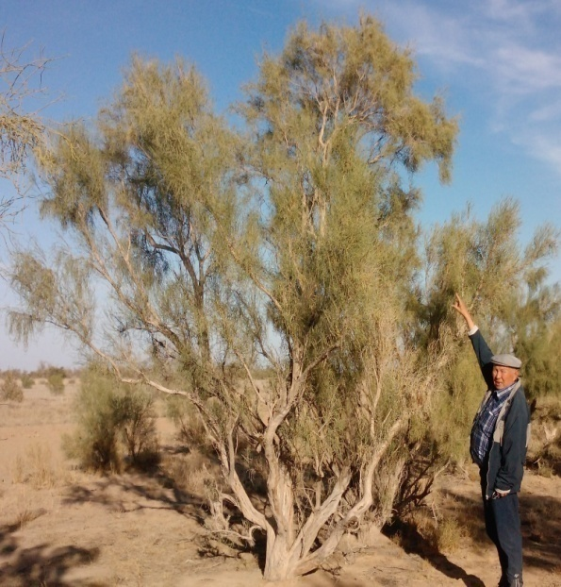 | 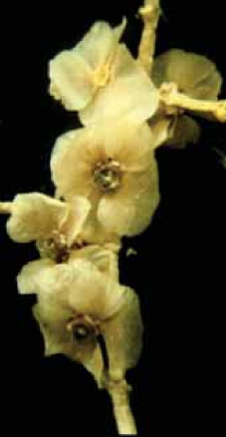
а | б
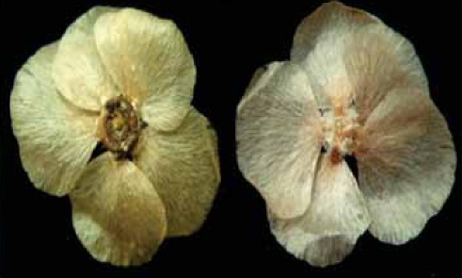 | 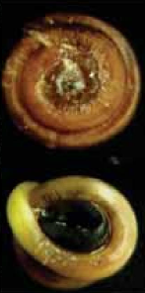
в | г

Рисунок 3 – Саксаул чёрный (лат. Haloxylon aphyllum (Minkw)
(а- Саксаул чёрный (лат. Haloxylonaphyllum (Minkw), б - Семена с плодами, в - Плод в перигониальном покрывале с брюшной слева) и спинной стороны, г - Семя вверху и зародыш)

Семена, плохо очищенные от посторонних примесей, быстро теряют всхожесть даже при кратковременном хранении. Чистота семенного вороха в соответствии с ГОСТ 13855-68 должна быть не ниже 55%.
Лесохозяйственные предприятия Казахстана для очистки семян саксаула пользуются сельскохозяйственной веялкой-сортировкой ВС-2. Незначительная модернизация и применение съемных решет позволили добиться высокой чистоты семян саксаула и черкеза (80-85%). Производительность при этом была в 10 раз выше, чем при ручной очистке.
Обескрыливание семян. Одним из способов подготовки семян к посеву, особенно механизированному, является их обескрыливание. Объем 1 кг обескрыленных семян составляет 3-3,5 л, что в 4-5 раз меньше, чем необескрыленных (14-15 л). Обескрыливание проводят на специальной машине УО-5, разработанной СредазНИИЛХ. Обескрыленные семена более портативны при транспортировке и хранении, так как занимают значительно меньший объем. Их удобнее высевать сеялками, так как они обладают хорошей сыпучестью. Переход на посев обескрыленными семенами позволит уменьшить норму высева семян. Из этих семян можно создавать страховой фонд, сохраняя их в полиэтиленовых мешках до 2-х лет.
Хранение семян. Необескрыленные семена занимают огромные объемы и требуют для своего хранения специализированных семенохранилищ. Проекты таких семено-хранилищ разработаны. В них предусмотрены отсеки для раздельного хранения партий семян, дополнительное подсушивание воздушным потоком и постоянное механическое перемешивание. До ввода в строй типовых складов для хранения семян песчаных пород хранить семена от сбора до посева необходимо в специально отведенных сухих, хорошо
проветриваемых побеленных помещениях, насыпью слоем 0,5 м. Семена при этом необходимо постоянно перемешивать.
Однако даже при соблюдении основных правил хранения в условиях производства, где наблюдается переменная температура и влажность воздуха, семена саксаула через 5-6 месяцев теряют кондиционную всхожесть. К маю лабораторная всхожесть падает у семян саксаула до 10-15%. Поэтому при обычном способе хранения, семена до посева в следующем сельскохозяйственном году оставлять нельзя. Партии семян, собранные с разных массивов, урочищ, нужно хранить раздельно на легких переносных щитах и снабжать их этикетками.
Для хранения используются семена высокого качества (I и II классов сортности). После очистки от примесей сначала их высушивают до воздушно-сухого состояния (влажность 8-10%), а затем дополнительно досушивают до 4-5 %-ной влажности. После этого семена помещают в толстые полиэтиленовые мешки, которые затем герметически закрываются. Семена саксаула при таком способе хранения сохраняют кондиционную всхожесть 1,5-2 года. При использовании обескрыленных семян таким путем можно сохранить несколько тонн посевного материала. Мешки с семенами хранятся в сухом, прохладном помещении. Продлить срок хранения семян можно также, поместив их в герметический сосуд, на дне которого находится хлористый кальций из расчета 10 г на 1 л или другое водоотнимающее вещество [17].
Распространение: Средняя Азия, Иран (Приаральские Каракумы, Северное Прибалхашье).
Особенности сбора, обработки и хранения. Плоды собирают после массового опадения крылаток, ошмыгивая их с ветвей в корзины или на разостланные пологи. Возможно обескрыливание на специальных машинах. Выход семян - 46 %. Хранят в течение 2-3 месяцев, при влажности 6-7 %. Плоды, просушенные до влажности 3 %, можно хранить в полиэтиленовых герметически закрытых мешках до 2 лет.
Экология: солеустойчив, теневынослив, засухоустойчив, жароустойчив, мощная корневая система.
Хозяйственная ценность: - применение в озеленении, древесина используется только на дрова (высококалорийное топливо).
Предпосевная обработка семян: не требуют подготовки.
Агротехника выращивания сеянцев. Сеянцы саксаула выращиваются в саксауловых питомниках, которые устраиваются на легких и рыхлых почвах. Перед посевом в почву необходимо внести микоризу. Посевы позднее осенние (в юго-восточном регионе, в южных регионах рекомендуются ранневесенние посевы) перед замерзанием почвы, если осень сухая требуется влагозарядковый пролив почвы. Посев ручной. Посевные бороздки глубиной 1.5-2 см выдавливаются катком-маркером. Семена заделываются крупнозернистым песком или же высеваются вместе с ним в соотношении 1/5 без заделки. Мульчирование посевов на юге рогозой и камышом слоем 2-3 см. Сразу после посева - полив подпитыванием по бороздам (увлажняет семена и закрепляет песок от сдувания). На супесчаных почвах до всходов проводится 2 полива (250 м³/га). Уходные работы заключаются в ежемесячных вегетационных поливах с расходом воды 500-600 м³/га, прополки и рыхления - 3-4 раза. Время выкопки - весна. Согласно ГОСТ 13855-87 до весны возможно хранение семян I и II класса качества.

- ОБЪЕКТЫ И МЕТОДЫ ИССЛЕДОВАНИЙ
2.1 Объекты и предметы исследований
Объектами изучения являются саксауловые леса государственного лесного фонда Западного региона Казахстана.
Предметом исследований являются лесные культуры саксаула черного в Мангыстауской и Атырауской областях.

2.2 Методы исследований
В результате проработки литературных источников выявить перспективные лесомелиоративные мероприятия, дать им оценку, определить направление исследований, имеющих цели повышении устойчивости и эффективности выращивания искусственных насаждений в аридных условиях Западного Казахстана.
Рекогносцировочное обследование саксауловых насаждений имеет цель дать самую общую геоботаническую характеристику обследуемой территории. Она проводилась для первичного ознакомления с природными условиями и растительным покровом района. Исследования такого типа проводятся описательно, без детального изучения отдельных ассоциаций.
Изучение и анализ современного состояния и условий местопроизрастания проводилась путем детально-маршрутного геоботанического исследования. Данные исследования имеют своей целью дать более полную характеристику растительных ассоциаций и формаций на изучаемой территории. Такая характеристика может быть получена путем закладки серии маршрутов с систематической фиксацией растительности по их ходу, подробным описанием и учетом фитоценозов [18].
Почвенные обследование проводилось по инструкции государственного комитета Республики Казахстан по земельным отношениям и землеустройству [19].
Основные разрезы закладывают на наиболее типичных местах для изучения полного профиля почвы, поэтому они должны вскрывать все горизонты и верхнюю часть (30 см) материнской породы при общей глубине разрезов не менее 1,2 м и не более 2,5 м, ширина 60-70 см. Разрезы закладывают таким образом, чтобы передняя отвесная стенка освещалась солнцем. Глубина основного почвенного разреза ограничивается глубиной вскрытия плотной породы или появлением воды. По основным разрезам, как правило, определяют генетическое наименование почв.
После описания разрезов из выделенных генетических горизонтов берут образцы почв весом не менее 0,5 кг каждый (из всех полных разрезов и некоторых полуям) с целью просмотра и отбора для анализа в соответствии с п.34. Образцы отбирают с зачищенной описываемой стенки разреза, начиная снизу, из середины или нескольких мест генетических горизонтов слоями мощностью не более 10 см или ленточной колонкой. Если генетический горизонт имеет мощность менее 10 см, то образец берут из всей толщи горизонта; для всех почв обязательно иметь образец поверхностного горизонта. На распаханных почвах берут образец из пахотного горизонта на всю его глубину, в районах проявления ветровой эрозии - раздельно, из верхней 10-ти см части и нижней его толщи, и обязательно из подпахотного горизонта.
В процессе исследований используются методические рекомендации В.В. Огиевского и А.А. Хирова[20]. Закладка пробных площадей проводится по ГОСТ 16128-70 и ОСТ 56-69-83 [21].
Выделение и описание пробной площади должно сопровождаться знакомством с окружающей территорией и внесением в случае необходимости дополнений и коррективов в данные получаемые с пробных площадей. Пробные площади в натуре выделяются этикетками и привязываются к постоянному ориентиру.
Приживаемость саксаула определяется при осенней инвентаризации культур.
Для каждого вида насаждений или участка закладывается по три пробных площади, на которых определяются приживаемость, высота, диаметры проекции крон вдоль и поперек ряда, состояние.
Высота кустов до 3-х летнего возраста измеряется мерной рейкой с точностью до 1см, а старше с точностью до 5 см, прирост культур по высоте определяется по методике А.А. Молчанова и В.В. Смирнова [22].
Приживаемость определяется путем сплошного перечета кустов на пробных площадях по каждой полосе или варианту после окончания вегетационного периода. Оценка состояния растений саксаула на всех пробных площадях оценивается по шкале Г.Г. Вибе [23], несколько переработанной применительно к насаждениям саксаула, где приросты определяются по шести характерным признакам: С₁ – С₃ – приросты по высоте соответственно – более 30, в пределах 5-30 и менее 5 см, С₄ – верхушечного прироста нет, но имеются ассимилиационные побеги текущего года в нижней части растения, С₅ – ассимилиационных побегов текущего года нет, но растение не усохло, живое, С₆ – погибшее растение (сухое).
Для характеристики почвенных условий закладываются почвенные разрезы с их описанием и отбором образцов для определения водно-физических и химических свойств. Генетические горизонты описываются по следующим морфологическим признакам: окраске, строению, мощности, сложению, структуре, новообразованиям, включениям, вскипанию и механическому составу. Разрезы закладываются до глубины 150-160 см. По генетическим горизонтам берутся образцы для химического анализа.
На закладываемых в 3-х кратной повторности пробных площадках измеряется не менее 35 растений на каждой. Высота измеряется рейкой, а проекции кроны- рейкой или рулеткой с точностью до 5 см. Приживаемость определяется путем сплошного перечета кустов на пробных площадках.
Изучение динамики появления и отпада сорной растительности проводится по методической разработке Н.П. Ремезова, Л.Е. Родина, Н.И. Базилевича [24], а их описание осуществляется по шкале Друде.
Учет сорняков осуществляется весной через каждые 15 дней, а летом через месяц. Проективное покрытие определяется глазомерно с помощью сетки (ячейка 10х10 см) с точностью до 10 %. Встречаемость видов сорняков определяется в процентах [25].

- ОСНОВНАЯ ЧАСТЬ
3.1 Природные условия района
3.1.1 Климатические условия
Общие черты климата.
Территория Атырауской и Мангыстауской областей расположена почти в центре обширного Евразийского материка, в западной части Республики Казахстан, на северо-восточном побережье Каспийского моря. Он достаточно далеко удален от Атлантического океана – поставщика на материк влажных воздушных масс. Это определяет континентальность его климата, значительные колебания погодных условий в течение года.
Наличие обширных пространств Каспийского моря практически не влияет на жесткость континентального климата, т.к. зона влияния моря невелика – 3-5 км, Мощная облачность, которая могла бы создать защитный экран от испепеляющего землю притока прямой солнечной радиации, над морем не формируется.
Большой вклад в формирование резко континентальных черт климата вносят циркуляционные процессы, характерные для данной территории. Зимой здесь располагается периферия западного отрога Сибирского антициклона. Ось отрога проходит вдоль широтной зоны по линии Зайсан-Актюбинск, соединяясь в районе Каспия с восточной осью Азовского максимума.
Эта сплошная полоса высокого давления является ветрораздельной линией. К югу от нее давление уменьшается и приземные изобары расходятся к востоку и юго-востоку. Этим объясняется преобладание в районе ветров восточного и юго-восточного направлений.
В теплое время года происходит резкая смена ветрового режима. В этот период здесь располагается северо-западная периферия Иранской термической депрессии, поэтому преобладающими становятся ветры северо-западных и западных направлений. Часты сильные ветры, с которыми связаны мощные и продолжительные пыльные бури.
Основной особенностью подстилающей поверхности рассматриваемой территории является то, что северное побережье Каспийского моря лежит ниже нулевой отметки. Рельеф территории практически ровный, с едва заметным повышением на север. Все это создает дополнительные условия для увеличения температурного фона территории.
На территориях, примыкающих к морю, часты такие явления как затопление, приливно-отливная волна, нагоны и подтопления.
Приток солнечной радиации на горизонтальную поверхность для данных широт (48°с.ш.) чрезвычайно высок и составляет 6789 МДж/м² за год. (Таблица 1)

Таблица 1 – Приток солнечной радиации (прямой + рассеянной) по месяцам, МДж/м

Широта | Месяцы
Широта | I | II | III | IV | V | VI | VII | VIII | IX | X | XI | XII
48 | 207 | 324 | 565 | 702 | 862 | 881 | 877 | 736 | 589 | 406 | 254 | 184

Высокий фон притока солнечной радиации создает высокий фон температур воздуха и почвы. Максимум воздействия солнечной радиации на температурный фон отмечается в теплый период в дневные часы суток. Ночью же, когда солнечные лучи не прогревают земную поверхность, происходит ее сильное радиационное выхолаживание и резкое уменьшение температур воздуха.
Среднемесячные и годовые показатели температурного режима представлены в таблице 2.

Таблица 2 – Среднемесячные и годовые показатели температурного режима, °С

Средняя месячная и годовая температура воздуха, °С
I | II | III | IV | V | VI | VII | VIII | IX | X | XI | XII | Год
-6,2 | -6,7 | 0,4 | 9,4 | 16,8 | 22,6 | 26,4 | 24,2 | 17,3 | 9,3 | 0,5 | -4,4 | 9,7
Средний максимум температуры воздуха, °С
I | II | III | IV | V | VI | VII | VIII | IX | X | XI | XII | Год
-3,9 | -3,3 | 1,2 | 13,5 | 22,6 | 28,2 | 32,8 | 31,0 | 22,6 | 12,8 | 4,1 | -1,3 | 12,4
Средний минимум температуры воздуха, °С
I | II | III | IV | V | VI | VII | VIII | IX | X | XI | XII | Год
-12,2 | -12,1 | -5,0 | 1,8 | 1 10,4 | 16,0 | 18,5 | 16,4 | 10,3 | 2.2 | -3,2 | -9,0 | 1,8
Абсолютный максимум температуры воздуха, °С

I | II | III | IV | V | VI | VII | VIII | IX | X | XI | XII | Год
11 | 18 | 26 | 35 | 39 | 40 | 42 | 42 | 36 | 27 | 20 | 14 | 42
Абсолютный минимум температуры воздуха, °С
-36 | -36 | -30 | -10 | -6 | 6 | 10 | 6 | -4 | -15 | -28 | -36 | -36

Лето продолжительное, жаркое, солнечное. Оно длится в среднем 7 месяцев: с середины апреля до середины октября. Самый жаркий месяц – июль со средней месячной температурой воздуха +26,4°С. Средний максимум температуры воздуха, характеризующий дневные температуры, равен +32,8°С. Абсолютный максимум температур, зафиксированный и в июле и в августе, + 42°С.
Зима не продолжительная – около 3 месяцев, с декабря до середины марта, с неустойчивой морозной погодой, большим числом солнечных дней, частыми сильными ветрами. Самым холодным месяцем является январь, но его средние месячные значения температур лежат в пределах – 6-7°С. В ночные часы температуры снижаются до -13-14 °С, а днем повышаются до – 4-6°С. В отдельные аномально-холодные зимы здесь отмечаются морозы до – 36°С.
Весна короткая, очень быстрое нарастание тепла происходит от марта к апрелю, устойчивый переход средней суточной температуры воздуха через 0° в последней декаде марта.
Осень короткая, устойчивый переход средней суточной температуры воздуха через 0° отмечается в последней декаде ноября. Осенью дожди нередко сменяются периодами ясной, сравнительно теплой погоды, увеличивается повторяемость сильных ветров.
В Западном регионе наблюдается устойчивая тенденция потепления климата. При этом средние месячные температуры в зимние месяцы стали выше на 2-4°С, а летом на 1-2°С. Абсолютные температуры воздуха, наоборот, стали меньше: максимальные вместо 45°С стали равными 42°С, а минимальные увеличились с –38°С до –36°С (оценка, таблица 2). Осенью дожди нередко сменяются периодами ясной, сравнительно теплой погоды, увеличивается повторяемость сильных ветров.
Режим ветра.
Ветровой режим характеризуется преобладанием восточных и юго-восточных ветров зимой и северных северо-западных ветров летом (таблица 3, рисунок 4)

Таблица 3 – Повторяемость направлений ветра, %

С | СВ | В | ЮВ | Ю | ЮЗ | 3 | СЗ | Штиль
9 | 12 | 18 | 16 | 9 | 14 | 12 | 10 | 10

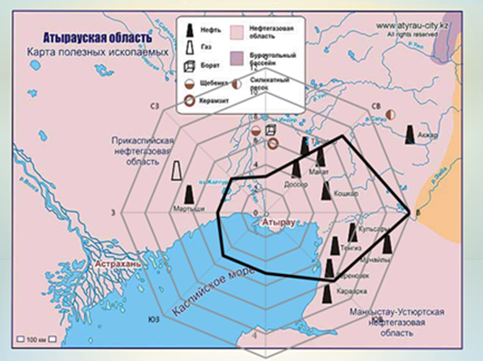

Рисунок 4 – Роза ветров Атырауской области

Активность ветрового режима является одной из важнейших характеристик при оценке комфортности условии проживания и возможностей самоочищения атмосферы.
Показатели ветрового режима представлены в таблице 4.

Таблица 4 – Показатели ветрового режима

Средние месячная и годовая скорость ветра, м/с
I | II | III | IV | V | VI | VII | VIII | IX | X | XI | XII | Год
4,7 | 5,0 | 5,1 | 5,1 | 4,5 | 4,3 | 4,0 | 3,8 | 4,0 | 4,1 | 4,4 | 4,4 | 4,5
Число дней с сильными ветрами, больше 1 5 м/с
I | II | III | IV | V | VI | VII | VIII | IX | X | XI | XII | Год
3,3 | 3,7 | 4,7 | 4,7 | 4,1 | 3,7 | 4,1 | 2,2 | 1,8 | 3,3 | 2,8 | 3,2 | 42
Число дней с пыльной бурей
I | II | Ш | IV | V | VI | VII | VIII | IX | X | XI | XII | Год
0,4 | 0,7 | 2,4 | 5,5 | 4,1 | 3,6 | 3,7 | 3,4 | 3,8 | 2,4 | 0,5 | 0,5 | 31,0

Как видно из таблицы 4 средние скорости ветра только в летние месяцы близки к комфортным величинам. В остальные месяцы года ветровая активность довольно велика. Наибольшие значения скоростей чаще всего бывают в весенние и зимние периоды.
Число дней с сильным (свыше 15 м/с) достаточно велико – 42 дня за год. Чаще всего они бывают в марте-июне.
Пыльные бури на территории города отмечаются в течение всего года, что связано, в первую очередь, с наличием местных источников пыле переноса. Максимум пыльных бурь приходится на апрель. Количество пыльных бурь в районе, составляет 31 день за год.
Режим влажности.
Влажностный режим характеризуется достаточно низкими значениями количества выпадающих осадков (182 мм за год), месячный их максимум (21-25 мм) приходится на начало лета: май-июнь, а минимум – на осенние и весенние месяцы (10-12 мм).
Осадки являются одним из важнейших факторов самоочищения атмосферы, особенно интенсивные и ливневые. Они наиболее часты и наиболее интенсивны в летний период. Зимой количество осадков заметно уменьшается. В среднем количество осадков в районе исследований не достаточно для произрастания лесных культур.
Количество осадков и влажность воздуха представлены в таблице 5.

Таблица 5 – Количество осадков и влажность воздуха

Среднее количество осадков, мм.
1 | 2 | 3 | 4 | 5 | 6 | 7 | 8 | 9 | 10 | 11 | 12 | 13
I | II | 111 | IV | V | VI | VII | VII | IX | X | XI | XII | Год
14 | 12 | 12 | 16 | 28 | 11 | 13 | 16 | 8 | 15 | 20 | 13 | 182
Максимальное суточное количество осадков, мм
I | II | III | IV | V | VI | VII | VIII | IX | X | XI | XII | Год
11 | 19 | 23 | 13 | 21 | 25 | 22 | 38 | 24 | 24 | 19 | 9 | 41
Относительная влажность воздуха, %
Продолжение таблицы 5

1 | 2 | 3 | 4 | 5 | 6 | 7 | 8 | 9 | 10 | 11 | 12 | 13
1 | II | III | IV | V | VI | VII | VIII | IX | X | XI | XII | Год
84 | 80 | 73 | 62 | 51 | 49 | 46 | 46 | 52 | 64 | 79 | 84 | 64

Как видно из таблицы 5 устойчивый снежный покров, в среднем, устанавливается во второй декаде декабря, а разрушается в конце февраля. Средняя высота снежного покрова составляет 4-5 см, максимальная – 33 см.
Относительная влажность в зимние месяцы достигает максимальных значений 80-84%, а в летние – минимальных 46%.
Средние показатели атмосферных явлений представлены в таблице 6.

Таблица 6 – Средние показатели атмосферных явлений

Среднее число дней с туманом
I | П | III | IV | V | VI | VII | VIII | IX | X | XI | XII | Год
7 | 6 | 5 | 2 | 0,5 | 0,2 | 0,04 | 0,3 | 1 | 3 | 6 | 9 | 40
Наибольшее число дней с туманом
18 | 13 | 14 | 9 | 8 | 1 | 1 | 4 | 5 | 6 | 12 | 20 | 68
Среднее число дней с метелью
I | II | III | IV | V | VI | VII | VIII | IX | X | XI | XII | Год
2 | 2 | 1 | 0,07 | - | - | - | - | - | 0,04 | 0,5 | 1 | 7
Наибольшее число дней с метелью
12 | 10 | 5 | 2 | - | - | - | - | - | 2 | 4 | 7 | 21
Среднее число дней с грозой
1 | II | III | IV | V | VI | VII | VIII | IX | X | XI | XII | Год
 |  | 0,02 | 0,09 | 2 | 3 | 4 | 2 | 0,6 | 0,07 | 0,02 | - | 12
Среднее число дней с градом
I | II | III | IV | V | VI | VII | VIII | IX | X | XI | XII | Год
 |  | 0,02 | 0,1 | 0,1 | 0,1 | 0,1 | 0,02 | 0,02 | 0,02 | 0,02 | - | 0,5

В районе исследований Атырауской и Мангыстауской областей климат является дискомфортным для проживания практически в течение всего года. Летом дискомфортность проживания определяется высоким температурным фоном и большим притоком солнечной радиации, зимой и в переходные периоды - активным ветровым режимом.
3.1.2 Почвы и растительность
Территория Атырауской и Мангыстауской областей расположена в пределах пустынной почвенно-климатической зоны. Вследствие многообразия условий почвообразования, почвенный покров на территории области отличается большим разнообразием. Пустынная зона разделяется на подзоны северной пустыни с бурыми почвами и подзону южной пустыни с серо-бурыми почвами.
Зональным типом почв исследуемой территории являются бурые пустынные почвы в пределах подзоны северных пустынь. Свойства и структура почвенного покрова исследуемой территории определяется не только зональностью, но в большей степени ролью гидрологических факторов.
Процессы почвообразования находятся в тесной связи с колебаниями современного уровня моря. Период длительного снижения уровня, сменился в 1978 году резким подъемом, который в 1995 году стабилизировался. Колебания уровня вызывает затопление и подтопление или обсыхание уже сформированных почв.
Поставщиком солей в почвы являются воды Каспия и морские отложения. Грунтовый поток во многих местах направлен от моря в сторону суши.
При нестабильности условий, динамичности и недостаточной выраженности почвообразовательных процессов, широкое распространение получили также процессы дефляции.
Большую часть исследуемой территории занимают земли, нарушенные в результате хозяйственной деятельности. Почвы испытывают интенсивное техногенное воздействие, которое проявляется в виде множественных нарушений почвенного покрова, сопровождаемых формированием техногенных форм рельефа, зачастую с обнажением или извлечением на поверхность засоленных подстилающих пород, что также приводит к вторичному засолению почв.
На территории областей присутствуют следующие виды почв:
- Бурые солонцеватые почвы;
- Пойменные луговые почвы;
- Пойменные луговые опустынивающиеся солончаковые и солончаковатые почвы;
- Луговые солончаковые и солончаковатые почвы;
- Лугово-болотные солончаковые;
- Луговые приморские солончаковые;
- Луговые приморские опустынивающиеся солончаковые и солончаковатые почвы;
- Солонцы пустынные (бурые);
- Солончаки луговые;
- Солончаки обыкновенные;
- Солончаки приморские;
- Солончаки маршевые.
Кроме перечисленных типов почв, на исследуемой территории встречаются почвы песчано-ракушечных отложений и антропогенно – нарушенных земель.
Пустынный ландшафт распространен на абсолютных отметках минус 26,0 м, минус 23,8 м ниже уровня моря. Почвенный покров на территории неоднороден, носит комплексный характер и отличается наличием больших площадей засоленных и солонцеватых почв. В пойме реки Жайык (Урал) распространены лугово-аллювиальные почвы. Наибольшую площадь занимают солончаки луговые, бурые солончаковые и другие типы почв.
Растительность Прикаспийской низменности развивается в очень суровых природных условиях: засушливость климата, большие амплитуды колебаний суточных и годовых температур воздуха, резкий недостаток влаги в сочетании с широким распространением засолёных почвообразующих и подстилающих пород, вызывающих преобладание восходящих минеральных растворов в почве. Всё это определяет формирование растительного покрова, характерного для пустынь северного полушария.
Пустынные черты проявляются здесь в абсолютном доминировании в составе растительности ксерофитных полукустарников, на основе которых в зависимости от механического состава и степени засолённости почв образуются те или иные ассоциации, характеризующиеся в целом однообразием видового состава и крайней изреженности покрова.
Приморскоя равнина Прикаспийской низменности относится к солянковой пустыне. В распределении растительности здесь выражена определённая закономерность: растительные ассоциации полосами сменяются от берега моря вглубь суши в соответствии с изменением условий местообитания.
В восточной части равнины, к берегу моря прилегает узкая полоса болотницы, сменяемая далее более широкой полосой солероса и зарослями тростника на приморских солончаках и болотно-солончаковых почвах.
Тростниково-солеросовая ассоциация прерывает дальнейшее распространение солероса, уступающего место сведе и сарсазану. На ракушечной полосе и за ней появляются полыни и эбелек. Из солянок встречаются тамариксовидная и калийная. Довольно крупные массивы заняты солончаками, покрытыми сарсазаном. Из представителей кустарниковой растительности встречается тамарикс.
В условиях сильного первоначального засоления морских наносов восточной части Приморской равнины первыми на осваиваемой территории поселяется солерос. По мере понижения грунтовых вод и рассоления почв его сменяют тростник, сведа, сарсазан, а в дальнейшем – однолетние солянки и злаки (акмамык и ажрек). В последующем однолетние солянки вытесняются биюргуном, а злаки – полынью.
Солончаковую растительность Приморской равнины при продвижении на восток сменяет биюргуновая ассоциация на солонцах, занимающая возвышенные формы рельефа, в комплексе с пятнами полынной растительности на бурых солончаковатых почвах.
На бурых почвах суглинистого и глинистого механического состава развиваются группировки, образованные белой и чёрной полынью с участием итсегека, биюргуна, изеня, терескена, еркека и др. На супесчаных бурых почвах присутствуют эфемерово-белополынные группировки, включающие кроме белой полыни мятлик, молочай, эбелек, изень и другие виды. Песчаные бурые почвы покрыты в основном житняко-полынной растительностью. На пятнах солонцов среди бурых почв растительность изрежена и состоит из чёрной полыни, биюргуна, кермека, пырея и солянки.
Растительный покров песчаных массивов Прикаспийских Каракумов, расположенных восточнее и юго-восточнее довольно богат и разнообразен, что зависит от характера рельефа, определяющего неодинаковое увлажнение. Наиболее характерными ассоциациями здесь являются еркеково-белополынные и прутняково-белополынные.
По обе стороны реки Урал древесно-кустарниковая растительность в хорошем состоянии, территория характеризуется слабым засолением или отсутствием его вообще, так как река выполняет функцию естественного коллектора. Приживаемость деревьев и кустарников, посажанных вдоль поймы р. Жайык (Урал) при условии соблюдения агротехнических мероприятий и полива сравнительно хорошая. Чем дальше от берега, тем большую площадь занимают солончаки луговые, бурые солончаковые и другие типы почв. Качество всех почв ниже среднего и низкое, что требует проведения сложных мелиоративных работ.
Естественная растительность на рассматриваемой территории характеризуется пустынными, луговыми, болотными и лесными растениями.
Доминирующую роль в растительных сообществах повсеместно имеют ксерофитные полукустарники из родов Anabasis, Nanophytom, Salsola, Kalidium, Limomium и др. Из числа реликтовых видов можно выделить Сетчатоголовник оттянутый, Феллоринию шишковую, Марену меловую, которые находятся под угрозой исчезновения.
Огромное биосферное значение имеют тростниковые заросли переходной зоны, являющиеся биогенным фильтром между экосистемами моря и суши, а также ценным кормовым и техническим сырьем.

3.2 Формирование микроклимата в лесных культурах саксаула черного
Саксауловые леса, распространенные в аридных и полуаридных регионах, обладают уникальным микроклиматом, который формируется под воздействием различных факторов.
В условиях пустыни и полупустыни суточные и сезонные колебания температуры могут быть очень значительными. Саксаулы, как древесные растения, создают тень, что способствует локальному снижению температуры в их окружении, особенно в жаркие дни.
Полевые работы проводились в два сезонных периода – весна (апрель) и лето (июль). В процессе исследований проводились наблюдения за температурой воздуха (июнь-июль) в межполосных пространствах культур саксаула черного и определение испарение влаги. Температура воздуха определялась портативным измерителем температуры ТИ-16. Испарение с открытой водной поверхности определяли с помощью чашки Петри. Для этого, чашки Петри устанавливали на подставках высотой 0,5м и через каждые 15 минут измеряли испарение с помощью линейки. Определение испарения с открытой водной поверхности - с 13⁰⁰ до её полного испарения до 17⁰⁰.
Результаты определения температуры воздуха (июнь-июль) в межполосных пространствах культур саксаула черного показаны ниже в таблице 7.

Таблица 7 – Температура воздуха в междурядьях саксауловых насаждениях в летний период в Мангыстауской области.

Вид работы | Время проведение опыта | Средние показатели температуры воздуха и в температуры влажности при разной отдаленности проведение опыта
Вид работы | Время проведение опыта | внутри полос | 5 м от полос | 10 м от полос | 15 м от полос
Исследования 2021 г. (июль)
Определение температуры воздуха | 8⁰⁰  11⁰⁰  14⁰⁰ | 24,4±0,45  38,0±0,28  39±0,17 | 24,4±0,35  38,4±0,40  39,6±0,21 | 24,6±0,35  38,4±0,56  39,7±0,35 | 24,8±0,35  38,6±0,28  39,8±0,17
Исследования 2022 г. (июль)
Определение температуры воздуха | 8⁰⁰  11⁰⁰  14⁰⁰ | 21,6±0,35  28,2±0,17  33,2±0,17 | 22,0±0,28  28,4±0,21  33,4±0,21 | 22,2±0,33  28,4±0,21  33,6±0,21 | 22,6±0,21  28,8±0,17  33,8±0,17
Исследования 2023 г. (июнь)
Определение температуры воздуха | 8⁰⁰  11⁰⁰  14⁰⁰ | 20,7±0,32  29,3±0,19  32,4±0,18 | 22,4±0,21  29,4±0,11  33,2±0,23 | 22,6±0,31  29,6±0,22  33,6±0,21 | 22,8±0,14  29,8±0,19  33,9±0,18

Изучение температуры воздуха в междурядьях саксауловых насаждениях в летний период показало, что в утреннее время температура воздуха составляет 24,4-24,8 градусов (Таблица 7). Некоторое снижение температуры воздуха наблюдается в самих лесных полосах и по мере удаления от лесной полосы температура незначительно повышается, на удалении 15 м от лесной полосы она повышается на 0,4 градуса. Такая же закономерность наблюдается при измерении температуры воздуха в 11⁰⁰ и 14⁰⁰, но необходимо отметить, что по мере повышения времени суток разность температуры в лесных полосах и на удалении 15м - увеличивается, так в 11⁰⁰ на 0,6, а в 14⁰⁰ на0,8 градуса.
Саксауловые леса могут удерживать влагу благодаря корневой системе саксаулов, которая извлекает воду из глубоких слоев почвы. Кроме того, наличие растительности способствует испарению, что может повышать уровень относительной влажности воздуха.
В работе было проведено определение испарения влаги (с 60 минутным шагом с 9⁰⁰ время Астаны) защитных лесных полосах саксаула черного Мангыстауской области. (Таблица 8).

Таблица 8 – Определение испарение влаги (с 60 минутным шагом с 9⁰⁰ время Астаны)

Вид работы |  | Время проведения опыта | Отдаленность проведение опыта от полос посадки
 |  | Время проведения опыта | Внутри полос (мм) | 5 м от полос (мм) | 10 м от полос (мм) | 15 м от полос (мм)
Исследования 2021г. (июль)
Определение испарение влаги  (средняя температура воздуха 32,3^{о} С) | 9⁰⁰  10⁰⁰  11⁰⁰  12⁰⁰  13⁰⁰  14⁰⁰  15⁰⁰  16⁰⁰  17⁰⁰  18⁰⁰ |  | 10  10  10  10  9  7  4  2  0  0 | 10  10  10  10  9  6  4  2  0  0 | 10  10  10  9  9  6  4  1  0  0 | 10  10  10  9  8  5  3  1  0  0
Исследования 2022 г. (июль)
Определение испарение влаги  (средняя температура воздуха 36,1^{о}С) | 9⁰⁰  10⁰⁰  11⁰⁰  12⁰⁰  13⁰⁰  14⁰⁰  15⁰⁰  16⁰⁰  17⁰⁰  18⁰⁰ |  | 10  10  10  10  8  6  4  2  0  0 | 10  10  10  9  9  6  3  2  0  0 | 10  10  10  9  8  5  3  2  0  0 | 10  10  10  9  8  5  3  1  0  0
Исследования 2023 г. (июль)
Определение испарение влаги  (средняя температура воздуха 35,3^{о}С) | 9⁰⁰  10⁰⁰  11⁰⁰  12⁰⁰  13⁰⁰  14⁰⁰  15⁰⁰  16⁰⁰  17⁰⁰  18⁰⁰ |  | 10  10  10  10  9  7  4  2  0  0 | 10  10  10  9  9  6  4  2  0  0 | 10  10  10  9  8  5  3  1  0  0 | 10  10  10  9  8  5  3  1  0  0

Наблюдения за испарением показало, что в самих лесных полосах испарение влаги замедляется, тогда как по мере удаления от лесных полос испарение увеличивается, так в 16⁰⁰ на удалении 10 и 15м испарение в два раза выше, чем внутри лесных полос.

3.3 Изучение и анализ опыта выращивания лесных культур саксаула черного в Атырауской и Мангыстауской областях
Полупустынная зона Западного Казахстана совершенна безлесная. Искусственные лесные насаждения в районе исследований немногочисленны.
Мной в летний период 2022 года проводилось рекогносцировочное обследование саксауловых насаждений которая имеет цель дать самую общую геоботаническую характеристику обследуемой территории. Она проводилась для первичного ознакомления с природными условиями и растительным покровом района. Исследования такого типа проводятся описательно, без детального изучения отдельных ассоциаций.
Изучение и анализ современного состояния и условий местопроизрастания проводилась путем детально-маршрутного геоботанического исследования. Данные исследования имеют своей целью дать более полную характеристику растительных ассоциаций и формаций на изучаемой территории. Такая характеристика может быть получена путем закладки серии маршрутов с систематической фиксацией растительности по их ходу, подробным описанием и учетом фитоценозов.
В конце 90 годов прошлого столетия в Исатайском районе Атырауской области начали посадку мелиоративно-кормовых насаждений из саксаула черного.
На территории Исатайского района Атырауской области при рекогносцировочном обследовании нами было установлено, что искусственные лесные насаждения создавались кулисами. (Рисунок 5 и 6)

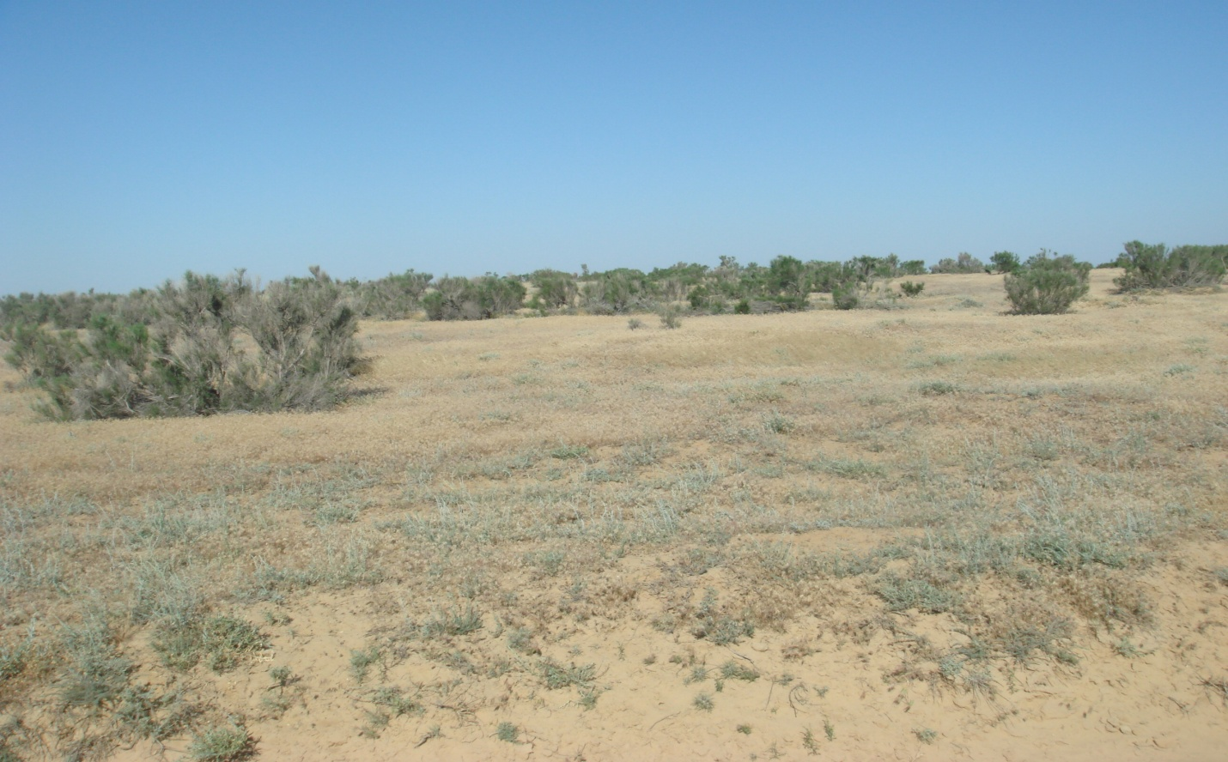

Рисунок 5 – Кулисные насаждения саксаула черного с межкулисным пространством 50,0 м в Исатайском районе Атырауской области

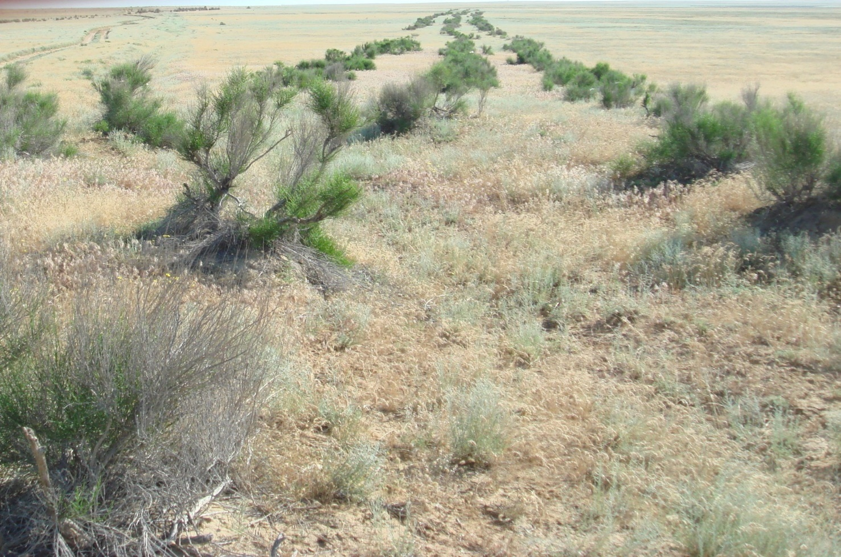

Рисунок 6 – Кулисные насаждения саксаула черного с межкулисным пространством 75,0 м в Исатайском районе Атырауской области

Почва под посадку готовилась по системе зяблевой вспашки на глубину 27 – 30 см. Посадка проводилась механизированным способом, однолетними сеянцами саксаула черного. Посадочный материал завозился из железнодорожных питомников Астраханской области.
В Курмангазинском ГУЛХ Атырауской области силами Нарынской ЛМС в 90-х годах проводилась посадка саксаула в ручную с междурядьем 2 и 3 м и шагом посадки 1 м. (Рисунок 7)

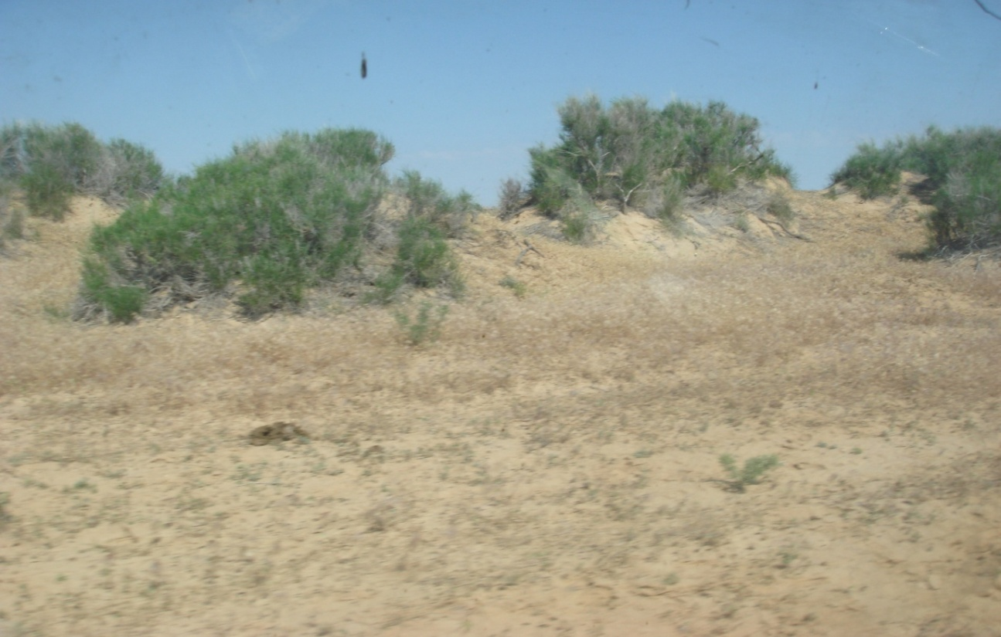

Рисунок 7 – Закрепленные бугристые пески саксаулом черным в Курмангазинском районе Атырауской области

В Мангыстауской области в Самском и Бейнеуском государственных учреждениях по охране лесов и животного мира культуры саксаула черного начали создавать посевом с 90-х годов прошлого столетия. (Рисунки 8,9 и 10)

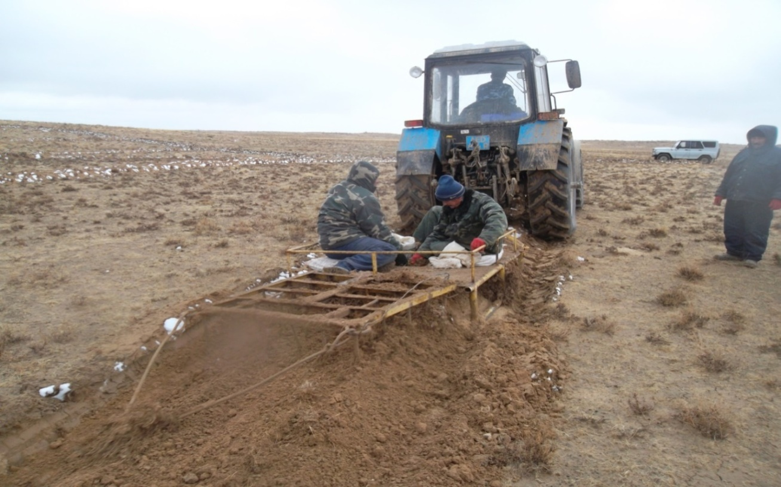

Рисунок 8 – Посев семян саксаула черного в Самском ГУ по охране лесов и животного мира Мангыстауской области

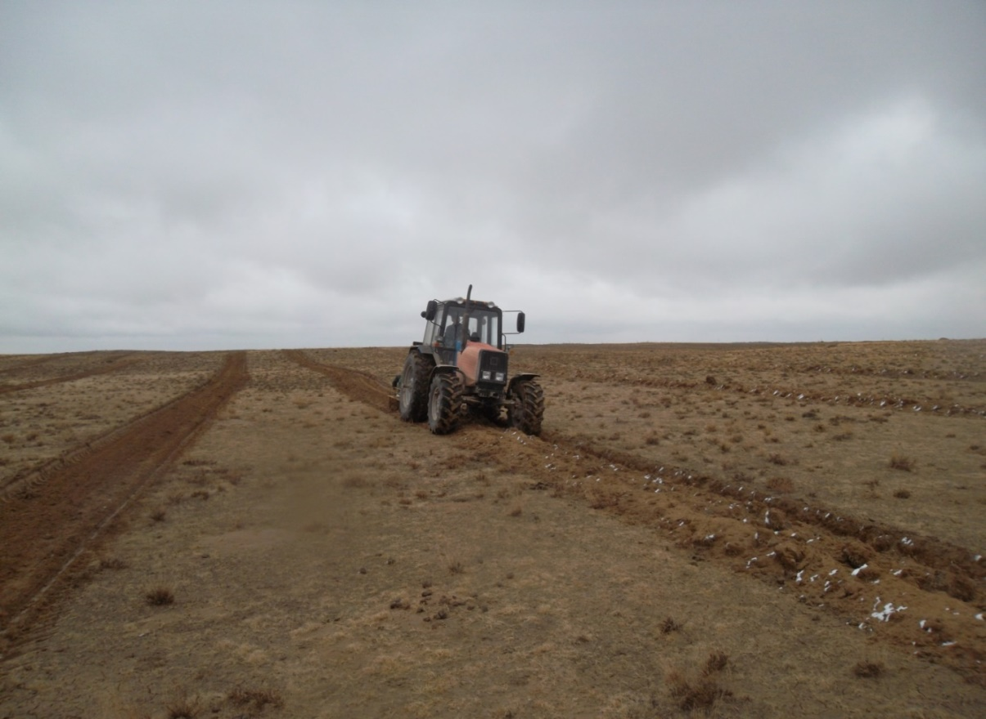

Рисунок 9 – Посев семян саксаула черного в Самском ГУ по охране лесов и животного мира Мангыстауской области

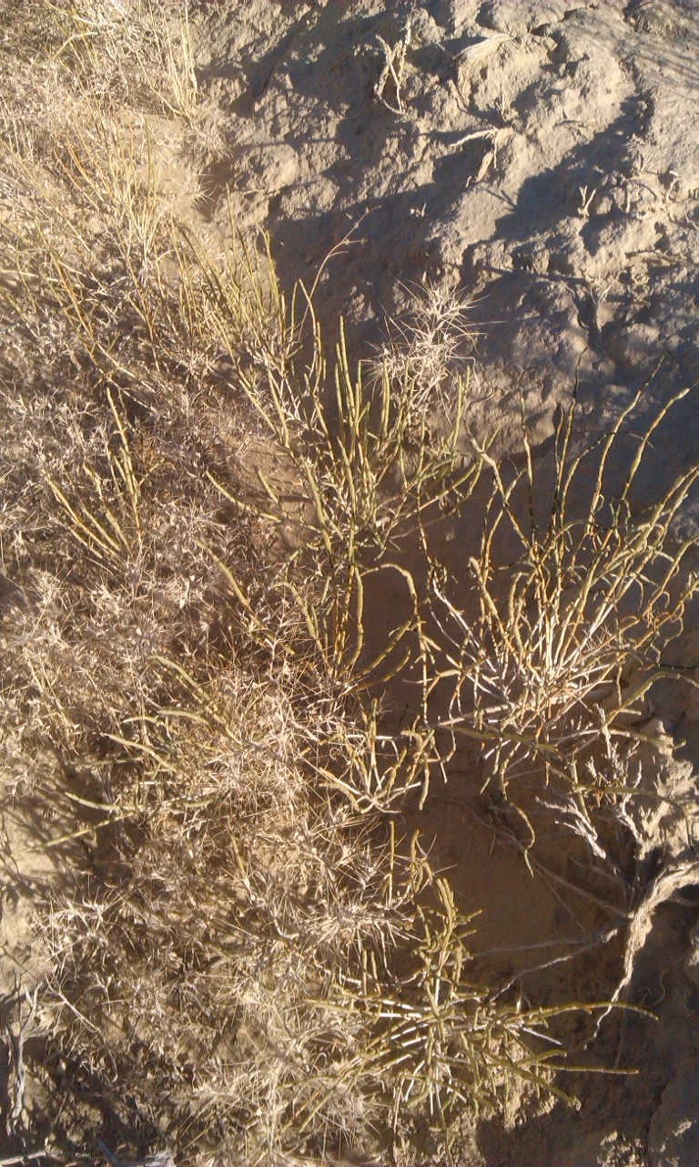

Рисунок 10 – Всходы саксаула черного на лесокультурной площади в Самском ГУ по охране лесов и животного мира Мангыстауской области

Одним из основных условий успешного создания лесных культур из саксаула посевом является качество семян. Собирали их в конце октября – начале ноября путем ошмыгивания с веток, не допуская обламывания 2-3-летних побегов.
Собранные семена до высева хранили в сухих, хорошо проветриваемых помещениях. Посев проводился осенью в ноябре месяце до наступления устойчивых холодов.
Заделка семян в почву проводилась на глубину 0,5-2,0 см без подготовки почвы. Норма высева семян I класса качества – 5-6 кг на 1,0 га.
Посев проводился широкими лентами шириной 1,2-1,3 м с расстоянием между ними 4,0-5,0 м.

До 2023 года в Самском ГУЛХ заложено лесных культур на общей площади 4216 га, списано – 3119,0 га, переведено в покрытые лесом земли всего лишь 711,0 га лесных культур, а в Бейнеуском ГУЛХ заложено лесных культур на общей площади 6024,0 га, списано – 3610,8 га, переведено в покрытые лесом земли всего лишь 1487,2 га лесных культур. (Таблица 9 и 10).
Анализируя данные таблицы мы видим, что в Самском ГУЛХ за весь период создания лесных культур саксаула черного было списано 74% лесных культур, а в Бейнеуском ГУЛХ – 60% лесных культур.

Таблица 9 – Лесной фонд Самского государственного учреждения по охране лесов и животного мира

Год закладки лесных культур | Заложено лесных культур всего по отчету, га | Принято в гослесфонд лесных культур, га | Передано из гослесфонда лесных культур, га | Переведено в покрытые лесом земли лесных культур, га |  | Списано лесных культур в предыдущие годы и в год учета, га | Осталось лесных культур, не переведенных в покрытые лесом земли, га
 |  |  |  | всего | в.т.ч.в текущем году | всего | всего
1 | 2 | 3 | 4 | 5 | 6 | 7 | 8
До 1995 | 780,0 | 780,0 | 303,0 | 303,0 | - | 477,0 | -
1996 | 440,0 | 440,0 | 81,0 | 81,0 | - | 359,0 | -
1997 | 320,0 | 320,0 | 10,0 | 10,0 | - | 310,0 | -
1998 | 440,0 | 440,0 | 12,0 | 12,0 | - | 428,0 | -
1999 | 100,0 | 100,0 | 12,0 | 12,0 | - | 88,0 | -
2000 | - | - | - | - | - | - | -
2001 | - | - | - | - | - | - | -
2002 | 100,0 | 100,0 |  | - | - | 100,0 | -
2003 | 100,0 | 100,0 | 28,0 | 28,0 | - | 72,0 | -
2004 | 100,0 | 100,0 | - | - | - | 100,0 | -
2005 | 100,0 | 100,0 | - | - | - | 100,0 | -
2006 | 100,0 | 100,0 | - | - | - | 100,0 | -
2007 | 50,0 | 50,0 | - | - | - | 50,0 | -
2008 | 100,0 | 100,0 | - | - | - | 100,0 | -
2009 | 100,0 | 100,0 | - | - | - | 100,0 | -
2010 | 100,0 | 100,0 | - | - | - | 100,0 | -
2011 | 100,0 | 100,0 | - | - | - | 100,0 | -
Продолжение таблицы 9

1 | 2 | 3 | 4 | 5 | 6 | 7 | 8
2012 | 100,0 | 100,0 | 65 | 65 | - | 35,0 | -
2013 | 100,0 | 100,0 | - | - | - | 100 | -
2014 | 100,0 | 100,0 | 80 | 80 | - | 20 | -
2015 | 100,0 | 100,0 | - |  | - | 100 | -
2016 | 100,0 | 100,0 | 80 | 80 | - | 20 | -
2017 | 100,0 | 100,0 |  |  | - | 100 | -
2018 | 100,0 | 100,0 | 40 | 40 | - | 60 | -
2019 | 100,0 | 100,0 |  |  | - |  | 100
2020 | 100,0 | 100,0 |  |  | - | 100
2021 | 100,0 | 100,0 |  |  | - |  | 100
2022 | 186 | 186 |  |  | - |  | 186
 | 4216 | 4216 | 711 | 711 | - | 3119 | 386

Таблица 10 – Лесной фонд Бейнеуского государственного учреждения по охране лесов и животного мира
Год закладки лесных культур | Заложено лесных культур всего по отчету, га | Принято в гослесфонд лесных культур, га | Передано из гослесфонда лесных культур, га | Переведено в покрытые лесом земли лесных культур, га |  | Списано лесных культур в предыдущие годы и в год учета, га | Не переведенных в покрытые лесом земли, га
 |  |  |  | всего | в.т.ч.в текущем году | всего | всего
1 | 2 | 3 | 4 | 5 | 6 | 7 | 8
1994 и ранее | 1540 | - | - | 775,2 | - | 764,8 | -
1995 | - | - | - | - | - | - | -
1996 | - | - | - | - | - | - | -

Продолжение таблицы 10

1 | 2 | 3 | 4 | 5 | 6 | 7 | 8
1997 | - | - | - | - | - | - | -
1998 | - | - | - | - | - | - | -
1999 | - | - | - | - | - | - | -
2000 | - | - | - | - | - | - | -
2001 | - | - | - | - | - | - | -
2002 | - | - | - | - | - | - | -
2003 | 200 | - | - | - | - | 200 | -
2004 | 200 | - | - | - | - | 200 | -
2005 | 200 | - | - | - | - | 200 | -
2006 | 200 | - | - | - | - | 200 | -
2007 | 200 | - | - | - | - | 200 | -
2008 | 200 | - | - | - | - | 200 | -
2009 | 200 | - | - | - | - | 200 | -
2010 | 200 | - | - | - | - | 200 | -
2011 | 200 | - | - | - | - | 200 | -
2012 | 200 | - | - | 83 | - | 117 | -
2013 | 200 | - | - | 52 | - | 148 | -
2014 | 200 | - | - | 200 | - | - | -
2015 | 200 |  |  | 54 |  | 146
2016 | 200 |  |  | 59 |  | 141
2017 | 200 |  |  | 64 |  | 136
2018 | 200 |  |  | 200
2019 | 200 |  |  |  |  | 158 | 42
2020 | 200 |  |  |  |  | 200
2021 | 200 |  |  |  |  |  | 200
Продолжение таблицы 10

1 | 2 | 3 | 4 | 5 | 6 | 7 | 8
2022 | 684 |  |  |  |  |  | 684
 | 6024 |  |  | 1487,2 |  | 3610,8 | 926

В 2020 году в Самском ГУЛХ Мангистауской области были заложены лесные культуры саксаула черного на общей площади 15,9 га по различным вариантам обработки почвы, срокам посадки и размещению растений на лесокультурной площади. (Рисунки 11, 12, 13 и 14).
Почва обрабатывалась полосами шириной 8,4 м и 11,2 м глубиной до 27 см. Размещение между кулисами 8,4 и 11,2 м. Кулисы были 2-х и 3-х рядные. Посадка проводилась ранней весной.

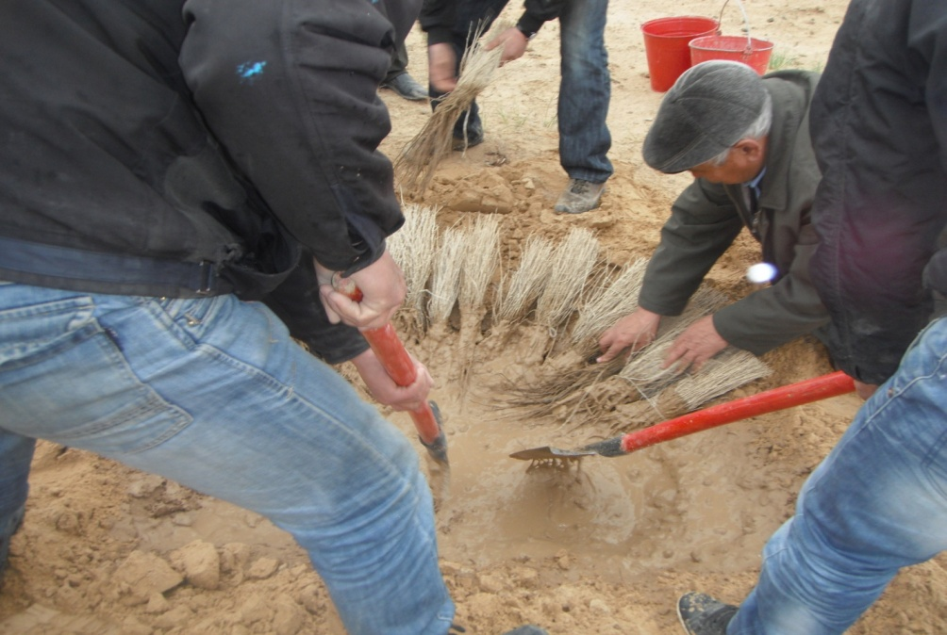

Рисунок 11 – Обмакивание корневой системы посадочного материала в почвенной болтушке перед посадкой

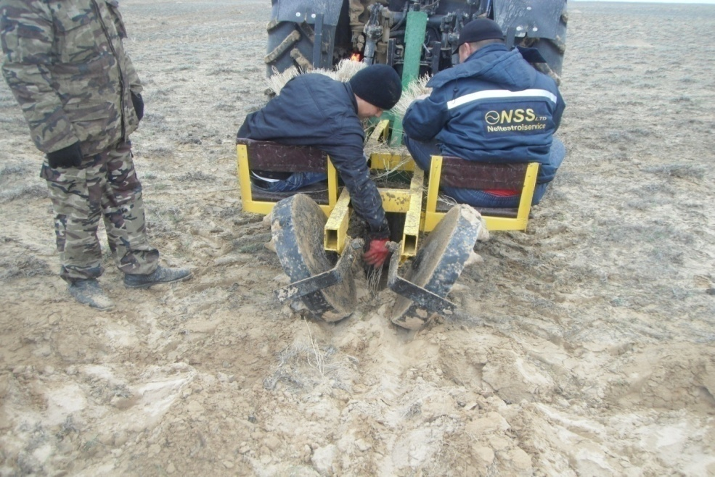

Рисунок 12 – Посадка сеянцев саксаула черного
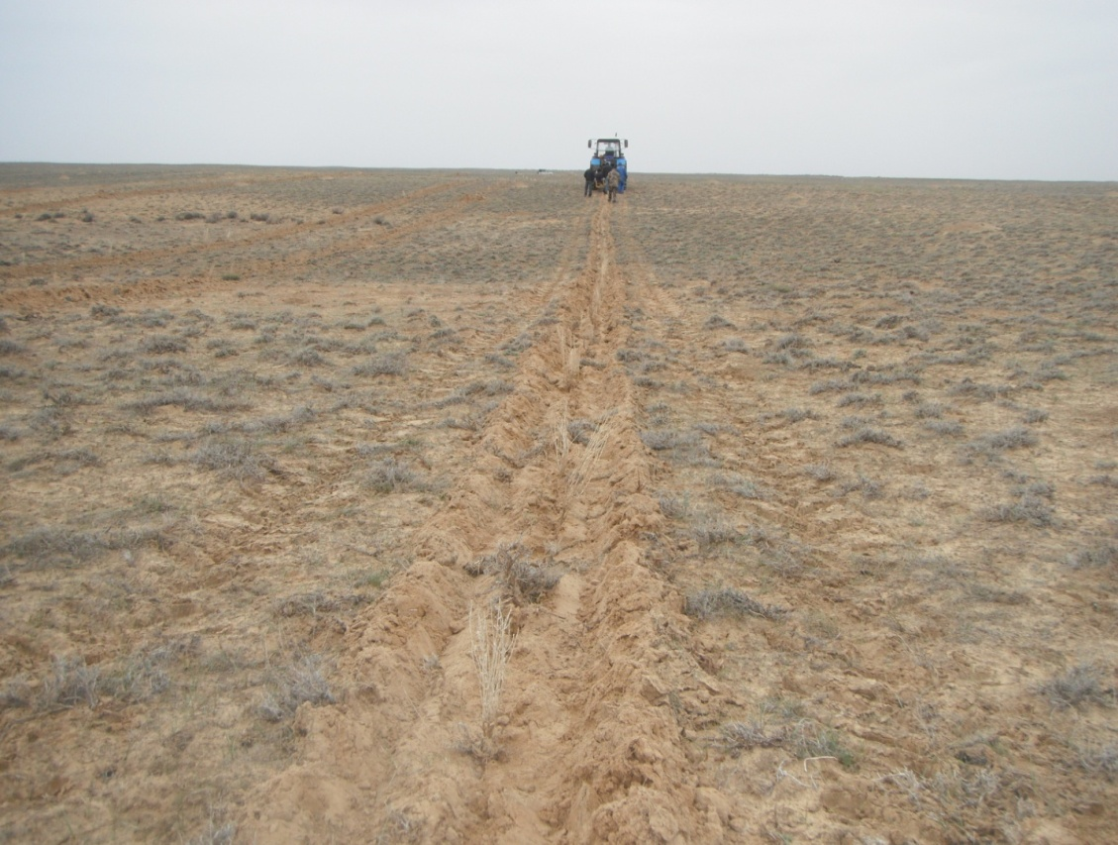

Рисунок 13 – Посадка сеянцев саксаула черного в варианте без обработки почвы на территории ГЛФ Самское ГУЛХ Мангыстауской области

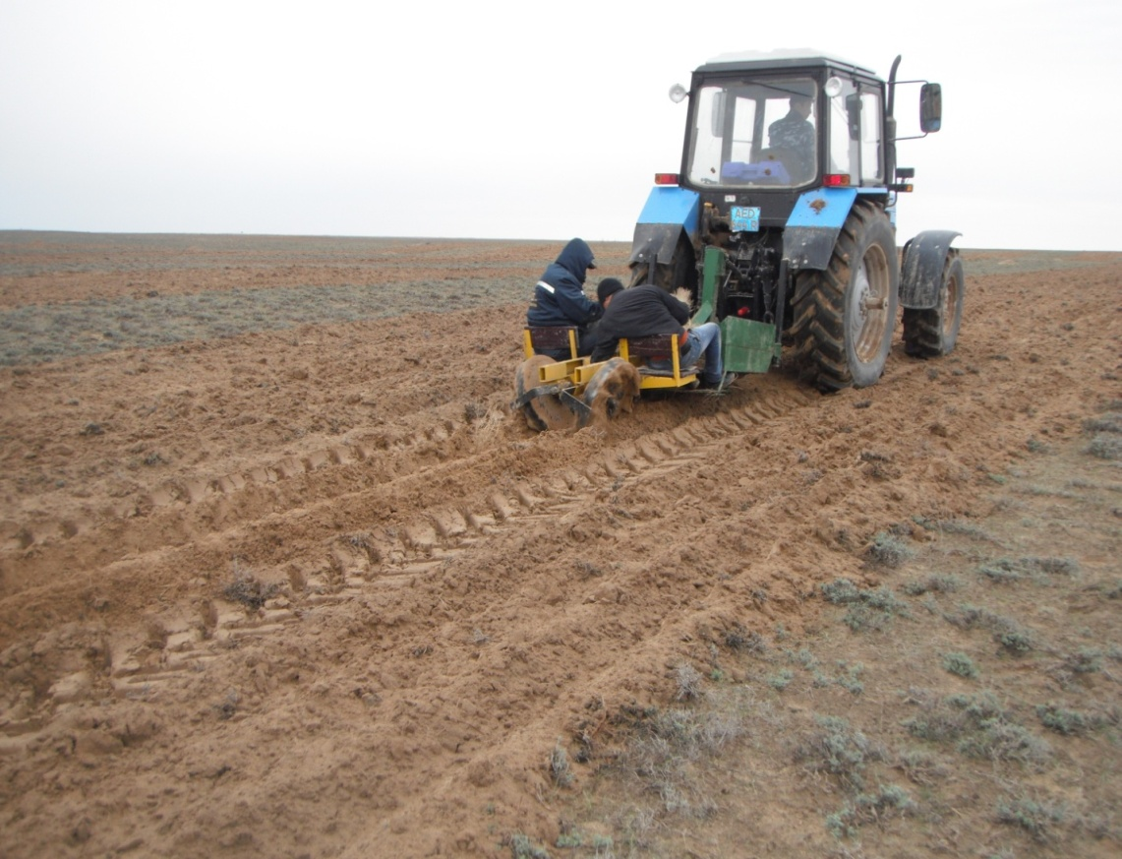

Рисунок 14 – Посадка сеянцев саксаула черного в варианте с предварительной обработкой почвы на территории ГЛФ Самское ГУЛХ Мангыстауской области

3.4 Лесорастительные и почвенные условия территории исследований
Растительность Атырауской и Мангыстауской областей развивается в очень суровых природных условиях: засушливость климата, большие амплитуды колебаний суточных и годовых температур воздуха, резкий недостаток влаги в сочетании с широким распространением засолёных почвообразующих и подстилающих пород. Всё это определяет формирование растительного покрова, характерного для пустынь.
Пустынные черты проявляются здесь в абсолютном доминировании в составе растительности ксерофитных полукустарников, на основе которых в зависимости от механического состава и степени засолённости почв образуются те или иные ассоциации, характеризующиеся в целом однообразием видового состава и крайней изреженности покрова.
В распределении растительности здесь выражена определённая закономерность: растительные ассоциации полосами сменяются от берега моря вглубь суши в соответствии с изменением условий местообитания. Большие площади занимают пески, которые в результате усиленного выпаса скота деградируют. Кустарники по буграм собирают песок и увеличивают размеры барханов.
Образовательные процессы почв здесь выражены очень слабо.
При наличии сорной растительности обработка почвы ведется по системе зяблевой вспашки. В осеннее время проводится культивация на глубину до 12 см, через неделю вспашка на глубину до 27 см и перед посадкой проведение культивации.
Солончаковую растительность при продвижении на восток сменяет биюргуновая ассоциация на солонцах, занимающая возвышенные формы рельефа, в комплексе с пятнами полынной растительности на бурых солончаковатых почвах.
На бурых почвах суглинистого и глинистого механического состава развиваются группировки, образованные белой и чёрной полынью с участием итсейгек, биюргуна, изеня, терескена, еркека и др. На супесчаных бурых почвах присутствуют эфемерово-белополынные группировки, включающие кроме белой полыни мятлик, молочай, эбелек, изень и другие виды. Песчаные бурые почвы покрыты в основном житняко-полынной растительностью. На пятнах солонцов среди бурых почв растительность изрежена и состоит из чёрной полыни, биюргуна, кермека, пырея и солянки.
В культурах в основном произрастают: вяз приземистый, лох узколистный, саксаул черный и другие древесно-кустарниковые породы.
Из других, представляющих интерес древесно-кустарниковых растений выявленных при рекогносцировочном обследовании, отмечены гребенщик (тамарикс) многоветвистый, гребенщик (тамарикс) рыхлый и, селитрянка Шобера.
Почвенные обследование проводилось по инструкции государственного комитета Республики Казахстан по земельным отношениям и землеустройству.
Определение токсичности разных групп легкорастворимых солей определяется по таблице 11.

Таблица 11 – Допустимые, угнетающие и токсические количества легкорастворимых солей для солевынослевых деревьев и кустарников (Е.С. Мигунова, 1978 г)

Ионы вредных солей | Увлажнение | Содержание, % к массе почвы
Ионы вредных солей | Увлажнение | допустимое | угнетающее | токсическое
CO₃⁻ (сода) | Недостаточное | <0,005 | 0,005 – 0,01 | >0,01
CO₃⁻ (сода) | Умеренное | <0,01 | 0,01 – 0,02 | >0,02
CO₃⁻ (сода) | Повышенное | <0,02 | 0,02 – 0,04 | >0,04
Cl⁻ (хлориды) | Недостаточное | <0,01 | 0,01 – 0,03 | >0,03
Cl⁻ (хлориды) | Умеренное | <0,02 | 0,03 – 0,06 | >0,06
Cl⁻ (хлориды) | Повышенное | <0,03 | 0,06 – 0,15 | >0,15
SO₄⁻ (сульфаты без гипса) | Недостаточное | <0,1 | 0,1 – 0,3 | >0,3
SO₄⁻ (сульфаты без гипса) | Умеренное | <0,3 | 0,3 – 0,5 | >0,5
SO₄⁻ (сульфаты без гипса) | Повышенное | <0,5 | 0,5 – 1,0 | >1,0

3.4.1 Почвенные условия ГУ лесного хозяйства Атырауской области
Почвенный покров Атырауской области вследствие многообразия условий почвообразования и различной истории их формирования в разных частях территории отличается большим разнообразием.
Согласно общему закону биоклиматической зональности на территории области выделяются две зоны: пустынно-степная и пустынная.
Зональными почвами являются светло-каштановые, бурые и серо-бурые, принадлежащие к субаэральному поясу Прикаспийской низменности.
Они представлены здесь, в основном, нормальными и солонцеватыми родами, преимущественно легкого механического состава.
По понижениям рельефа – западинам, блюдцам, низким террасам получающего дополнительное увлажнение, формируется лугово-каштановые, луговые, лугово-болотные почвы и солонцы.
Пустынная биоклиматическая зона делится на подзону северной пустыни которая простирается на всю остальную северную часть области. Для нее характерно развитие полынных или солянково-полынных группировок и бурых пустынных почв.
Особенностью растительного и почвенного покрова подзоны северной пустыни является резко выраженная комплексность с абсолютным преобладанием нитрозональных почв над зональными.
Основными компонентами почвенного покрова подзоны северной пустыни является разнообразные солонцы, солончаки, лугово-бурые, лиманно – луговые и другие, в различной степени засоленные и солонцеватые почвы. Большие площади здесь занимают соры, как следы древних русел и высохших озер, а также пески, представляющие перевеяные речные и озерно-морские отложения. Им соответствуют широко распространенные формации различных ксерофитов, галофитов.
Факторами, ограничивающими пригодность почв к насаждениям, являются характер увлажнения, солонцеватость почв и наличие в почвенном профиле легкорастворимых солей в количествах, оказывающих на древесные и кустарниковые насаждения угнетающее или токсичное воздействие.
Характер увлажнения почв территории, в связи с расчлененностью территории, различным уровнем залегания грунтовых вод и развитой речной сетью, различный, что необходимо учитывать при подборе древесных и кустарниковых культур, технологии их выращивания.
Солонцеватость почв увеличивает дисперсность (распыленность) почвы. При намокании почва становится вязкой, при высыхании образуется очень плотное столбчато-глыбистое сложение. В результате резко ухудшаются водно-физические свойства почв.
Мной были заложены 4 основных почвенных разреза в Атырауской области, из них 2 разреза в КГУ «Курмангазинское учреждение по охране лесов и животного мира» и 2 разреза КГУ «Индерское учреждение по охране лесов и животного мира» (Рисунок 15).

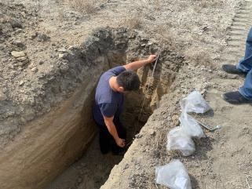 | 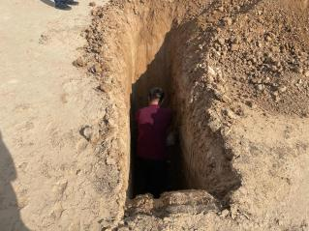
а | б

Рисунок 15 – Почвенный разрез №1 и 2 заложенный на территории ГЛФ Курмангазинское госучреждение по охране лесов и животного мира Атырауской области (а – Разрез №1, б – разрез №2)

Разрез № 1. Растительность представлена эфемерами с проективным покрытием почвы 40-50% и высотой 40-50 см. Отмечено так же наличие сарсазана шишковатого с проективным покрытием 5-10%, высотой 50-60 см и, редко, молочай.

_А__
0-13
Дерновый, сухой, буровато–серый, супесчаный, комковатый, непрочный, рыхлый, включения в виде ракушек.

_В__
13-55
В верхней части свежий, в нижней влажный, суглинистый, рыхлый, бесструктурный, новообразования в виде ржавых пятен, выцветов солей и карбонатных скоплений, переход постепенный.

_С__
55-200
Мокрый, серо-сизоватый с палевым оттенком, мелкий песок, смешанный с суглинком, плотноватый.

Разрез № 2. Растительность на участке представлена полынным сообществом с проективным покрытием 20 – 30%, высотой 50 – 60 см, среди полынной растительности отдельными пятнами разбросаны солянки с проективным покрытием 5 – 10% и злаки с проективным покрытием 5%.

_А_
0-16
Сухой, буровато-серый с палевым оттенком, комковатый, рыхлый, с наличием дернины, новообразования отсутствуют.

_А₁_
16-30
Свежий, серый с сизоватым оттенком, плотноватый, глыбистый, новообразования в виде солевых линий в большом количестве и в нижней части тёмно-серого солонцового пояса шириной 8 – 10 см, переход постепенный.

_В__
30-55
Влажный, палевый, рыхлый песок, переход постепенный.

__С__
55-180
Влажный, палевый, с сизоватым оттенком рыхлый песок с большим количеством ржавых пятен окислов железа.

Результаты проведенных исследований почв в Курмангазинском госучреждение по охране лесов и животного мира Атырауской области показали (Приложение 4), что в разрезе №1 концентрация ионов хлора (Cl) в верхнем горизонте составляет 0,022% затем снижается на глубине 13-55 см до 0,018% и увеличивается с глубиной ниже 55 см до 0,16%. Концентрация сульфатов (SO₄) не превышает допустимых концентраций и варьирует по профилю почвы от 0,05% до 0,073%. Карбонаты по всему профилю отсутствуют.
В разрезе №2 концентрация ионов хлора (Cl) в верхнем горизонте 0-16 см составляет 0,023%, снижается на глубине 16-30 см до 0,022%, затем увеличивается до глубины 55 см до 0,19% и обратно снижается на глубине 55-180 до 0,033%. Концентрация сульфатов (SO₄) не превышает допустимых концентраций и варьирует по профилю почвы от 0,024% до 0,1%. Карбонаты по всему профилю отсутствуют.
В Индерском ГУЛХ было заложено 2 основных почвенных разреза (Рисунок 16). Описание разрезов представлены ниже:

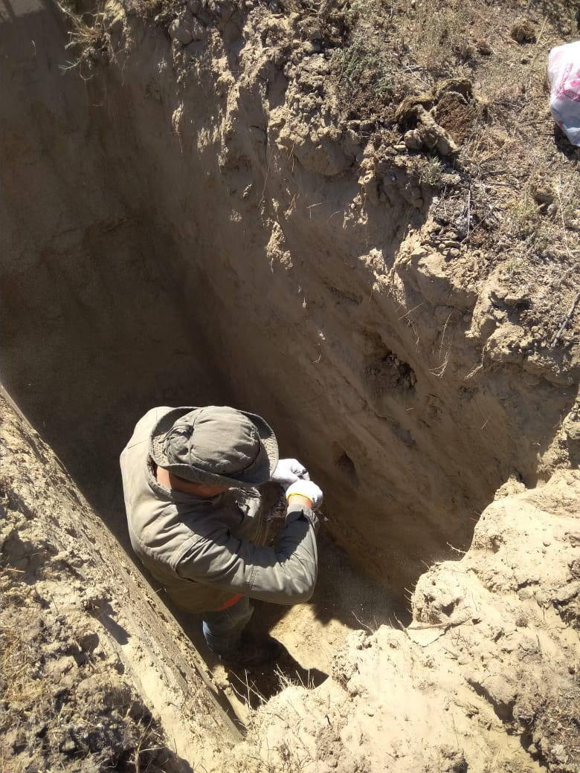  а | 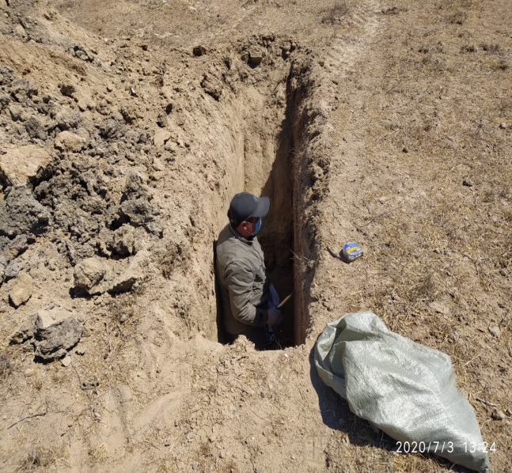  б

Рисунок 16 – Почвенный разрез №3 и 4 заложенный на территории ГЛФ Индерское госучреждение по охране лесов и животного мира Атырауской области (а – Разрез №3, б – разрез №4)

Разрез № 3. Растительность представлена эфемерами с проективным покрытием почвы 45-55% и высотой 50-60 см.

_А__
0-18
Сухой, серый, супесчаный, насыпной слой, комковато-глыбистый, плотноватый, переход ясный.

__В__
18-55
Сухой, серый с палевым оттенком, супесчаный, плотный, бесструктурный, карбонатный, переход постепенный.

__С__
55-140
Влажный, сизый, глинистый, отмечены карбонаты, гипс, кристаллы солей, переход ясен.

Разрез № 4. Растительность представлена эфемерами и полынным сообществом с проективным покрытием почвы 40-50% и высотой 40-50 см.

__А__
0-20
Дерновый, сухой, серо-бурый, супесчаный, наносный, комковато- непрочный, рыхлый, по всему горизонту много ракушек, новообразования не отмечены, переход постепенный.

__В__
20-70
Свежий, серо-бурый, с палеватым оттенком, легкосуглинистый, много гипса, переход постепенный.

__С__
70-130
Свежий, серый, суглинистый, много гипса, переход постепенный.

Результаты проведенных исследований почв в Индерском госучреждение по охране лесов и животного мира Атырауской области показали (Приложение 4), что в разрезе №3 концентрация ионов хлора (Cl)в верхнем горизонте составляет 0,004% затем увеличивается на глубине 18-55 см до 0,026% и на глубине 55-140 см имеет показатель 0,063%. Концентрация сульфатов (SO₄) не превышает допустимых концентраций и варьирует по профилю почвы от 0,015% до 0,016%. Карбонаты по всему профилю отсутствуют.
В разрезе №4 концентрация ионов хлора (Cl) в верхнем горизонте 0-20 см составляет 0,007%, увеличивается на глубине 20-70 см до 0,037%, затем увеличивается до глубины 130 см до 0,09%. Концентрация сульфатов (SO₄) не превышает допустимых концентраций и варьирует по профилю почвы от 0,013% до 0,021%. Карбонаты по всему профилю отсутствуют.
Анализ полученных данных водной вытяжки в почвенных разрезах заложенных в Курмангазинском и Индерском госучреждениях по охране лесов и животного мира Атырауской области позволяют отнести данные почвы ко 2-ой группе лесопригодности.
3.4.2 Почвенные условия ГУ лесного хозяйства Мангыстауской области
Участок обследования расположен в северной части плато Устюрт. Абсолютные высоты 2-2,5 м. поверхность выровненная.
Плато сложено третичными отложениями (известняки, глины, песчаники), элювий которых, представленный неогеновыми породами разного механического состава, служит почвообразующим и подстилающими породами. На участке обследования почвообразующие породы представлены преимущественно песками, супесями и реже суглинками, подстилающие – разного механического состава – от песков до глин. Характерно засоление и, в редких случаях, присутствие небольшого количества щебня. Степень засоления различна – от слабой до сильной, тип засоления преимущественно хлоридно-сульфатный и сульфатный.
Почвы представлены серо-бурыми засоленными и солонцеватыми родами. Механический состав верхнего горизонта преимущественно супесчаный и легкосуглинистый, реже – песчаный.
В Бейнеуском ГУЛХ было заложено 2 основных почвенных разреза (Рисунок 17), которые описаны ниже.

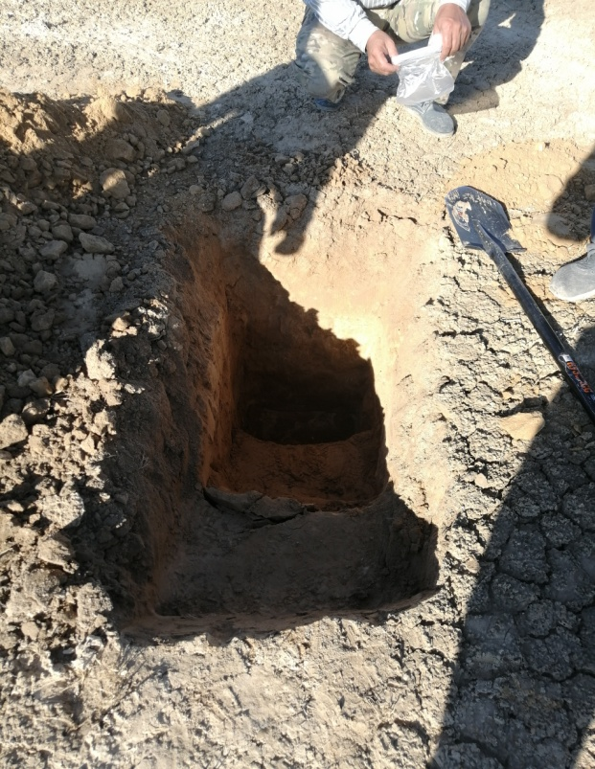 | 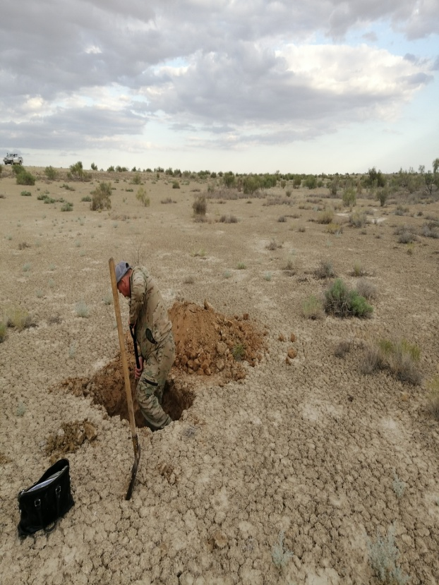
а | б

Рисунок 17 – Почвенный разрез №7 заложенный на территории ГЛФ Бейнеуское госучреждение по охране лесов и животного мира Мангыстауской области (а – Разрез №1, б – разрез №2)

Разрез № 1. Рельеф участков – равнинный, состояние поверхности почвы – целина.
_А__
0-48
Серовато-бурый, рыхлый, бесструктурный, супесчаный свежий, переход в следующий горизонт довольно резкий по окраске и плотности.

__В__
48-62
Светло-бурый, сухой, комковатой структуры, сложение плотное, корни растений встречаются редко, легкосуглинистый, от соляной кислоты не вскипает, переход в следующий горизонт заметный, по
цвету и плотности.

__С_
62-116
Охристый, комковатой структуры, сухой, песчаный, по сложению плотный, встречаются редкие корни растений, переход в следующий горизонт постепенный по окраске и плотности.

Разрез № 2. Рельеф ровный. Состояние поверхности почвы – целина. Травяной покров изенево-белополынное. Общее проективное покрытие 20-30 %, средняя высота 25-30 см. Почва слагается из следующих горизонтов:

__А__
0-27
Цвет – светло-серый, структура почвы рыхлая, влажность почвы сухая, с многочисленными камушками 2-4 мм, по механическому составу супесь.

__В__
27-72
Цвет – темно-бурый, структура рыхлая, влажность почвы свежая, с ржавым оттенком, по механическому составу легки суглинок, встречаются корневые корешки и пятна белого цвета диаметром 4-5
мм.

__С__
72-120
Цвет желто-бурый, структура рыхлая, влажность почвы свежая, по механическому составу суглинок.

Результаты проведенных исследований почв в Бейнеуском госучреждение по охране лесов и животного мира Мангыстауской области показали (Приложение Г), что в разрезе №1 концентрация ионов хлора (Cl) в верхнем горизонте составляет 0,022% затем увеличивается на глубине 48-62 см до 0,031% и на глубине 62-116 см имеет показатель 0,035%.Концентрация сульфатов (SO₄) варьирует по профилю почвы от 0,045% до 0,236%. Карбонаты (СО₃) присутствуют только в горизонте 0-48 см и составляют 0,0015.
В разрезе №2 концентрация ионов хлора (Cl) в верхнем горизонте 0-27 см составляет 0,019%, увеличивается на глубине 27-72 см до 0,039%, затем еще больше увеличивается и в горизонте 72-120 см имеет показатель0,053%. Концентрация сульфатов (SO₄) не превышает допустимых концентраций и варьирует по профилю почвы от 0,032% до 0,106%. Карбонаты присутствуют только в верхнем горизонте 0-27 см и составляют 0,0015%.
В Самском ГУЛХ было заложено 2 основных почвенных разреза (Рисунок 18), которые представлены ниже.

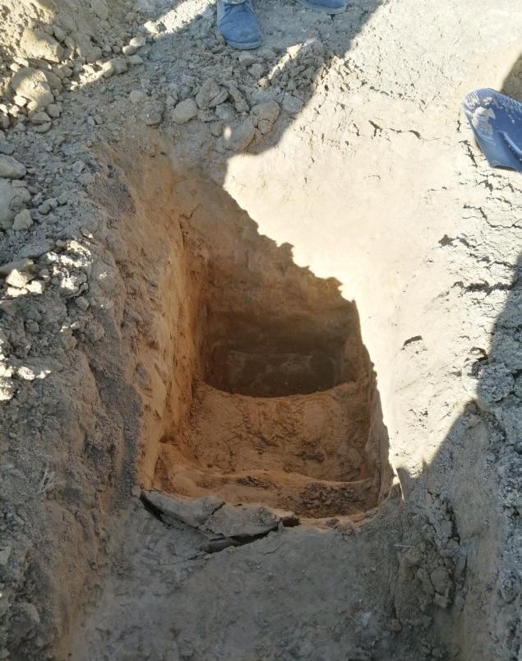 | 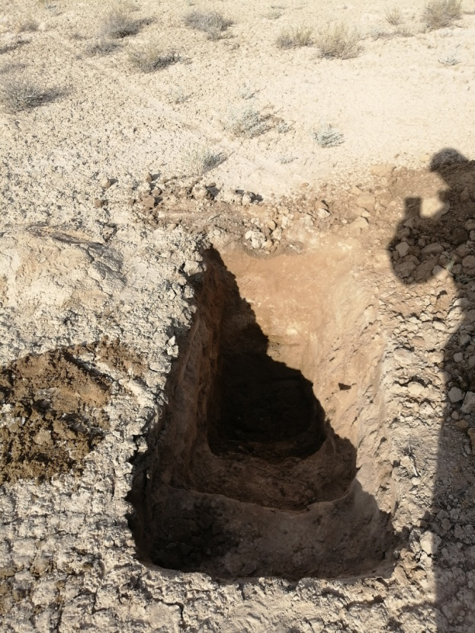
а | б

Рисунок 18 – Почвенный разрез №9 заложенный на территории ГЛФ Самское госучреждение по охране лесов и животного мира
(а – Разрез №3, б – разрез №4)

Разрез № 3. Растительность эфемерно-полынная. Средняя высота полыни 18-32 см, изеня 24-37 см. Проективное покрытие поверхности 20 %, почва слагается из следующих горизонтов:

_А__
0-22
Цвет светло-серый, с корневыми корешками, структура рассыпчатая, по механическому составу супесь, влажность почвы сухая (почва пылит, влаги на ощупь не чувствуется).

__В__
22-65
Цвет темно-серый, структура рассыпчатая, механическому составу – супесь, изредка встречаются корневые корешки, влажность почвы – влажная (сжимается рукой в комок).

__С__
65-128
Цвет желтый, структура – рассыпчатая, по механическому составу – песчаная почва, влажность почвы – влажная (сжимается рукой в комок).

Разрез № 4. Рельеф ровный. Состояние поверхности почвы – целина. Травяной покров изенево-белополынное. Общее проективное покрытие 30 %, из отдельных видов распространены полынь белая, изень, средняя высота 20-25 см. Почва слагается из следующих горизонтов:

_А__
0-20
Цвет светло-серый, с корневыми корешками, структура рыхлая, по механическому составу супесь, влажность почвы - сухая (почва пылит, влаги на ощупь не чувствуется).

__В__
20-70
Цвет буровато-желтый, структура плотная, по механическому составу –легкий суглинок, изредка встречаются корневые корешки, влажность почвы – влажная (сжимается рукой в комок).

_С__
70-137
Цвет палево-желтый, структура – рассыпчатая, по механическому составу – песчаная почва, влажность почвы – влажная (сжимается рукой в комок).

Результаты проведенных исследований почв в Самском госучреждение по охране лесов и животного мира Мангыстауской области показали (Приложение 4), что в разрезе №3 концентрация ионов хлора (Cl) в верхнем горизонте составляет 0,33% затем увеличивается на глубине 22-65 см до 0,039% и на глубине 65-128 см имеет показатель 0,041%.Концентрация сульфатов (SO₄) варьирует по профилю почвы от 0,151% до 0,308%. Карбонаты (СО₃) по всему профилю отсутствуют.
В разрезе №4 концентрация ионов хлора (Cl) в верхнем горизонте 0-20 см составляет 0,036%, и увеличивается на глубине 20-70 см до 0,043%, затем снижаетсяи в горизонте 70-137 см имеет показатель0,034%. Концентрация сульфатов (SO₄) варьирует по профилю почвы от 0,116% до 0,270%. Карбонаты по всему профилю отсутствуют.
Анализ полученных данных водной вытяжки в почвенных разрезах заложенных в Бейнеуском и Самском госучреждениях по охране лесов и животного мира Мангыстауской области позволяют отнести данные почвы ко 2-ой группе лесопригодности.
В целом на обследованной территории в Мангыстауской и Атырауской областях где заложены лесные культуры саксаула черного почвы относятся ко 2-ой группе лесопригодности.

3.5 Изучение роста и развития саксаула черного, созданных по различным способам основной обработки почвы
В зависимости от механического состава почвы применяются различные способы обработки почвы.
В Западном Казахстане первые опыты по созданию культур саксаула черного были проведены в Северном Приаралье, где в 1952 году вдоль железной дороги у станции Соленая были высажены кулисные насаждения саксаула [26]. Почву готовили по системе 2-х летнего черного пара со вспашкой на глубину 30 см., а после посадки культуры многократного поливали привозной водой, естественно, такая агротехника себя не оправдала.
Проведенные КазНИИЛХА в Северном Приаралье опыты по способам подготовки почвы показали, что лучшие результаты по росту саксаула достигаются при обработке почвы по системе раннего пара и зяблевой отвальной вспашке на глубину 25-27 см [27]. В условиях Южного Прибалхашья Сычев А.А., Каверин В.С рекомендуют обрабатывать почву по отвальной зяблевой вспашке на глубину 25-27 см [28].
Для условий юга Казахстана рекомендуется ранний пар или зябь со вспашкой на глубину 25-30 см под посев и около 40 см под посадку [29].
Для условий Прикаспия ВНИАЛМИ рекомендует производить на незаселенных почвах 1-летний пар со вспашкой на глубину 50-60 см, на солонцеватых и солончаковатых почвах – 2-х летний черный пар со вспашкой на эту же глубину, а на легких почвах зяблевую вспашку на 40-50 см [30].
Для условий Узбекистана считается достаточно проводить вспашку песчаных почв на глубину 20-22 см, а на серо-бурых и такыровидных – на 30-40 см [31]. В аналогичных условиях на маломощных гипсированных почвах рекомендуется ранний пар или зябь со вспашкой на глубину 15 см с до углублением до 30 см, а на остальных почвах до 20-30 см [32,33].
На основании многолетних исследований в богарных условиях Узбекистана приживаемость растений при глубокой (35-40 см) безотвальной вспашке была 86 %, а на контрольном участке (обыкновенная вспашке на глубину 22-25 см) приживаемость составила – 80%, а на второй год приживаемость была равна соответственно 73 и 55 % [34]. Такие же закономерности наблюдаются и в Прикаспии [35].
В условиях Астраханский и Волгоградской областей, в Дагестанской и Калмыцкой АССР лидирующее положение в основной подготовке почвы занимает глубокая плантажная вспашка на глубину 45-50 см по сравнению с обычной плоскорезной. При этом парование почвы имеет значительное преимущество перед зяблевой и весновспашкой [36].
Программой моих исследований в Самском ГУЛХ Мангистауской области проводилось изучение эффективности создания лесных культур при различных способах обработки почвы. Исходя из этого вариантами опытов служили следующие системы подготовки почвы:
- - Зяблевая вспашка до глубины 27 см с отвалом пласта;
- - Весновспашка до 27 см с отвалом пласта;
- - Плоскорезная обработка почвы на глубину 40 см;
- - Без обработки почвы (контроль).
Оценкой качества создания лесных культур является приживаемость и рост растений. (Правила проведения инвентаризации лесных культур, питомников, площадей с проведенными мерами содействия естественному возобновлению леса и оставленных под естественное заращивание в государственном лесном фонде. Приказ и.о. Министра сельского хозяйства Республики Казахстан от 19 октября 2012 года № 17-02/532. Зарегистрирован в Министерстве юстиции Республики Казахстан 23 ноября 2012 года № 8095. Приложение 18 – в редакции приказа Министра экологии, геологии и природных ресурсов РК от 05.12.2022 №729 (вводится в действие по истечении десяти календарного дня после дня его первого официального опубликования).
Для каждого вида насаждений или участка закладывалось по три пробных площади, на которых определялась приживаемость и высота, диаметры проекции крон вдоль и поперек ряда, состояние.
Вся информация заносится в специальную «карточку обследования». В карточке отражаются все данные обследования, позволяющие сделать полную оценку насаждения и наметить мероприятия по его эффективности и устойчивости (лесоводственные, агротехнические и др.), а также его целесообразности содержания или реконструкции.
В наших исследованиях данные показатели тесно взаимосвязаны со способом предварительной подготовки почвы (Таблица 12, Рисунок 19 -26).

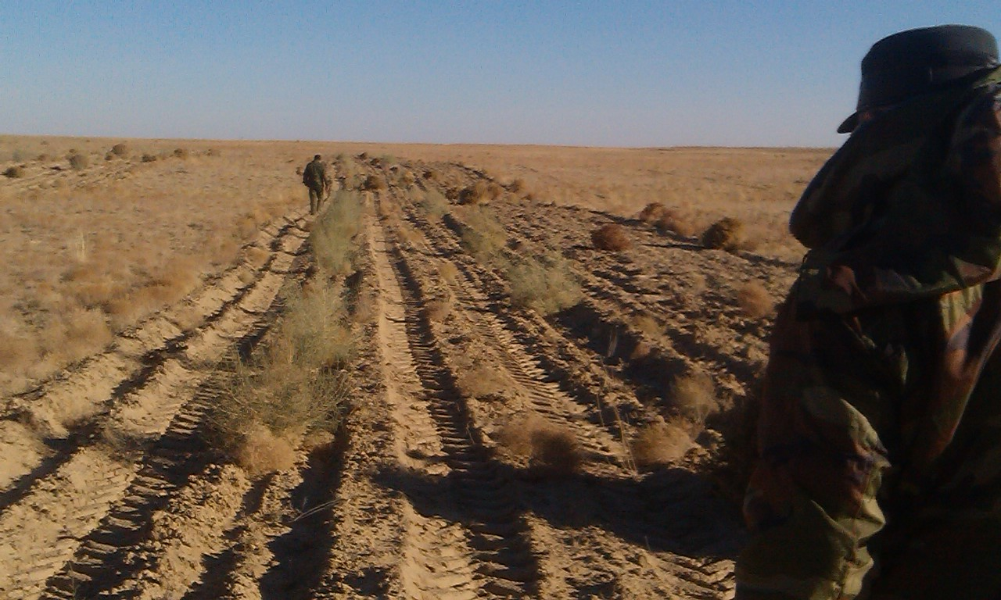

Рисунок 19 – 2-х рядные лесные культуры саксаула черного заложенные посадкой сеянцев весной 2015 года

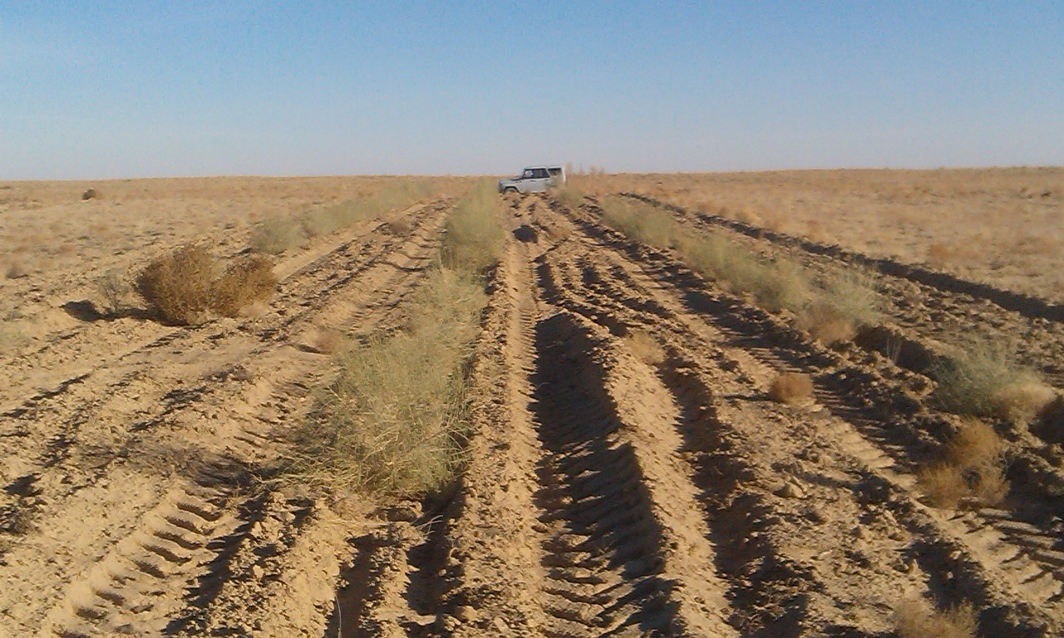

Рисунок 20 – 3-х рядные лесные культуры саксаула черного заложенные посадкой сеянцев весной 2015 года

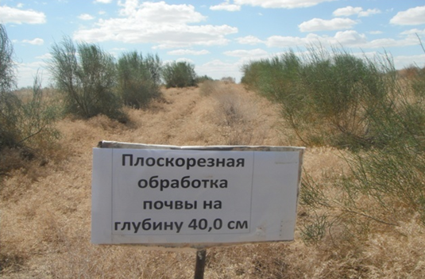

Рисунок 21 – 2-х летние лесные культуры созданные по системе плоскорезной обработки почвы

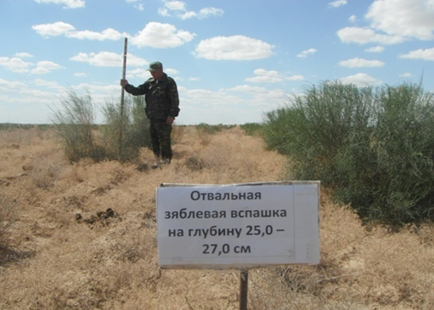

Рисунок 22 – 2-х летние лесные культуры созданные по системе отвальной зяблевой вспашки

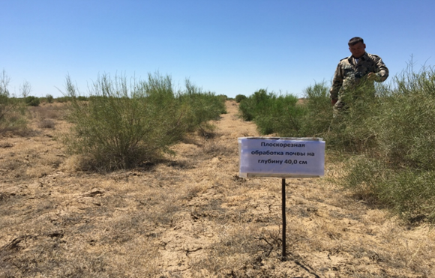

Рисунок 23 – 3-х летние лесные культуры саксаула черного созданные по системе плоскорезной обработки почвы

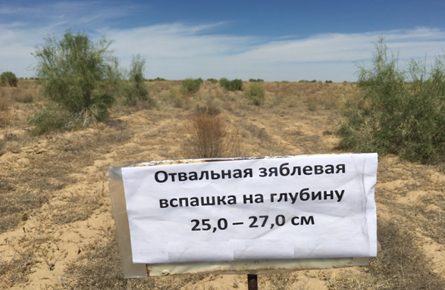

Рисунок 24 – 3-х летние лесные культуры саксаула черного созданные по системе отвальной зяблевой вспашки

Таблица 12 – Приживаемость и рост культур саксаула черного в зависимости от способа подготовки почвы в Мангыстауской области

№ Вариантов | Система обработки почвы | Средние |  | Состояние, баллы
№ Вариантов | Система обработки почвы | Приживаемость, % | Высота,  см | Состояние, баллы
1 | 2 | 3 | 4 | 5
1-летние культуры саксаула
1 | Отвальная зяблевая вспашка на глубину 25,0-27,0 см | 66,7 | 53,8 + 2,4 | С₁
2 | Отвальная весновспашка на глубину 25,0-27,0 см | 57,4 | 48,4 + 2,1 | С₂
3 | Плоскорезная обработка почвы на глубину 40,0 см | 71,2 | 56,9 + 2,6 | С₁
4 | Без обработки почвы (контроль) | 47,6 | 42,4 + 1,9 | С₂
2-х летние культуры саксаула
1 | Отвальная зяблевая вспашка на глубину 25,0-27,0 см | 45,2 | 120,0 ± 5,1 | С₁
Продолжение таблиц 12

1 | 2 | 3 | 4 | 5
2 | Отвальная весновспашка на глубину 25,0-27,0 см | 40,5 | 111,0 ± 4,5 | С₁
3 | Плоскорезная обработка почвы на глубину 40,0 см | 48,5 | 125,4 ± 5,3 | С₁
4 | Без обработки почвы (контроль) | 31,7 | 84,9 ± 3,7 | С₁
3-х летние культуры саксаула
1 | Отвальная зяблевая вспашка на глубину 25,0-27,0 см | 45,0 | 131,4± 5,9 | С₂
2 | Отвальная весновспашка на глубину 25,0-27,0 см | 40,0 | 117,4± 5,4 | С₂
3 | Плоскорезная обработка почвы на глубину 40,0 см | 48,3 | 139,0 ± 6,2 | С₂
4 | Без обработки почвы (контроль) | 31,5 | 93,6 ± 3,9 | С₂

Рисунок 25 – Рост культур саксаула черного в зависимости от способа подготовки почвы в Мангыстауской области

Рисунок 26 – Приживаемость культур саксаула черного в зависимости от способа подготовки почвы в Западном Казахстане

Как видно из таблицы 12 лучший рост саксаула черного (лат. Haloxylon aphyllum (Minkw) в первый год производства культур, по нашему мнению, объясняется интенсивным использованием элементов питания гумусового горизонта почвы. При отвальной вспашке происходит оборот верхнего гумусового горизонта в нижние слои почвогрунта, а при безотвальной системе сеянцы саксаула используют все элементы питания гумусового горизонта. При отвальной вспашке усвоение питательных веществ растениями наступает в более поздние сроки, когда корни растений развиваются вглубь, достигают горизонтов перевернутого пласта, вследствии чего наступает процесс более полного усвоения питательных веществ гумусового горизонта.
В этом отношении показательны данные роста однолетних культур по высоте. Лучший рост саксаула черного просматривается на участках, где подготовка почвы проводилась на глубину 40 см, здесь саксаул имеет больший прирост, чем на вспаханных на глубину до 27 см, что обуславливается лучшей влагообеспеченностью глубокой обработки.
Так при плоскорезной обработке почвы на глубину до 40,0 см высота саксаула черного составляет 56,9 см, что выше, чем при отвальной зяблевой вспашке и отвальной весновспашке на 3,1 и 8,5 см соответственно. На контроле (без обработки почвы) высота саксаула черного ниже на 14,5 см по сравнению с плоскорезной обработкой почвы.
Результативная приживаемость (71,2%) также отмечена в посадках, где подготовка почвы была проведена по плоскорезной обработке на глубину 40 см, по сравнению с зяблевой отвальной вспашкой на глубину 25-27 см (66,7%). Хуже других прижились культуры созданные по отвальной весновспашке (57,4%) и без подготовки почвы (47,6%)
Глубокая обработка почвы положительно сказывается не только на приживаемость, но и на интенсивности роста растений саксаула.
Отпад культур саксаула черного созданных без подготовки почвы на 23,6, 19,1 и 9,8% ниже, чем в аналогичных вариантах, созданных с подготовкой почвы.
Это можно объяснить тем, что в вариантах без подготовки почвы ощущается острый дефицит влаги в почве и у саксаула происходит перестройка водного режима и других функций, тем самым как бы воздвигается «физиологический барьер», благодаря которому подавляются процессы роста и, следовательно, происходит адаптация растения к неблагоприятным условиям.
Состояние 1-летних посадок саксаула черного оценивается индексом С₁и С₂ (прирост свыше 30 см и прирост по высоте в пределах 5-30 см соответственно).
Лучший рост саксаула черного на этих же опытных участках в 2-х летних культурах также просматривается, где подготовка почвы проводилась на глубину 40 см (вариант 3), чем по отвальной вспашке на глубину 25-27 см (вариант 1, 2). Здесь саксаул имеет высоту 125,4 см, что по сравнению с вариантами 1 и 2 на 5,4 и 14,4 см соответственно выше. Худший рост саксаула наблюдается в варианте 4 (без подготовки почвы), по сравнению с обработкой на глубину 40 см, где разница в приросте составляет 40,5 см, а при обработке на глубину 25-27 см средняя высота увеличивается на 26,1 и 35,1 см соответственно, чем в варианте без подготовки почвы. Из данных таблицы 9 видно, что средняя высота культур варьирует от 125,4 см (обработка на глубину 40 см), до 111,0 см (весновспашка на глубину 25-27 см), тогда как без подготовки почвы она составляет всего лишь 84,9 см или на 23,5-32,2 % ниже.
Глубокая обработка почвы положительно сказывается не только на интенсивности роста растений саксаула, но и на приживаемости. Лучшая приживаемость (48,5 %) также отмечена в посадках, где подготовка почвы была проведена по плоскорезной обработке на глубину 40 см, по сравнению с зяблевой отвальной вспашкой на глубину 25-27 см (45,2%).
Незначительно отстают по приживаемости культуры, созданные по отвальной весновспашке (40,5%). Значительно хуже других прижились посадки созданные без подготовки почвы. Разница в их приживаемости от других вариантов составляет от 8,8 до 16,8 % в сторону уменьшения.
Состояние 2-х летних посадок саксаула черного оценивается индексом С₁ (прирост свыше 30 см) во всех вариантах.
В 3-х летнем возрасте лучшая высота саксаула черного прослеживается в варианте при плоскорезной обработке почвы, где высота саксаула выше чем, при отвальной зяблевой вспашке, весновспашке и без обработки почвы (контроль) на 7,6, 21,6 и 45,4 см соответственно.
Лучшие показатели по длине проекции крон как вдоль, так и поперек ряда отмечены также по плоскорезной обработке почвы на глубину 40 см, где длина кроны вдоль ряда больше на 2,1, 23,1 и 53,3 см, чем при вариантах 1, 2 и 4 соответственно.
Отмечено, что имели меньшую приживаемость и рост варианты опытов с глубиной обработки почвы 25-27 см, причем, наименьшие показатели были в варианте с весновспашкой. На контроле (без обработки почвы) растения имели худшие показатели. Заметное увеличение высоты растений при обработке почвы глубиной до 40 см, по сравнению с другими вариантами составляет от 3,3% (зяблевая вспашка) до 8,3% (весновспашка).Разница в сторону увеличения приживаемости сеянцев по отвальной зяблевой вспашке по сравнению с отвальной весновспашкой составляет 5 %, а без подготовки почвы – 13,5%.Это можно объяснить тем, что в варианте без подготовки почвы ощущается острый дефицит влаги в почве, а при глубокой обработке почвы повышается влагообеспеченность, что благоприятно влияет на приживаемость и рост саксаула черного.
Состояние 3-х летних посадок саксаула черного оценивается как С₂ (прирост в пределах 5-30 см).
Анализируя полученные данные по росту и приживаемости 1-3-х летних культур саксаула можно сделать следующие выводы:
- Подготовка почвы безусловно хорошо влияет на приживаемость и рост лесных культур саксаула черного;
- При выращивании лесных культур саксаула черного лучше всего проводить плоскорезную обработку почвы на глубину 40 см, что обеспечивает высокую эффективность, повышает рост и приживаемость растений;
- Плоскорезная обработка почвы увеличивает рост саксаула на 25,5 – 32,7 %, по сравнению с контролем (без подготовки почвы), а приживаемость повышается на 33,2-34,8%;
- Состояние лесных культур при всех вариантах в том числе на контроле (без обработки почвы) оценивается одинаково и соответствуют индексу С₁ иС₂.
Также проведены исследования по изучению эффективности различных способов обработки почвы во взрослых искусственных насаждениях Атырауской области.
С этой целью в Исатайском районе Атырауской области проведено рекогносцировочное обследование 25 летних искусственных насаждений саксаула черного (лат. Haloxylon aphyllum (Minkw), которые созданы кулисным методом и были подобраны участки с различными способами обработки почвы, на которых заложены пробные площади и проведена инвентаризация. Опыт был заложен Актюбинской лесной опытной станцией в 1997-1998 годах. Результаты приводятся в таблице 13. (Рисунок 27-28).

Таблица 13 – Рост и развитие искусственных насаждений саксаула черного созданных различными способами подготовки почвы в Атырауской области

№  варианта | Система обработки почвы |  | Приживаемость,  % | Высота,  см | Состояние, баллы
25-ти летние искусственные насаждения саксаула черного
1 |  | Однолетний черный пар на глубину до 30 см | 39 | 180,0 + 1,3 | С₂
2 |  | Отвальная зяблевая вспашка на глубину 25 – 27 см | 40 | 170,3 + 2,1 | С₂
3 |  | Отвальная весновспашка на глубину 25-27 см | 37 | 160,8 + 1,9 | С₂
4 |  | Плоскорезная обработка почвы на глубину до 40 см | 44 | 187,5 + 2,2 | С₁

Рисунок 27 – Рост культур саксаула черного в зависимости от способа подготовки почвы в Атырауской области

Рисунок 28 – Приживаемость культур саксаула черного в зависимости от способа подготовки почвы в Атырауской области

Приживаемость саксаула черного колеблется от 37 до 44% (Таблица 13).
При инвентаризации выявлено состояние лесных культур, которая оценивалась как С₃ – прирост по высоте менее 5 см.
Анализ таблицы 13 показал, что лучшие показатели по приживаемости саксаул черный имеет по плоскорезной обработке – 44%. Здесь приживаемость на 5,0 % больше чем по 1-летнему черному пару (39%) и на 4,0 и 7,0% соответственно больше, чем по зяби (40%) и весновспашке (37%).
Лучший рост саксаула также просматривается на участках, где подготовка почвы проводилась по плоскорезной обработке. Разница в приростах здесь составляет от 4,0 до 14,2 % в пользу плоскорезной обработки на глубину 40 см, по сравнению с другими вариантами.
При выращивании лесных культур саксаула черного предпочтительнее вести подготовку почвы на глубину до 40 см, что повышает приживаемость саксаула черного на 4-7%, в пределах 4,0-14,2% увеличивается рост саксаула в высоту, в сравнении со вспашкой на глубину 25-27 см.
На основании анализа результатов исследований можно сделать следующие выводы:
Для кулисных лесных культур плоскорезная обработка почвы положительно влияла на сохранность и рост растений. Культуры, посаженные после плоскорезной обработки почвы, имели наибольший показатель сохранности (44%) и высоты растений (187,5 см). Вариант с отвальной вспашкой также пригоден для засушливых условий Атырауской области – растения, посаженные с предварительной вспашкой на глубину 27-30 см, также имели высокие показатели сохранности, роста и состояния. Данные таблицы наглядно свидетельствуют о том, что при увеличении глубины обработки почвы повышаются все количественные показатели саксаула черного и эта тенденция сохраняется до старшего возраста.
На момент обследования состояние насаждений по первым трем вариантам оценивалось индексом С₂ (прирост растений по высоте от 5 до 30 см), а вариант с плоскорезной обработкой характеризовался более хорошим состоянием (индекс С₁- прирост по высоте более 30 см).

  - Исследования влияния сроков посадки на приживаемость и рост саксаула
Важными вопросами агротехники создания культур являются сроки посева и посадки, которые зависят от климатических условий. В северных районах, где зимние оттепели очень редки и весной почва высыхает очень быстро, наиболее целесообразные осенние посевы [37,38], а на юге Средней Азии, где возможны длительные зимние оттепели – весенние посадки, в период устойчивого перехода среднесуточной температуры через + 5⁰С [39-43].
В условиях Джамбулской области создания лесных культур саксаула посадкой имеет ряд преимуществ: они отличаются лучшей сохранностью, ростом и развитием, исключается их гибель от поздних весенних заморозков, отпадает необходимость в заготовке большого количества семян [44].
Осенние посадки по своей приживаемости уступают весенним, произведенным в течении первых 7-10 дней после размерзания почвы, то есть когда в ней больший запас влаги, складывающийся в основном из зимних осадков [45].
Для условий юга Казахстана рекомендуется проводить посев поздней осенью с оптимальной глубиной заделки семян 0,5-0,7 см. Поздний осенний посев семян рекомендуется также и в Причуйских саксаульниках [46,47].
С целью разработки приемов создания полос из саксаула в Калмыкии учеными производились посевы семян по разным вариантам подготовки почвы (весной и осенью), а при этом лучшие результаты по посеву получены при осенней подготовке почвы [48].
На осушенном дне Аральского моря лучшим сроком посадки является ранняя весна. Так, за 3-4 года испытаний приживаемость саксаула в среднем составила 65 %, а в осенних посадках она равнялась 24% [49].
О способе создания саксаула (посев, посадка) большинство исследователей, изучавших успешность создания культур посадкой сеянцев и посевом семян, пришли к выводу о том, что надежные насаждения с хорошей сохранностью можно получить только посадкой с проведением уходов как в рядах, так и междурядьях и закрайках [50-78]. Проведенные на ОДАМ исследования показали, что лучшим способом создания насаждений саксаула является посадка стандартными сеянцами, выращенные из семян местного происхождения. [50-78].

Сроки посадки являются важным звеном при создании лесных культур (весна, осень).
Мной были заложены опыты по срокам создания лесных культур саксаула черного.
Оценкой успешности проведения лесокультурных работ является рост и приживаемость высаженных растений. Количество прижившихся растений связано очень тесно с количеством влаги в почве на момент посадки в первые 2 недели.
Последние подтверждаются данными таблицы 14 (Рисунок 29) из которых видно, что приживаемость растений саксаула черного при посадке 01 апреля на 5,2% больше, чем при посадке 10 апреля и на 17,9% больше, чем при посадке 20 апреля.

Таблица 14 – Приживаемость и рост саксаула черного в первый год после посадки

Апрель | Приживаемость, % | Высота, см | Состояние, баллы
01 | 77,2 | 68,9 ±1,8 | Индекс С₁
10 | 72,0 | 61,1 ± 1,6 | Индекс С₁
20 | 59,4 | 50,3 ± 1,3 | Индекс С₁

Рисунок 29 – Приживаемость саксаула черного в зависимости от сроков посадки (1 год)

Как видно из таблицы 14 саксаул посаженный в 20-х числах апреля имеет приживаемость 59,4%, следовательно посадку надо начинать в первых числах апреля где приживаемость саксаула черного достигает 77,2%. В среднем посадку необходимо проводить после перехода температуры не ниже +5-+10 ⁰С.
Лучший рост и состоянии саксаула черного (Таблица 14) наблюдается при посадке в 1 и 10 числах апреля. Средняя высота саксаула показала показатель 68,9 см и 61,1 см соответственно, а посадка в 20 числах апреля показала рост на 9,2 и 17,0 см ниже, чем в 1 и 10 числах апреля.
На основании вышеизложенного рекомендуется посадку проводить в первой декаде апреля.
В результате анализа полученного материала можно сделать следующие выводы:
- Наиболее надежным способом создания лесных культур саксаула в засушливых условиях является ежегодная стандартная посадка саженцев, обеспечивающая высокий процент приживаемости растений и равномерное распределение по всей территории.
- Сеянцы, посаженные в первой декаде апреля, хорошо приживаются, рано трогаются в рост и к осени превосходят растения, посаженные 10 и 20 апреля, на 11,2 и 25,8% соответственно. Задержка в посадке деревьев снижает выживаемость сельскохозяйственных культур на 5,2 – 17,9% за одно десятилетие и рост на 16,4 – 25,7% соответственно.
- Природные условия Западного Казахстана (Атырауская и Мангыстауская области) отрицательно влияют на посевы семян саксаула черного в связи с засушливым климатом.

  - Динамика развития и роста саксаула в зависимости от размещения на площади
В условиях, где ощущается острый недостаток влаги интенсивность роста саксаула черного высоту и его приживаемость в значительной мере зависят от размещения растений в ряду. По многим исследованиям в одно и четырех летних культур лучшие результаты дает размещение растений в ряду через 2,0 м, при котором средний прирост саксаула в высоту на 9,2 и 14 % больше, чем с размещением растений через 1,0 м – 1,5 м. Изучение роста и развития 5 – летних культур саксаула показало, что на бурых почвах наилучшими ростом и развитием обладают 1-рядные посадки, они превосходят по приживаемости 2-х рядные на 8,3%, а 3-х рядные на 3,5%, а средние высоты выше соответственно на 18,7 и 3,9% [79,80].
В Самском ГУ лесного хозяйства Мангыстауской области были заложены опытные культуры посадкой 1-летними стандартными сеянцами саксаула черного на общей площади 15,9 га.
В зависимости от типа лесорастительных условий нами были заложены лесные культуры по следующим вариантам (Рисунок 30-32).
- - Посадка 2 рядами по вспаханной полосе шириной 8,4 с размещением сеянцев в рядах через 1,0 м, шириной междурядий в пределах одной полосы 2,8 м и шириной межполосных пространств 8,4 м;
- - Посадка 3 рядами по вспаханной полосе шириной 11,2 м с размещением сеянцев в рядах через 1,0 м, шириной междурядий в пределах одной полосы 2,8 м и шириной межполосных пространств 11,2 м;
3 - Посадка 2 рядами по вспаханной полосе шириной 8,4 с размещением сеянцев в рядах через 1,5 м, шириной междурядий в пределах одной полосы 2,8 м и шириной межполосных пространств 8,4 м;
4 - Посадка 3 рядами по вспаханной полосе шириной 11,2 м с размещением сеянцев в рядах через 1,5 м, шириной междурядий в пределах одной полосы 2,8 м и шириной межполосных пространств 11,2 м;
- - Посадка 3-х рядная по вспаханной полосе шириной 12,0 м с размещением сеянцев в рядах через 1,0 м, шириной междурядий в пределах одной полосы 3,0 м;
6 - Посадка 3-х рядная по вспаханной полосе шириной 12,0 м с размещением сеянцев в рядах через 1,5 м, шириной междурядий в пределах одной полосы 3,0 м.
Наблюдения показали, что в первый год после посадки, величина площади питания существенного влияния на приживаемость саксаула черного не оказывает, в опытах она колеблется от 62,3% (вариант 1) до 72,3% (вариант 6). Полученные результаты инвентаризации представлены в таблице 15. (Рисунок 33-36)

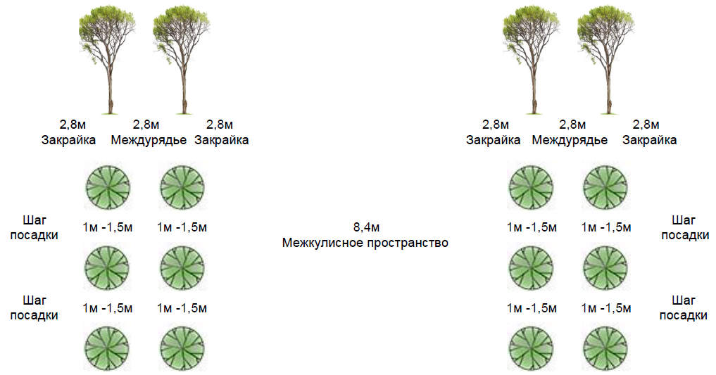

Рисунок 30 – Схема создания лесных культур из саксаула черного в Мангыстауской области (2-х рядная с размещением 2,8 м × 1,0 м (1,5 м))
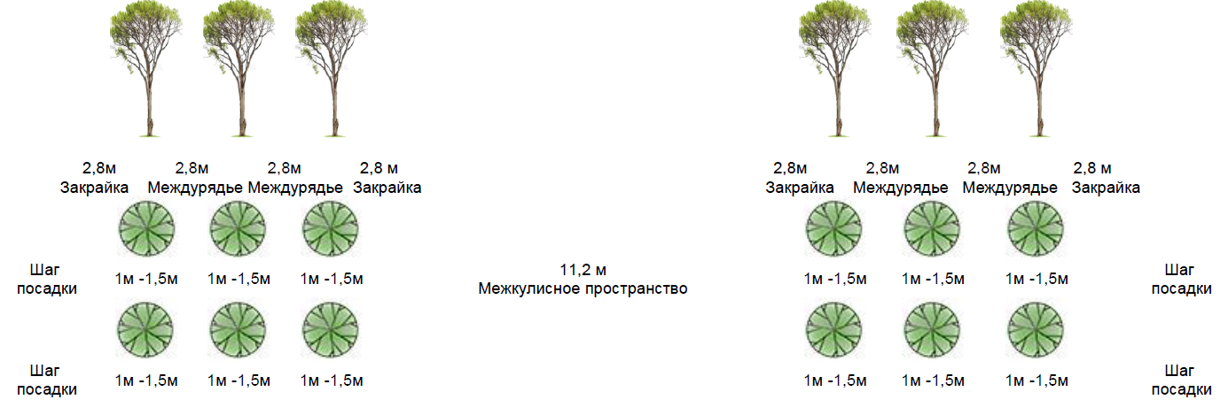

Рисунок 31 – Схема создания лесных культур из саксаула черного в Мангыстауской области (3-х рядная с размещением 2,8 м × 1,0 м (1,5 м))

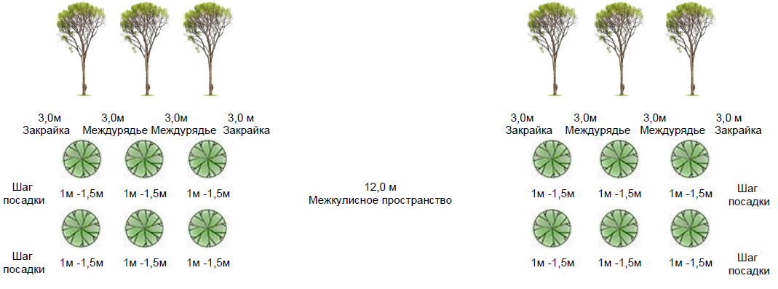

Рисунок 32 – Схема создания лесных культур из саксаула черного в Мангыстауской области (3-х рядная с размещением 3,0 м × 1,0 м (1,5 м)

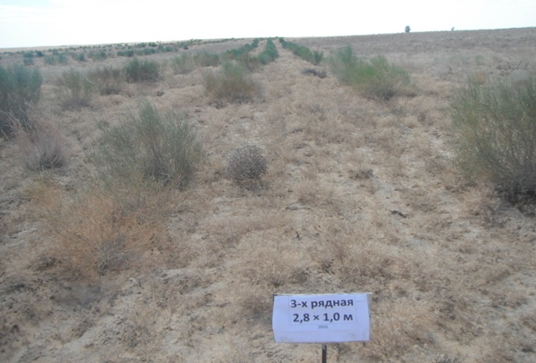

Рисунок 33 – 3-х рядная кулиса с размещением 2,8 × 1,0 м и шириной межкулисных пространств 11,2 м

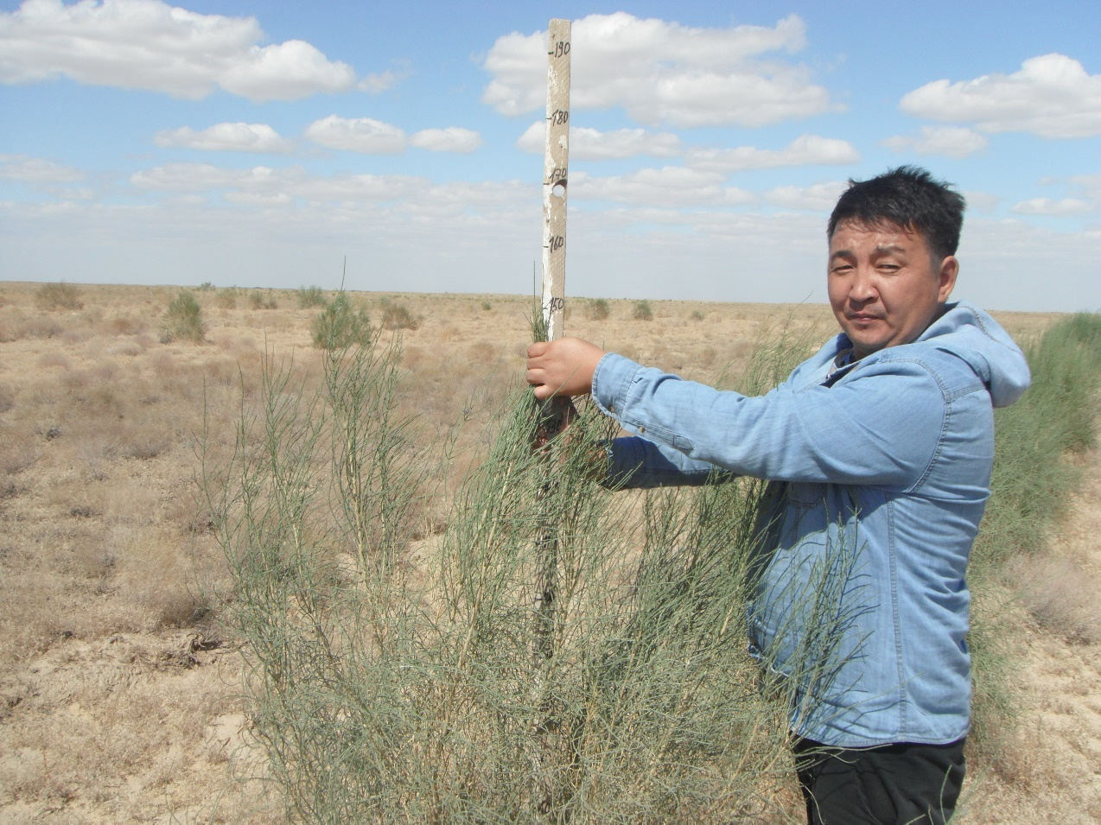

Рисунок 34 – Высота саксаула черного на второй год после посадки

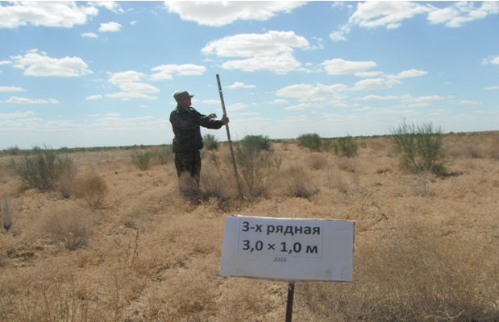

Рисунок 35 – 3-х рядная кулиса с размещением 3,0 × 1,0 м и шириной межкулисных пространств 12,0 м

Таблица 15 – Таксационные показатели 3 летних культур саксаула черного при различном размещении на лесокультурной площади

№  п/п | Средние  показатели | Количество рядов / Размещение, м
№  п/п | Средние  показатели | 2/2,8×1,0 | 2/2,8×1,5 | 3/2,8×1,0 | 3/2,8×1,5 | 3/3,0×1,0 | 3/3,0×1,5
№  п/п | Средние  показатели | Ширина кулис, м
№  п/п | Средние  показатели | 8,4 | 8,4 | 11,2 | 11,2 | 12,0 | 12,0
1 | 2 | 3 | 4 | 5 | 6 | 7 | 8
1 | Приживаемость, % | 42,0 | 46,0 | 48,0 | 60,0 | 52,0 | 58,0
2 | Высота, см | 86,9 ± 3,3 | 101,6± 4,1 | 113,5±4,4 | 140,7±5,1 | 126,4±4,8 | 133,5±4,9
3 | Состояние, баллы | С₂ | С₂ | С₁ | С₁ | С₁ | С₁

Рисунок 36 – Таксационные показатели 3 летних культур саксаула черного при различном размещении на лесокультурной площади
В 3-х летних культурах лучшая приживаемость прослеживается в вариантах с шагом посадки в ряду через 1,5 м, где в 2-х рядных кулисах она составляет 46%, в 3-х рядных кулисах с междурядьем 2,8 м она увеличивается на 14% и в 3-х рядных кулисах с междурядьем 3,0 м она увеличивается по сравнению с 2-х рядной кулисой на 12%.
Такие же закономерности прослеживаются и по высоте саксаула черного, где в 2-х рядных кулисах она составляет 101,6 см, в 3-х рядных кулисах с междурядьем 2,8 м она увеличивается на 39,1 см и в 3-х рядных кулисах с междурядьем 3,0 м она увеличивается по сравнению с 2-х рядной кулисой на 31,9 см.
Анализируя полученные данные можно сделать следующие выводы:
- В Мангыстауской области культуры саксаула черного следует создавать кулисами шириной 11,2 и 12,0 м. Растения в кулисах следует размещать тремя рядами с шириной междурядий 2,8 и 3,0 м и расстоянием в рядах через 1,5 м. При таком размещении саксаула на лесокультурной площади средняя высота выше на 39,1 и 31,9 см соответственно, чем при аналогичной посадке шириной кулисы 8,4 м, а по приживаемости выше на 14 и 12 % соответственно.
- В 3-х рядных культурах лучшие показатели имеют растения при размещении растений в ряду через 1,5 м, чем при размещении сеянцев в ряду через 1,0 м.
- Увеличение расстояния между растениями в ряду от 1,0 до 1,5 м увеличивает рост саксаула на 5,6-23,9 %.
Для подтверждения и обоснования сделанных выше выводов нами изучены рост саксаула в зависимости от размещения на площади в Индерском ГУЛХ Атырауской области, где проведено рекогносцировочное обследование лесных насаждений .
На данных пробных площадях произвели инвентаризацию, результаты которых приведены в таблице 16.(Рисунок 37,38).

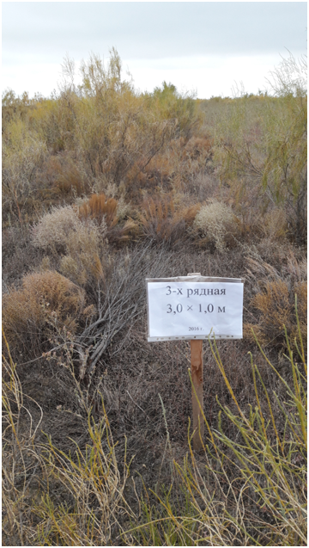
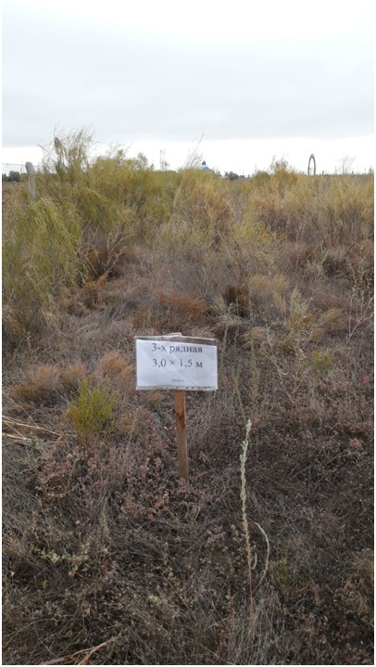
а б
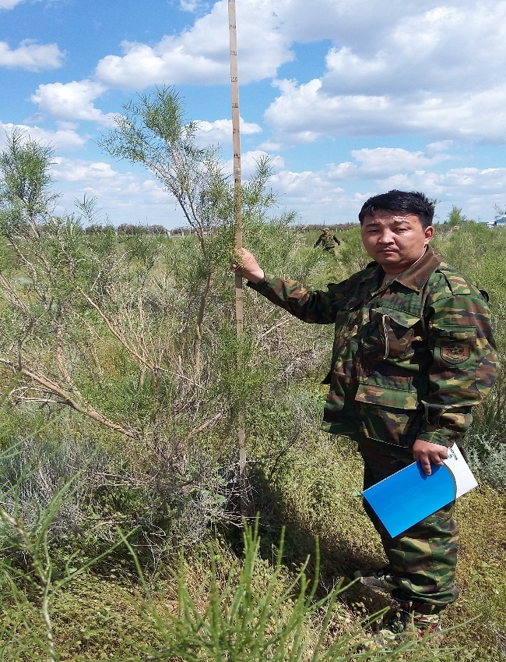
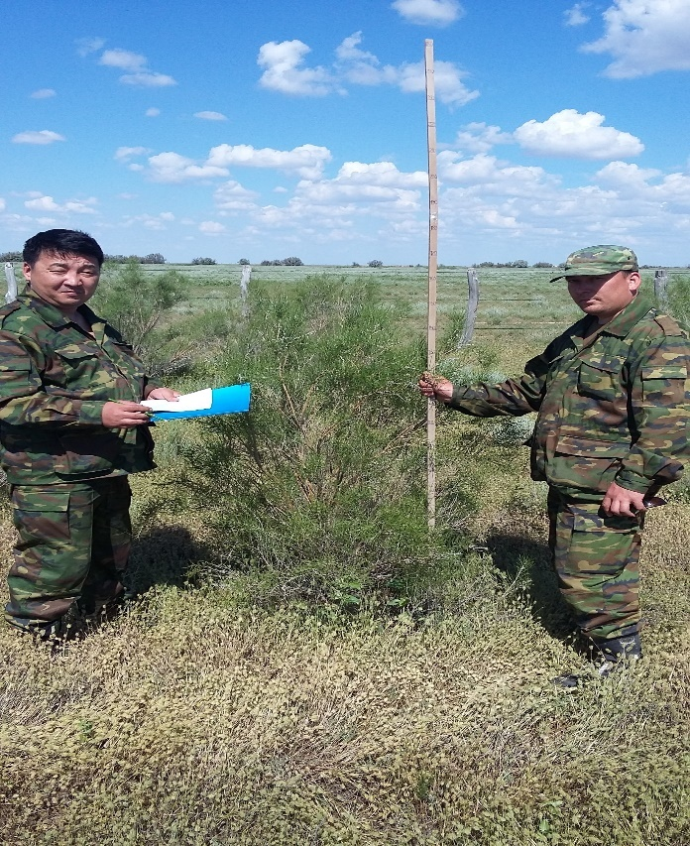
в г

Рисунок 37 - Инвентаризация культур саксаула черного при различном размещении на площади в Атырауской области (а, б, в, г)

Таблица 16 – Влияние густоты на рост и развитие саксаула черного в Атырауской области

Варианты | Возраст насаждений, лет | Количество  рядов | Размещение,  м | Приживаемость,  % | Высота,  см | Состояние,  баллы
5-ти летние
1 | 5-ти летние | 2 | 3,0 × 1,0 | 52,7 | 127,7 ± 5,3 | С₁
2 | 5-ти летние | 2 | 3,0 × 1,5 | 55,3 | 133,6 ± 6,0 | С₁
3 | 5-ти летние | 2 | 3,0 × 2,0 | 59,6 | 147,3 ± 6,8 | С₁
7-ми летние
4 | 7-ми летние | 3 | 3,0 × 1,0 | 56,3 | 138,1 ± 6,3 | С₁
5 | 7-ми летние | 3 | 3,0 × 1,5 | 60,0 | 144,1 ± 6,6 | С₁
6 | 7-ми летние | 3 | 3,0 × 2,0 | 66,7 | 158,3 ± 7,1 | С₁

Рисунок 38 – Приживаемость и рост лесных культур саксаула черного при различном размещении на площади в Атырауской области
Как видно из таблицы 16 (Рисунок 34 и 35), лучший рост саксаула черного в 5-ти летних насаждениях наблюдается в варианте при размещении растений 3,0 × 2,0 м, где высота составляет 147,3 см, что выше на 19,6 и 13,7 см, чем при размещении 3,0 × 1,0 и 3,0 × 1,5 м соответственно.
Лучшая приживаемость также прослеживается в варианте при размещении растений 3,0 × 2,0 м, что составляет 59,6%. При размещении растений 3,0 × 1,0 и 3,0 × 1,5 м приживаемость снижается на 6,9 и 4,3 % соответственно.
В 7-ми летних насаждениях саксаула черного наилучшая высота также наблюдается при размещении 3,0 × 2,0 м и составляет 158,3 см, что на 20,2 и 14,2 см выше, чем при размещении 3,0 × 1,0 и 3,0 × 1,5 м соответственно. В среднем размещение влияет до 7-ми летнего возраста.
Лучшая приживаемость в 7-ми летних насаждениях также наблюдается при размещении 3,0 × 2,0 м (вариант 6) и составляет 66,7%. С уменьшением расстояния в ряду до 1,5 и 1,0 м она снижается соответственно на 6,7 и 10,4 %.
Состояние саксаула черного по всем вариантам оценивается индексом С₁ - прирост по высоте более 30 см.
Исследования проведенные за ростом и развитием саксаула черного в зависимости от размещения на площади позволяют сделать следующие выводы:
- В аридных условиях рост саксаула в высоту и его приживаемость в значительной степени зависят от ширины обрабатываемых полос и размещения растений в ряду.
- Лучшим способом создания лесных культур саксаула черного для данного региона следует считать кулисный с шириной распашки полос 12,0 м. Растения в кулисах следует размещать тремя рядами с шириной междурядий 3,0 м и расстоянием между растениями в ряду – 2,0 м.

3.8 Изучение влияния травяной растительности на рост и развитие культур саксаула черного
При лесоразведении в аридных регионах Западного Казахстана интерес представляют агротехнические уходы за лесными культурами.
Опыт создания лесных культур саксаула черного показывает, что при достаточном увлажнении и недостаточное число уходов приводит к низкой приживаемости и росту саксаула черного в лесных культурах.
В первые годы после посадки корневые системы молодого саксаула черного не могут конкурировать с быстро развивающими сорными растениями.
Поэтому исследования проводились с целью определения количества уходов для поддержания межкулисных пространств в чистом виде без сорняков.
Одним из факторов отрицательно влияющим на рост и развитие саксаула является зарастание междурядий и закраек сорной растительностью. При лесоразведении в аридных регионах Западного Казахстана большой интерес представляет изучение вопросов целесообразности агротехнических уходов и связанных с ним ростом и развитием выращиваемых растений. Опыт выращивания лесных культур показывает, что даже в условиях достаточного увлажнения недостаточное число уходов или проведение их с опозданием приводит к снижению приживаемости и плохому росту растений [81].
По данным М.Д. Утешкалиева [82-84] в северном Приаралье проведение 1-кратного ухода за вегетацию способствует увеличению приживаемости саксаула на 6,7%, а при 3-х и 4-х кратном соответственно на 18,0 и 20,5%. При 4-х кратной обработке почвы в междурядьях высота саксаула увеличивается на 15,9%, чем при однократном уходе, на 6,6% при 3-х кратном уходе и на 19,2% больше, чем на участке без обработки почвы.
Приемы выращивания черносаксауловых лесных полос в республиках Средней Азии без ухода за почвой неприемлемы для условий Северного Приаралья. Так А.Г Гаель [85] отмечает, что высота кустов саксаула не превышает 3,5 м, а диаметр стволов 8-15 см, но при устранении конкуренции со стороны полыни высота саксаула черного достигает 4-5 м, а диаметр стволов 15-20 см.
А в остро засушливых условиях Волгоградского Заволжья рыхление почвы и борьба с сорняками в первые два годы необходимы [86]. По мнению Н.С. Зюзь [87] саксаул плохо выносит конкуренцию с травяной растительностью, по этой причине нередко погибает. В своих исследованиях М.С. Филиппов [36] акцентирует внимание на агротехнических уходах, так как в засушливые годы агротехнические уходы в ряду и междурядье повышают приживаемость и рост саксаула черного. Такого же мнения придерживается В.С. Каверин Г.Г. Вибе [88] Е.С. Павловский и В.И. Петров [89] также отмечают, что в Прикаспии на мелко-барханных песках длительный уход за почвой увеличивает долговечность черносаксаульников.
К.А. Пашковский считает агротехуходы необязательными, а Г.Н. Зевин [78], А.А. Сычев, В.С. Каверин и М.Д. Утешкалиев [90-91] приводят данные об их высокой эффективности. Изучая способы выращивания культур саксаула с уходом за почвой и без него в условиях Узбекистана М.Я. Парфенов [92], отмечает что уходы за почвой на 20-25% повышают сохранность и на 25-40 % рост культур.
Решающее значение в определении кратности обработки почвы в междурядьях и закрайках наблюдения за развитием сорной растительности [93]. Так без обработки почвы количество сорняков возросло с 7,1 шт./м² весной до 18,3 шт./м² осенью. Несколько меньше сорняков 7,6 и 12,3 шт./м² учтено при 1-кратной обработке почвы. Лучшие результаты по чистоте обрабатываемых междурядий от сорняков получены в варианте, где в первой половине вегетационного периода агротехуходы проводились ежемесячно: после 3-х культиваций (май, июнь, июль) сорняки больше не развивались, что указывает на своевременность проведения уходов.
Поэтому в программу исследований был поставлен вопрос разработать такую технологию, которая позволила бы за счет сокращения до минимума количество агротехуходов за молодыми культурами уменьшить количество сорняков и увеличить приживаемость и интенсивность роста.
В Самском ГУ лесного хозяйства Мангыстауской области нами была произведена посадка лесных культур саксаула черного кулисным методом по следующей схеме:
- Посадка тремя рядами по вспаханной полосе шириной 11,2 м с размещением сеянцев в рядах через 1,0 м, шириной междурядий в пределах одной полосы 2,8 м и шириной межполосных пространств 11,2 м
В опыте ширина закраек равна ширине междурядий. Подготовка почвы проведена по весновспашке с глубиной обработки 25-27 см. Посадка произведена 1-летними стандартными сеянцами завезенными из Кызылординской области.
Основными сорняками на опытных участках являлись растения рода Salsola, Artemisia, Carex,Bromus, Alyssum, Stipa и т.д.
Для проведения исследований нами подобраны участки, где проводились агротехнические уходы в течении всего летнего периода.
1 – 1 – кратная культивация (V);
2 – 3 – кратная культивация (V, VII, IX);
3 – 4 – кратная культивация (V, VI, VII, VIII);
4 – Контроль (без обработки почвы)
Результаты проведенной осенней инвентаризации на пробных площадях приведена в таблице 17. (Рисунок 39).

Таблица 17 – Рост и состояние 1-летних саксаульников в соотношении от количества механизированных культиваций

Варианты | Кратность обработки | Месяц | Приживаемость,  % | Средняя высота, см | Состояние, баллы
1 | 1-кратная | V | 54,3 | 49,1 + 2,2 | С₂
2 | 3-х кратная | V, VII, IX | 65,1 | 55,7 + 2,5 | С₁
3 | 4-х кратная | V, VI, VII, VIII | 77,4 | 63,4 + 2,9 | С₁
4 | Контроль (без обработки) | - | 46,5 | 43,6 + 1,9 | С₂

Рисунок 39 – Рост и состояние 1-летних саксаульников в соотношении от количества механизированных культиваций

В таблице 17 (Рисунок 39) данные свидетельствуют о том, что при создании лесных культур агротехнические уходы положительно влияют на приживаемость и способствуют лучшему росту саксаула.
Так при четырехкратной обработке почвы в междурядьях и закрайках высота саксаула черного в однолетнем возрасте была на 14,3 см больше, чем при однократном уходе, на 7,7 см больше, чем при трехкратном и на 19,8 см больше, чем на участке без обработки (контроль).
Приживаемость однолетних культур выращенных без уходов составляет 46,5%, с однократным уходом на 7,8% больше, а с 3-х и 4-х кратными больше соответственно на 18,6 и 30,9%.
Состояние культур на 2 и 3 вариантах оценивается индексом С₁ , тогда как на 1 и 4 вариантах – С_{2.}
Решающее значение в определение кратности обработки почвы в междурядьях и закрайках имеют наблюдения за появлением и ростом сорняков.
Учет количества сорняков дает объективную оценку роста травянистой растительности. Поэтому нами на вариантах опыта проводились исследования по изучению влияния количества культивации на засоренность почвы, результаты которой представлены в таблице 18.(Рисунок 40)

Таблица 18 – Среднее количество сорняков (шт) на учетной площадке (1м²) по срокам наблюдений

Сроки наблюдения | Варианты и кратность обработки |  |  | 4-контроль (без обработки)
Сроки наблюдения | 1/-1-кратная  (V) | 2/-3-кратная  (V, VII, IX) | 3/ - 4 кратная  (V, VI, VII, VIII) | 4-контроль (без обработки)
Май | 8,1 | 9,3 | 9,7 | 9,1
Июнь | - | - | 4,1 | -
Июль | 11,7 | 11,5 | 1,2 | 16,6
Август | - | - | - | -
Сентябрь | 16,0 | 4,9 | 0 | 22,3

Рисунок 40 – Среднее количество сорняков (шт) на учетной площадке (1м²) по срокам наблюдений

Как видно из таблицы 18 (Рисунок 40), учет сорняков в первый вегетационный период показал, что механическая обработка способствует очищению участков от сорняков лишь на короткое время, а спустя 20-25 дней засоренность почвы опять возрастает.
Так по варианту 2 перед первой обработкой почвы (май) насчитывалось сорняков 9,3 шт/м² , а через два месяца (июль) их количество увеличилось до 11,5 шт/м² , а перед третьей обработкой их осталось 4,9 шт/м²
При ежемесячной обработке (вариант 3) количество сорняков в мае на учетной площади составляло 9,7 шт/м², перед второй обработкой (июнь) их количество сократилось до 4,1 шт/м², а перед третьей (июль) их осталось 1,2 шт/м². В августе и сентябре междурядья и закрайки были чистыми от сорняков.
При этом механическая обработка почвы существенно не изменила видовой состав сорной растительности, уничтожились сорняки только семенного происхождения, а корнеотпрысковые сорняки имеющие глубокую корневую систему теряли свою возобновительную способность лишь на 40-50%.
По варианту 3 вторая обработка почвы способствовала уменьшению засоренности сорняков на 65,3%, а при третьей участки очистились от сорняков на 92,6%.
По вариантам 1 и 2 во второй половине вегетационного периода количество сорняков увеличилась на 58,1 и 71,6% соответственно, ввиду того, что согласно методике в июне уходы не проводились. Количество сорняков на обрабатываемых участках, по нашему мнению, увеличилась за счет развития сохранившихся многолетников и единичных однолетников.
По варианту 2 к концу вегетационного периода количество сорняков резко уменьшилось и составило 4,9 шт/м², тогда как по варианту 1, где применялась однократная (в мае) механическая обработка почвы наблюдалась массовое отрастание сорняков (16,0 шт/м²,). Здесь засоренность почвы сорняками в 3,2 раза больше, чем при обработке почвы с интервалом в два месяца.
Приведенные данные показывают, что если в начале вегетации засоренность опытных участков на варианте 4 (контроль), по сравнению с другими вариантами была примерно одинакова (8,1-9,7 шт/м²,), то к концу вегетационного периода количество сорняков возросло на контроле до 22,3 шт/м²,, что, соответственно, в 1,4-4,4 раза больше, чем на вариантах 1 и 2.
По нашим наблюдениям большая засоренность на контроле приводит к иссушению почвы в конце вегетационного периода и замедлению роста саксаула черного.
Следует также отметить, что по визуальной оценке видовой состав травянистой растительности в порядке уменьшения их встречаемости распределяется в следующем порядке: полынь белая, полынь серая, марь, острец, перекати-поле и другие. Доминирующими представителями являются однолетние сорняки.
Подсчет сорняков показал, что засоренность почвы в междурядьях культур на опытных вариантах оказалась значительно меньше засоренности контрольного участка.
Без обработки почвы (вариант 4) количество сорняков выросло с 9,1 шт/м² весной до 22,3 шт/м² осенью.
По варианту 1, где проведен один уход за вегетацию, численность сорняков возросла в 3,1 раза по сравнению с тремя обработками проведенными с интервалом в 2 месяца (вариант 2).
Лучшие результаты получены по варианту 3, где в первой половине вегетационного периода агротехнические уходы проводились ежемесячно: после трех культиваций (май, июнь, июль) сорняки больше не развивались.
Эти наблюдения доказывают большое значение не только кратности, но и своевременности проведения агротехнических уходов за почвой в лесных культурах.
Три обработки почвы с интервалом в 2 месяца не обеспечили очищения междурядий от сорняков, но те же три обработки, но проведенные ежемесячно (V - VII) обеспечили чистоту участка. Последующие обработки на этих участках проведены по методическим соображениям. Приведенные данные свидетельствуют, что для поддержания междурядий и закраек в чистом от сорняков и рыхлом состоянии необходимо проводить три ежемесячные обработки, что способствует увеличению роста саксаула.
Проводя анализ полученных данных за можно сделать следующие выводы:
- Большое значение имеет не только кратность обработки почвы в междурядьях и закрайках лесных культур, но и своевременность проведения агротехнических уходов. Так по варианту 4 (без обработки) количество сорняков с 26,3 шт./м² весной, возросло до 34,6 шт./м² осенью, а в варианте 1, где проведен один уход за вегетацию (май), численность сорняков возросла к осени до 26,7 шт./м². Три обработки почвы проведенные с интервалом в два месяца (вариант 2) не обеспечили очищение междурядий от сорняков и к осени их количество составило 5,1 шт./м², но те же три обработки проведенные ежемесячно с мая по июль (вариант 3) обеспечили уже в августе чистоту междурядий на 100%.
- Для поддержания междурядий и закраек лесных культур в чистом от сорняков и рыхлом состоянии необходимо проводить три ежемесячные (май, июнь, июль) обработки.
- Агротехнические уходы являются одним из основных элементов технологии создания, которые положительно влияют на приживаемость и способствуют лучшему росту саксаула, особенно в первые 2-3 года.
- Приживаемость 3-х летних культур саксаула черного без уходов составляет 33,3%, с однократным уходом на 7,9% больше, а при 3-х и 4-х кратных обработках увеличивается соответственно на 14,3 и 24,0%.
- Средняя высота саксаула черного в 3-х летних культурах на контроле (без обработки) составила 94,4 см. В варианте с однократным уходом высота саксаула увеличивается на 26,6 см, а в вариантах с 3-х и 4-х кратной обработкой междурядий этот показатель увеличивается на 36,1 и 57,2 см соответственно.
По нашим наблюдениям большая засоренность почвы (на контроле) приводит к иссушению почвы и замедлению роста в высоту.
Вышеуказанные данные свидетельствуют о том, что при создании лесных культур, агротехнические 3-х кратные уходы положительно влияют на приживаемость и способствуют лучшему росту саксаула черного.

  - Изучение роста и развития саксаула черного в зависимости от ширины межкулисных пространств в Атырауской области
Мной проведена инвентаризация 30 летних мелиоративных кормовых насаждений саксаула черного в зависимости от ширины межкулисных пространств в Атырауской области (Рисунок 41 и 42).

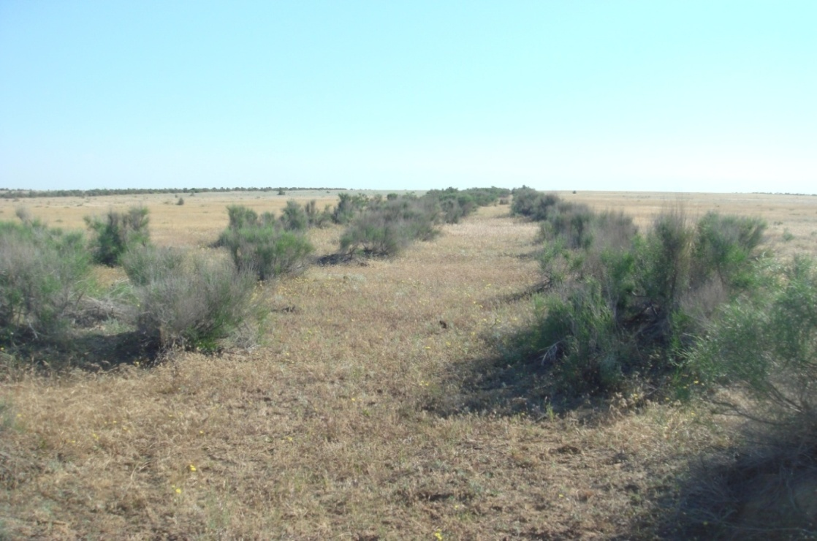

Рисунок 41 – Кулисные насаждения саксаула черного с межкулисным пространством 75,0 м

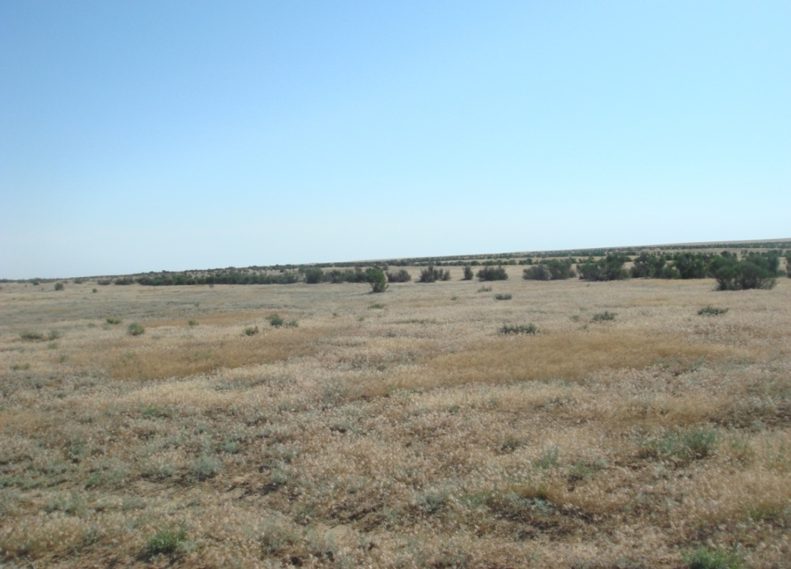

Рисунок 42 – Кулисные насаждения саксаула черного с межкулисным пространством 50,0 м
Установлено, что мелиоративно-кормовые насаждения создавались кулисами, шириной 9 и 12 м с количеством рядов 2-3, при размещении 3,0 × 1,0 м, межкулисное пространство равнялось 50 и 75 м.
Для детального изучения роста и развития саксаула черного заложены пробные площади, результаты инвентаризации проведены в таблице 19 (Рисунок 43).

Таблица 19 – Таксационные показатели 30 летних насаждений саксаула черного в зависимости от ширины межкулисных пространств в Атырауской области

Межкулисное пространство, м | Ширина кулисы, м | Количество рядов | Размещение,  м | Таксационные показатели
 |  |  |  | Приживаемость, % | Высота, см
50 | 9 | 2 | 3,0 × 1,0 | 37 | 187,2 ± 8,1
75 | 9 | 2 | 3,0 × 1,0 | 34 | 175,5 ± 7,7
50 | 12 | 3 | 3,0 × 1,0 | 41 | 194,8 ± 8,5
75 | 12 | 3 | 3,0 × 1,0 | 36 | 181,4 ±7,9

Рисунок 43 – Таксационные показатели 30 летних насаждений саксаула черного в зависимости от ширины межкулисных пространств

Как видно из таблицы 19 (Рисунок 43), в 3-х рядных мелиоративно-кормовых насаждениях с межкулисным пространством 75,0 м наилучшая высота саксаула черного составляет 181,4 см, а с межкулисным пространством 50,0 м этот показатель увеличивается на 13,4 см
В 2-х рядных мелиоративно-кормовых насаждениях наилучшая средняя высота составляет 187,2 см с межкулисным пространством 50,0 м, а с межкулисным пространством 75,0 м этот показатель снижается на 11,7 см
Оптимальным размещением кулисных культур было размещение 3,0 × 1,0 м с межкулисным пространством 50 м, шириной кулисы – 12 м и тремя рядами. При таком размещении полученные показатели более высокие по сравнению с другими вариантами (Таблица 19).
Также можно отметь вариант с шириной межкулисного пространства 50 м, шириной кулисы 9 м и двумя рядами в кулисе, при котором высота и приживаемость культур в данном возрасте были также достаточно высокими.

3.10 Применение адсорбирующих влагу веществ и биостимуляторов роста при создании лесных культур из саксаула черного
Жесткие климатические условия аридной зоны обуславливают ряд биологических особенностей в насаждениях саксаула черного. Поэтому изучение роста и состояния искусственных насаждений в зависимости от применения физиологически активных адсорбирующих влагу веществ и биостимуляторов роста имеет особую практическую значимость.
В 2020 году на территории государственного лесного фонда КГУ «Самское учреждение по охране лесов и животного мира» Управления природных ресурсов и регулирования природопользования акимата Мангыстауской области были заложены опытные участки по созданию лесных культур саксаула черного с применением адсорбирующих влагу веществ и биостимуляторов роста.
Для снятия стресса и достижения лучшего результата по приживаемости нами были проведены работы по подбору физиологически активных адсорбирующих влагу веществ и биостимуляторов роста. Был подобран стимулятор роста растений «Эпин-Экстра», Гидрогель (Производство Южная Корея) и Удобрение – Азот 33%.
Для достижения лучшего результата было проведено замачивание корневой системы в растворах:
Биостимулятор «Эпин-Экстра» - разбавлено в 10 литрах воды 50 мл вещества и проводилось замачивание корневой системы сеянцев в течении 12 часов.
Гидрогель – Нормы расхода гидрогеля /фракция 2-4 мм/ (при экспериментальной опытной пробе для «болтушки» для замачивании саженцев) составил 50 г на 10 литров, исходя из расчета 1 грамм на 200 мл. воды.
Удобрение – Азот 33% на основе аммиачной селитры с микроэлементами марка К, класс опасности – III, N – 20-30 г на 10 литров воды; Основное применение – осенняя подкормка посадок саксаула черного.
При посадке норма расхода гидрогеля составила 100 г на 20 литров. Нормы расхода адсорбирующих влагу веществ, биостимулятора роста и удобрений не менялась, так как данные нормы рекомендуются заводами изготовителями и увеличение или уменьшение нормы препаратов может снизить рост и приживаемость саксаула черного на опытных участках. При посадке норма расхода гидрогеля составила 100 г на 20 литров. (Рисунок 44).

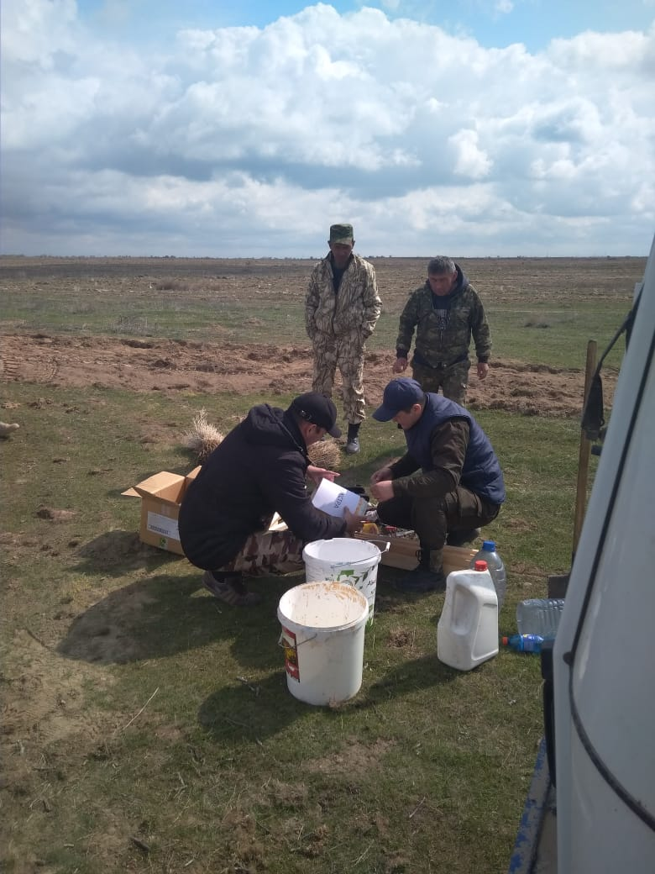  а | 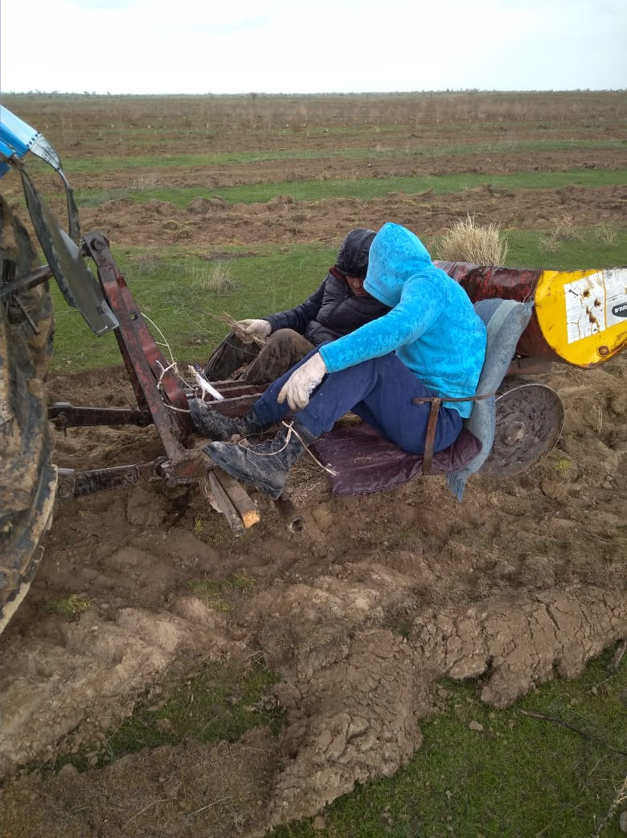  б
Рисунок 44 – Замачивание корневой системы сеянцев саксаула черного в растворах и посадка на опытных участках (а, б)

Инвентаризация лесных культур саксаула черного на опытных участках проводилась в конце октября 2021 года.
Результаты инвентаризации 2021 года приводятся в таблице 20. (Рисунок 45).

Таблица 20 – Таксационные показатели саксаула черного при проведении инвентаризации

№ п/п | Наименование | h ствола,  см | d ствола,  см | d кроны,  см | Прижива-  емость, %
Показатели 2021 года
Участок 1 (сеянцы из Мангыстауской области)
1 | Контроль | 50,20 ± 4,89 | 1,08 ± 0,09 | 42,50 ± 4,32 | 2,0
2 | Удобрение | 51,25 ± 4,15 | 0,95 ± 0,07 | 41,55 ± 3,00 | 3,9
3 | Гидрогель | 63,75 ± 3,4 | 1,52 ± 0,34 | 54,25 ± 2,98 | 15,7
4 | Суммарный (Г+Б+У) | 87,35 ± 6,21 | 2,07 ± 0,21 | 71,70 ± 6,14 | 17,5
5 | Биостимулятор роста «Эпин - Экстра» | 61,27 ± 4,58 | 1,17 ± 0,10 | 55,62 ± 4,41 | 28,0
Участок 2 (сеянцы из Кызылординской области)
1 | Контроль | - | - | - | -
2 | Удобрение | 41,00 ± 3,74 | 1,10 ± 0,09 | 43,66 ± 2,88 | 2,5
3 | Гидрогель | 60,50 ± 5,57 | 1,35 ± 0,04 | 51,00 ± 4,12 | 5,0
4 | Суммарный (Г+Б+У) | 65,25 ± 1,38 | 1,50 ± 0,12 | 61,75 ± 4,89 | 2,9
5 | Биостимулятор роста «Эпин-Экстра» | 55,08 ± 3,20 | 1,17 ± 0,12 | 55,16 ± 4,69 | 3,0

Рисунок 45 – Таксационные показатели саксаула черного при проведении инвентаризации
Анализ таблицы 20 показывает, что в 2020 году лучшие таксационные показатели по диаметру высоте саксаула прослеживаются у сеянцев выращенных в местном питомнике (Участок 1). Здесь лучшие средние показатели по высоте саксаула видны при использовании гидрогеля, суммарного Г+Б+У и биостимулятора Эпин-Экстра, где она составляет 63,75, 87,35, и 61,27 см , это выше чем на контроле на 37,15 см, 13,55 см и 11,07 соответственно.
Такие же закономерности наблюдаются по кроне и диаметру, где с применением гидрогеля, суммарного Г+Б+У, и биостимулятора Эпин-Экстра эти показатели выше, чем на контроле по диаметру стволика на 0,17 см, 0,99 см и 0,09 см и по диаметру кроны на 11,75 см, 29,2 см и 13,1 см соответственно.
На участке №2 у лесных культур саксаула черного высаженных сеянцами, завезенными из Кызылординской области биометрические показатели ниже.
В заключении можно сделать выводы, что при посадке сеянцев лесных культур саксаула черного местного происхождения (районированные сеянцы) с применением абсорбирующих влагу веществ и биостимуляторов роста лучшие биометрические показатели прослеживаются на опытных участках с применением гидрогеля и биостимулятора роста Эпин-Экстра, а также при их смешении при использовании местного посадочного материала.

- ЭКОНОМИЧЕСКАЯ ЭФФЕКТИВНОСТЬ ИССЛЕДОВАТЕЛЬСКОЙ РАБОТЫ
В последнее время уделяется большое внимание вопросам экономической оценки создаваемых насаждений. Эта оценка нашла отражение при определении экологической эффективности затрат на закладку и выращивание лесных культур.
В научной литературе неоднократно поднимались вопросы методики экономического обоснования лесокультурных мероприятий.
Существуют различные взгляды и разный подход к оценки экологической эффективности в лесовыращивании. Расходы на лесокультурные работы при искусственном лесовыращивании носят характер текущих, эксплуатационных операционных затрат. Поэтому экологическая эффективность данных работ в лесохозяйственном производстве определяется через экономию текущих операционных затрат. Достигается она изменением способов искусственного лесовыращивания.
Экономическая оценка эффективности создаваемых насаждений дана в сопоставлении применяемой в Больше-Борсукском ГУ лесного хозяйства Актюбинской области базовой технологией и рекомендуемой нами технологией выращивания лесных культур саксаула черного. Экономическая эффективность определялась путем сопоставления фактических затрат на проведение различных агротехнических приемов. Сравнение стоимости выращивания разработанной и существующей (базовой) технологией выращивание лесных культур проводилась по расчетно-технологическим картам, и сметам затрат (Таблица 19 и 20).
В результате сравнения оказалось возможным определить размеры и виды затрат как в целом по рекомендуемой нами технологии, так и по отдельным технологическим операциям.
Расчет проводился на 1 га лесных культур.
Анализ затрат на закладку 3-х рядных лесных культур показывает что этот прием является экономически выгодным (Таблица 21 и 22).
Предлагаемая технология позволит снизить затраты на создание и выращивание 1 га культур на 22336,2 тенге, по сравнению с ранее существующей в госучреждении агротехникой.
Использования средств механизации на лесокультурных работах сократят затраты ручного труда в 5-6 раз, что позволит высвободить рабочих, которые можно использовать на других видах работ.
Отсюда можно сделать вывод в том, что рекомендуемая технология, при ежегодном объеме работ по посадке и уходу в объеме 100 га дает экономический эффект в сумме 2 233 620 тенге.

Таблица 21 – Расчетно-технологическая карта и смета затрат на выращивание 3-х рядных лесных культур саксаула черного по базовой технологии применяемой в КГУ «Больше-Борсукское учреждение по охране лесов и животного мира» ГУ Управление природных ресурсов и регулирования природопользования Актюбинской области
№  п/п | Виды работ | Раздел,  подраздел,  таблица | Марка машин и орудий | Единица  измерения | Объем  работ | Норма  выработки | Кол-во норм | Тариф ставка,  тенге | Сумма затрат, тенге | ГСМ, в литрах
 |  |  |  |  |  |  |  |  |  | на ед. | бензин | Д/М | Д/Т
1 | 2 | 3 | 4 | 5 | 6 | 7 | 8 | 9 | 10 | 11 | 12 | 13 | 14
1 | Отвальная вспашка на глубину 26 – 27 см  Тракторист машинист  4 разряд | ТНВ-2021,  г. Нур-Султан  Бөлім 4.1.6  Таб. 12 | МТЗ-80  ПЛН-3-35 | га | 1,0 | 3,7 | 0,27 | 2494,83 | 673,6 | 29,1  5,1%  1,5% | 0,12 | 0,4 | 7,857
2 | Боронование  Тракторист машинист  3 разряд | ТНВ-2021,  г. Нур-Султан  Раздел 4.1.19  Таб. 25 | МТЗ-80  БЗСС – 1,0 | га | 1,0 | 37,6 | 0,03 | 2451,66 | 34,32 | 29,1  5,1%  1,5% | 0,013 | 0,05 | 0,873
3 | Дискование почвы  Тракторист машинист  3 разряд | ТНВ-2021  г. Нур-Султан  Раздел 4.1.16  Таб. 22 | МТЗ -80  БДН – 3,0 | га | 1,0 | 17,0 | 0,06 | 2451,66 | 147,1 | 29,1  5,1%  1,5% | 0,03 | 0,09 | 1,746
4 | Культивация почвы 4-х кратная  Тракторист машинист  3 разряд | ТНВ-2021  г. Нур-Султан  Раздел  4.1.18  Таб. 24 | МТЗ-80  КРН – 4,2 | га | 1,0 | 19,5 | 0,051 | 2451,66 | 500,0 | 29,1  5,1%  1,5% | 0,09 | 0,3 | 6,0
5 | Безотвальная вспашка на глубину 26-27 см  Тракторист машинист  4 разряд | ТНВ-2021  г. Нур-Султан  Раздел  4.1.8  Таб. 14 | МТЗ-80  ПЛН-3-35 | га | 1,0 | 4,4 | 0,23 | 2494,83 | 573,8 | 29,1  5,1%  1,5% | 0,1 | 0,34 | 6,7

Продолжение таблицы 21

1 | 2 | 3 | 4 | 5 | 6 | 7 | 8 | 9 | 10 | 11 | 12 | 13 | 14
6 | Предпосадочная культивация с одновременным боронованием в агрегате с зубовыми боронами  Тракторист машинист 3 р. | ТНВ-2021  г. Нур-Султан  Раздел  4.1.18  Таб. 24 | МТЗ – 80  КРН – 4,2 | га | 1,0 | 18,6 | 0,054 | 2451,66 | 132,39 | 29,1  5,1%  1,5% | 0,02 | 0,08 | 1,6
7 | Выкопка, сортировка, подсчет, транспортировка и временная прикопка сеянцев | СН РК  8.02.-05.-2002  Сб. 47  таб-ца 47-33 | - | 100 шт. | 1350 | - | 13,5
9 | Посадка лесных культур  Тракторист машинист -1 чел.  5 разряд  Сажальщики – 2 чел. (5 разряд)  Оправщик – 1 чел. (2 разряд)  Подносчик – 1 чел. (2 разряд) | ТНВ-2021  г. Нур-Султан  Раздел  4.1.20  Таб. 26 | МТЗ-80  ССН-1 | га | 1,0 | 4,1 | 0,24 | 2520,73  2520,73  2520,73  2425,80  2425,80 | 605,0  605,0  605,0  582,2  582,2 | 29,1  5,1%  1,5% | 0,1 | 0,36 | 6,984
10 | Уход за лесными культурами одновременно в междурядьях и закрайках  (4-3-2-1)  Тракторист машинист  4 разряд | ТНВ-2021  г. Нур-Султан  Раздел  4.1.26  Таб. 32 | МТЗ – 80  ККН-2,25Б с КРЛ-1 | га | 1,0 | 7,7 | 0,13 | 2494,83 | 3243,28 | 29,1  5,1%  1,5% | 0,57 | 1,93 | 37,83
11 | Ручная прополка сеянцев в рядах культур по схеме 3-2-1  Рабочий 2 разряд  (Ширина ряда 0,5 м) | ТНВ-2021  г. Нур-Султан  Р. 4.3.7. табл. 64 |  | м² | 625 | 648,0 | 0,96 | 2425,80 | 13972,6
12 | Стоимость 1-х сеянцев саксаула черного | Прайс-лист  (Приложение Б) | - | 1шт. | 834 | - |  | 500 | 417000
Всего, литр |  |  |  |  |  |  |  |  |  |  | 1,043 | 3,55 | 69,59
Стоимость ГСМ, тенге |  |  |  |  |  |  |  |  |  |  | 205 | 2011 | 295
Итого, тенге |  |  |  |  |  |  |  |  | 439256,5 |  | 213,8 | 7139,0 | 20529,0
Всего, тенге |  |  |  |  |  |  |  |  | 467138,3
Таблица 22 – Расчетно-технологическая карта и смета затрат на выращивание 3-х рядных лесных культур саксаула черного по рекомендуемой технологии в КГУ «Самском учреждение по охране лесов и животного мира» ГУ Управление природных ресурсов и регулирования природопользования Мангыстауской области
№  п/п | Виды работ | Раздел,  подраздел,  таблица | Марка машин и орудий | Единица измерения | Объем  работ | Норма  выработки | Кол-во норм | Тариф ставка,  тенге | Сумма затрат, тенге | ГСМ, в литрах
 |  |  |  |  |  |  |  |  |  | на ед. | бензин | Д/М | Д/Т
1 | 2 | 3 | 4 | 5 | 6 | 7 | 8 | 9 | 10 | 11 | 12 | 13 | 14
1 | Отвальная вспашка на глубину 26 – 27 см  Тракторист машинист  4 разряд | ТНВ-2021,  г. Нур-Султан  Раздел 4.1.6  Таб. 12 | МТЗ-80  ПЛН-3-35 | га | 1,0 | 3,7 | 0,27 | 2494,83 | 673,6 | 29,1  5,1%  1,5% | 0,12 | 0,4 | 7,857
2 | Предпосадочная культивация с одновременным боронованием в агрегате с зубовыми боронами  Тракторист машинист  3 разряд | ТНВ-2021  г. Нур-Султан  Раздел  4.1.18  Таб. 24 | МТЗ – 80  КРН – 4,2 | га | 1,0 | 18,6 | 0,054 | 2451,66 | 132,39 | 29,1  5,1%  1,5% | 0,02 | 0,08 | 1,6
3 | Выкопка, сортировка, подсчет, транспортировка и временная прикопка сеянцев | СН РК  8.02.-05.-2002  Сб. 47  таб-ца 47-33 | - | 100 шт. | 1350 | - | 13,5
4 | Посадка лесных культур  Тракторист машинист -1 чел.  5 разряд  Сажальщики – 2 чел. (5 разряд)  Оправщик – 1 чел. (2 разряд)  Подносчик – 1 чел. (2 разряд) | ТНВ-2021  г. Нур-Султан  Раздел  4.1.20  Таб. 26 | МТЗ-80  ССН-1 | га | 1,0 | 4,1 | 0,24 | 2520,73  2520,73  2520,73  2425,80  2425,80 | 605,0  605,0  605,0  582,2  582,2 | 29,1  5,1%  1,5% | 0,1 | 0,36 | 6,984

Продолжение таблицы 22

1 | 2 | 3 | 4 | 5 | 6 | 7 | 8 | 9 | 10 | 11 | 12 | 13 | 14
5 | Уход за лесными культурами одновременно в междурядьях и закрайках  (3-2-1-1)  Тракторист машинист  4 разряд | ТНВ-2021  г. Нур-Султан  Раздел  4.1.26  Таб. 32 | МТЗ – 80  ККН-2,25Б с КРЛ-1 | га | 1,0 | 7,7 | 0,13 | 2494,83 | 2270,3 | 29,1  5,1%  1,5% | 0,57 | 1,93 | 37,83
6 | Стоимость 1-х сеянцев саксаула черного | Прайс-лист  (Приложение Б) | - | 1шт. | 834 | - |  | 500 | 417000
Всего, литр |  |  |  |  |  |  |  |  |  |  | 0,81 | 2,77 | 54,271
Стоимость ГСМ, тенге |  |  |  |  |  |  |  |  |  |  | 205 | 2011 | 295
Итого, тенге |  |  |  |  |  |  |  |  | 423055,7 |  | 166,0 | 5570,47 | 16009,9
Всего, тенге |  |  |  |  |  |  |  |  | 444802,1

ЗАКЛЮЧЕНИЕ

В результате проведенных исследований можно сделать следующие основные выводы:
- Выращивание культур саксаула в аридных условиях без предварительной подготовки почвы не рекомендуется, здесь предпочтительно вести подготовку почвы на глубину до 40,0 см, что обеспечивает высокую эффективность, повышает приживаемость сеянцев на 6,3-19,4 %, в пределах 5,5-14,9 и 28,6% соответственно увеличивается рост саксаула в высоту, в сравнении со вспашкой на глубину 25-27 см, и без подготовки почвы. В 3-х летнем возрасте лучшая приживаемость и высота саксаула черного составила соответственно 48,5% и 139,0 см, что на 16,8% и 45,4 см соответственно больше, чем в варианте без подготовки почвы. Следовательно, чем глубже проводится вспашка почвы, тем лучшими показателями характеризуются культуры саксаула.
2 Изучения влияния сроков создания лесных культур саксаула черного на рост и развитие растений показало, что сеянцы посаженные в первой декаде апреля, лучше приживаются, раньше трогаются в рост и к осени превосходят по высоте растения, высаженные в более поздние сроки на 11,2-25,8%. Запаздывание с лесопосадочными работами на одну декаду снижает приживаемость культур на 5,2-17,9%.
3 В аридных условиях, где ощущается острый недостаток влаги, интенсивность роста саксаула в высоту и его приживаемость в значительной степени зависят от ширины обрабатываемых полос и размещения растений в ряду. Из испытанных схем посадок лучшие показатели по приживаемости и росту наблюдаются в 3-х рядных кулисных культурах шириной 11,2 м с размещением в ряду через 1,5 м, здесь приживаемость на 3,6 %, а высота на 9,2% выше, чем при размещении сеянцев в ряду через 1,0 м. Увеличения расстояния между растениями в ряду от 1,5 до 2,0 м увеличивает приживаемость посадок на 11,6-11,8 %. Разница в средних высотах при размещении растений в рядах через 2,0 и 1,5 м не превышает 5,3% и существенных различий не имеет, за исключением размещения сеянцев в ряду через 1,0 м, где приживаемость понижается на 11,8%.Следовательно, интенсивность роста саксаула в высоту и его приживаемость зависят от площади питания, то есть от размещения растений в ряду.
4 При изучении технологии искусственного выращивания саксаула черного в Атырауской области пастбищезащитные лесные полосы создавались 2-х -3-х рядными кулисами шириной 9,0 и 12,0 м с межкулисным пространством от 50,0 до 100,0 м.Выявлено, что оптимальным размещением кулисных культур было 3,0 × 1,0 м с межкулисным пространством 50,0 м, шириной кулисы 12,0 м и тремя рядами. При таком размещении в 30 летних насаждениях приживаемость и высота соответственно выше на 5% и 13,4 см, чем при межкулисном пространстве 75,0 м.
5 В ходе практических работ установлено, что агротехнический уход при выращивании саксаула черного является одним из основных элементов технологии создания, положительно влияющих на приживаемость и способствующих хорошему росту саксаула, особенно в первый год. Однократный уход способствует увеличению роста саксаула на 11,2% по сравнению с контролем и на 21,7% при трехкратном уходе с интервалом в два месяца.
6 Наблюдения показали важность не только кратности, но и своевременного проведения агротехнического ухода. Три обработки, проведенные через каждые 2 месяца (май, июль, сентябрь), обеспечили на 47,3% прополки, а те же три обработки, но те, которые проводились ежемесячно, обеспечили 100% чистоты участка. Таким образом, требуется трехмесячная обработка (Май, Июнь, Июль), чтобы ряды и края оставались свободными от сорняков. Наилучшие показатели по приживаемости и росту саксаула наблюдаются в трехрядных посадках, где в первой половине вегетационного периода между рядами проводилась трехмесячная обработка. Здесь их уровень жизни и рост на 13,1% и 14,3 см выше разового уровня, соответственно, и на 12,3% и 7,7 см больше трех разового уровня с интервалом в 2 месяца. Наихудшие результаты получаются по варианту без обработки почвы (контроль). Выживаемость здесь на 30,9%, а высота соответственно на 19,8 см ниже, что ниже, чем при трехразовой обработке ежемесячных рядов. Состояние культур на 2 и 3 вариантах оценивается индексом С₁, тогда как на 1 и 4 вариантах – С₂. Решающее значение в определении кратности обработки почвы в междурядьях и закрайках имеет появление и рост сорняков. Учет сорняков в первый вегетационный период показал, что механическая обработка почвы способствует очищению участков от сорняков лишь на короткое время, а спустя 20-25 дней засоренность почвы опять возрастает. При 1-кратной обработке к сентябрю число сорняков составило 16 шт/м2, при 3-х кратной – 4,9 шт/м2, при 4-х кратной сорняков не наблюдалось. На контроле в начале вегетации засоренность была примерно одинаковой с другими вариантами опыта (8,1-9,7 шт/м2), но к концу вегетации (сентябрь), количество сорняков возросло до 22,3 шт/м2, что в 1,4-4,4 раза больше опытных вариантов. Три обработки почвы с интервалом 2 месяца не обеспечили очищения междурядий от сорняков, но те же три обработки, но проведенные ежемесячно (V, VI, VII) обеспечили чистоту участка. Этот агротехнический прием способствовал увеличению прироста саксаула на 31,2%, то есть с опережением контрольных растений в росте на 2-3 года.
7 При посадке сеянцев лесных культур саксаула черного местного происхождения (районированные сеянцы) с применением абсорбирующих влагу веществ и биостимуляторов роста лучшие биометрические показатели прослеживаются на опытных участках с применением гидрогеля и биостимулятора роста Эпин-Экстра, а также при их смешении.
Анализ затрат на закладку 3-х рядных лесных культур показывает что этот прием является экономически выгодным .Предлагаемая технология позволит снизить затраты на создание и выращивание 1 га культур на 22336,2 тенге, по сравнению с ранее существующей в госучреждении агротехникой. Использования средств механизации на лесокультурных работах сократят затраты ручного труда в 5-6 раз, что позволит высвободить рабочих, которые можно использовать на других видах работ. Отсюда можно сделать вывод в том, что рекомендуемая технология, при ежегодном объеме работ по посадке и уходу в объеме 100 га дает экономический эффект в сумме 2 233 620 тенге.

СПИСОК ИСПОЛЬЗОВАННОЙ ЛИТЕРАТУРЫ

1 С.Б. Байзаков, А.Н.Медведев, С.И. Искаков, Б.М. Муканов. Лесные культуры в Казахстане: — Учеб. для ВУЗов в двух книгах. — Алматы: КазНАУ. Изд-во "Агроуниверситет", 2007 г., кн.2.- 288 стр.
2 Утешкалиев М.Д. Лесоразведение и сохранение биологического и ландшафтного разнообразия аридных экосистем: история, современное состояние и перспективы: Материалы международной научно-практической конференции, 5 – 6 ноября 2010 г. Уральск – Уральск: Западно-Казахстанский аграрно-технический университет им. Жангир хана, 2010, с. 16 -20.
3 Есімбек Б.Б., Досманбетов Д.А., Абаева К.Т., Ахметов Р.С., Дукенов Ж.С.. Биометрические показатели сеянцев саксаула черного высаженных с применением состава адсорбирующих влагу веществ. Вестник Кызылординского университета имени Коркыт Ата.г. Кызылорда.№2 (61) 2022. 96-103 с.
4 З. Новицкий, В. Вухерер. Саксаул на осушенном дне Арала. – Журнал «Проблема освоения пустынь» Ташкент, 2012.
5 Высоцкий Г.Н. О степном лесоразведении в степном лесоустройстве. Киев, 1961.
6 Морозов Г.Ф. Очерки по лесокультурному делу. М., 1930, 267 с.
7 Бозриков В.В. Размещение и параметры лесных полос в лесостепной, степной и полупустынной зон Казахстана. Тр. КазНИИЛХА, Алма-Ата, 1980.
8 Павловский Е.С. Защитное лесоразведение в СССР. Агролесомелиорация, М., 1986, 197 с.
9 Вомперский С.Э. Экологизация лесного и сельского хозяйства в связи с задачами устойчивого развития. Лесное хозяйство, 1999, № 3, с. 2-4.
10 Анализ и оценка состояния лесного фонда. РГКП Казахское лесоустроительное предприятие, Алматы 2020 г.
11 Муканов Б.М., Утешкалиев М.Д., Мамбетов Б.Т. Песчаные пустыни Казахстана и их лесомелиоративное освоение.
12 Токмурзин Т.Х. Организация хозяйства в защитных лесах, специализация и концентрация лесохозяйственного производства: дис. ... д-р с/х наук: 06.03.02 "Лесоустройство и лесная таксация". - Алма-Ата, 1982.
13 Лебедева М.П., Шуйская Е.В. , Тодерич К.Н. Почвообразовательные процессы и генетическое разнообразие Haloxylonaphyllum в условиях пустынь Узбекистана. Земельные ресурсы и продовольственная безопасность Центральной Азии и Закавказья. Продовольственная и сельскохозяйственная организация объединенных наций. Рим, 2016.
14 Коровин Е.П. Растительность Средней Азии и Казахстана. Кн., І, Ташкент, 1961, 452 с.
15 Никитин С.А. Древесная и кустарниковая растительность пустынь СССР. М. Наука, 1966, 253 с.
16 Шацкая М.Г. К биологии семян саксаула черного. //Полезные дикорастущие растения Узбекистана и их использование. Ташкент. 1968.
17 Е. Ж. Кентбаев, Б. А. Кентбаева. Деревья и кустарники Казахстана для лесовыращивания : учебник /— Алматы : Нур-Принт, 2015. — 204 c.
18 Е.Н. Пилипко Методология исследований лесных экосистем. Методическое пособие для организации и выполнения изыскательских (научно-исследовательских работ) по направлению подготовки 250100 «Лесное дело», г. Вологда – Молочное, 2013
19 Оспанов Б.С, Варенникова В.М., Губина Е.И., Котлярова В.Н., Тажмагамбетова Т.К., Каримова М.Ш., Сергеенко А.И. Инструкция по проведению крупномасштабных почвенных изысканий земель Республики Казахстан. Государственный научно-производственный центр земельных ресурсов и землеустройства. г. Алматы, 1995 г. с. 85.
20 Огиевский В.В., Хиров А.А. Обследование и исследование лесных культур. Л., 1967.
21 Площади пробные лесоустроительные. Метод закладки. ГОСТ 16128-70, ОСТ 56-69-83. М., 1971, 23 с.
22 Молчанов А.А., Смирнов В.В. Методика изучения прироста древесных растений. М «Наука»., 1967, 100 с.
23 Вибе Г.Г. Создание и реконструкция лесных культур на автомофных почвах Западного Казахстана (рекомендации). Изд. «Кайнар», Алма-Ата, 1977, 24 с.
24 Ремезов Н.П., Родин Л.Е., Базилевич Н.И. Методические указания к изучению биологического кругооборота зольных веществ и азота надземных растительных сообществ в основных природных зонах умеренного пояса. Ботанический журнал, 1963, т. 48, № 6, с. 869-877.
25 Методика изучения комплекса лесомелиоративных и агротехнических приемов защиты почв от ветровой эрозии. ВНИАЛМИ, Волгоград, 1976, 56 с.
26 Гаель А.Г., Коликов М.С., Малюгин Е.А., Останин Е.С. Песчаные пустыни Северного Приаралья и пути их освоения. Изд. АН КазССР, т. II,Алма-Ата, 1950, 337 с.
27 Вибе Г.Г., Утешкалиев М.Д., Беркинбаев Ф.Б. Обоснование основных элементов агротехники при создании культур саксаула. Вестник сельскохозяйственной науки Казахстана. Алма-Ата, 1982, № 7, с. 85-90.
28 Сычев А.А., Каверин В.С. Влияние агротехнических уходов на приживаемость и рост черносаксауловых насаждений в Южном Прибалхашье. В сб.: научных трудов ВНИАЛМИ. Волгоград, 1987, № 1, с. 143-150.
29 Пашковский К.А. Основные агротехнические указания по культуре черного саксаула в лесхозах юга Казахстана. Тр. КазНИИЛХА, т. IV, Щучинск, 1963, с. 125-139.
30 Рекомендации по выращиванию пастбищезащитных полос из саксаула черного в Прикаспии. ВНИАЛМИ. Волгоград, 1976, 25 с.
31 Леонтьев А.А., Курбанов И.К. Лесомелиоративные приемы повышения производительности пустынных пастбищ. Лесное хозяйство, 1973, № 10.
32 Шамсутдинов З.Ш. Создание долголетних пастбищ в аридной зоне Средней Азии. Ташкент: «Фан», 1975, 176 с.
33 Парфенов М.Я., Данилин А.Л., Кокшарова Н.Е. Временные рекомендации по созданию пастбищезащитных лесных полос в пустынях Узбекистана. Ташкент, 1980, 24 с.
34 Молчанова А.И., Полонская Л.С. Выращивание защитных лесных насаждений на богаре с использованием комплекса сельскохозяйственных и лесохозяйственных машин. В сб.: Механизация лесохозяйственного производства в Средней Азии. Труды СредАзНИИЛХ, вып. 22, Ташкент, 1984, с. 141-147.
35 Касьянов Ф.М. Опыт лесомелиорации пастбищ в Прикаспии. В сб.: «Повышение продуктивности и улучшение использования пастбищных угодий в полупустынной и пустынной зонах республик Средней Азии и Казахстана». Ташкент, 1982, с. 52-54.
36 Филиппов М.С. Введение в культуру саксаула черного на пастбищах Северного Прикаспия. В сб.: «Лесомелиоративные способы повышения продуктивности пастбищ в аридной зоне». Вып. I (78), Волгоград, 1983, с. 68-75.
37 Зюзь Н.С., Журавлев А.Г., Гусиков А.Ф. Саксаул черный в Северо-Западном Прикаспии. Бюлл. ВНИАЛМИ, вып. 14 (68), Волгоград, 1974, с. 54-63.
38 Абдраимов С.А., Сейткаримов А. Создание культурных пастбищ и семеноводство кормовых растений в богарных условиях Казахстана. Алма-Ата, «Кайнар», 1972.
39 Мухаммедов Г.М., Байрамов И.К., Рзакулиев Г. Опыт создания искусственных пастбищ в центральных Каракумах. Проблемы освоения пустынь. 1979, № 6, с.44-49.
40 Данилин А.Л. Лесорастительные условия песков Кара-Калпакской АССР и методы их облесения. Труды ТашСХИ, Ташкент, 1973.
41 Артыков К. Агрометеорологические условия появления всходов семян кустарников в предгорьях Туркменистана. Проблемы освоения пустынь. 1970, № 1, с. 28-33.
42 Касьянов Ф.М., Озолин Г.П., Зюзь Н.С. Выращивание саксаула черного на пастбищах и песках. М.: Лесная промышленность, 1978, 97 с.
43 Обершин В.А. Опыт выращивания сеянцев саксаула черного в Харабалинском опытно-показательном мехлесхозе Астраханской области. «Новое в науке и технике лесного хозяйства». М. ЦБНТИлесхоз, 1981, № 2.
44 Барлыбаев С.А. Опыт пустынного лесоразведения в Джамбульской области. В сб.: «Состояние и перспективы развития защитного лесоразведения для целей животноводства в пустынных и полупустынных зонах Казахстана». Тезисы докладов республ. научно-технического семинара. Алма-Ата, 1983, с. 12-13.
45 Хусаинов С.Х. Об оптимальных сроках посадки сеянцев черного саксаула в Северном Приаралье. Научно-технический бюллетень ВНИИ растениеводства. 1983, № 13, с. 80-84.
46 Пашковский К.А. Биологические основы повышения продуктивности саксаульников Казахстана. Автореф. дисс. на соиск. уч. степени доктора биологических наук. Алма-Ата, 1964, 35 с.
47 Глазов Ю.А. Лесоводственные основы хозяйства в Причуйских саксаульниках. Автореф. дисс. на соиск. уч. степени канд.с-х наук. Алма-Ата, 1968, 26 с.
48 Зевин Г.Н. Выращивание лесных полос из саксаула черного и черкеза на отгонных пастбищах Калмыцкой АССР. Бюлл. ВНИАЛМИ, Волгоград, 1971, вып. 10 (63), с.53-58.
49 Шамсутдинов З.Ш. Приемы создания и улучшения высокопродуктивных пастбищ в зоне пустынь и полупустынь. М., 1971, 75 с.
50 Гаель А. Г. Облесение бугристых песков Приаралья. Изд. АН СССР, М., 1951, 90 с.
51 Зевин Г.Н. Выращивание лесных полос из саксаула черного на отгонных пастбищах Калмыцкой АССР. Бюлл. ВНИАЛМИ, вып.14(68), Волгоград,1974.
52 Торохтун И.М. Опыт выращивания пастбищезащитных полос из саксаула черного в Астраханской области. Бюлл. ВНИАЛМИ, вып.14(68), Волгоград, 1974, с. 29-31.
53 Скупченко Л.Б. Агротехника выращивания сеянцев и создание культур саксаула в Кзылординской области. В сб.: «Состояние и перспективы развития защитного лесоразведения для целей животноводства в пустынных и полупустынных зонах Казахстана». Алма-Ата, 1983, с. 38-40.
54 А.К. Кладнев, Л.П. Радочинская. Создание лесопастбищ с древесно-кустарниковым ярусам а очагах опустынивания на Черных землях. В сб. «Защитное лесоразведение, мелиорация земель, проблемы агроэкологии и земледелия в РФ». Волгоград, ВНИАЛМИ, 2016, с. 129-133.
55 Каверин В.С., Салимов Б.А., Шахматов П.Ф. Методические рекомендации по лесоразведению на осушенном дне Аральского моря. Щучинск, 2009, 19 с.
56 Утембетов Р.У., Кузьмин В.Г. Результативность различных способов создания лесных культур черного саксаула в Казахстане. Вестник сельскохозяйственной науки Казахстана. Алма-Ата, 1971, № 12, с. 75-77.
57 Гаель А.Г. Облесение бугристых песков засушливых областей. М.: Географгиз, 1952, 218 с.
58 Данилин А.Д. Естественное возобновление саксаула, черкеза и кандыма в песках Центральной Ферганы. УзИНТИ. Ташкент, 1972, 7 с.
59 Шамсутдинов З.Ш. Приемы создания и улучшения высокопродуктивных пастбищ в зоне пустынь и полупустынь. М., 1971, 75 с.
60 Пашковский К.А. Опыт посева саксаула в Казахстане. Алма-Ата, 1958,28 с.
61 Парфенов М.Я. Особенности лесомелиорации в пустынях Средней Азии. В сб.: «Лесомелиоративные способы повышения продуктивности пастбищ в аридной зоне». Вып. 1 (78). Волгоград, 1983, с. 54-59.
62 Касьянов Ф.М. Роль лесомелиорации в создании прочной кормовой базы в полупустыне. Бюлл. ВНИАЛМИ. Вып. 14 (68), Волгоград, 1974, с. 8-13.
63 Зевин Г.Н. Культуры саксаула черного и черкеза в равнинных условиях зимних отгонных пастбищ Калмыцкой АССР. Автореф.дисс. на соиск. уч. степени к.с-х.н. – Свердловск, 1974, 23 с.
64 Гаель А.Г. Результаты облесения сосной арало-каспийских песков и перспективы создания мелиоративных насаждений саксаула на полынных пастбищах. Проблемы освоения пустынь. 1975, № 1, с. 73-78.
65 Джабраилов М.М. Влияние сроков посадки и посева на приживаемость пастбищных кустарниковых насаждений. В сб.: «Лесомелиоративные способы повышения продуктивности пастбищ в аридной зоне». Вып. 1 (78), Волгоград, 1983, с. 76-79.
66 М.Д. Утешкалиев, Р.С. Ахметов. Влияние сроков создания лесных культур саксаула черного на его рост и развитие в Западном Казахстане. В сб. «Защитное лесоразведение, мелиорация земель, проблемы агроэкологии и земледелия в РФ». Волгоград, ВНИАЛМИ, 2016, с. 402-404.
67 Хусаинов С.Х. Об оптимальных сроках посадки сеянцев черного саксаула в Северном Приаралье. Научно-технический бюллетень ВНИИ растениеводства. 1983, № 13, с. 80-84.
68 Барлыбаев С.А. Опыт пустынного лесоразведения в Джамбульской области. В сб.: «Состояние и перспективы развития защитного лесоразведения для целей животноводства в пустынных и полупустынных зонах Казахстана». Тезисы докладов республ. научно-технического семинара. Алма-Ата, 1983, с. 12-13.
69 Зюзь Н.С., Журавлев А.Г., Гусиков А.Ф. Саксаул черный в Северо-Западном Прикаспии. Бюлл. ВНИАЛМИ, вып. 14 (68), Волгоград, 1974, с. 54-63.
70 Абдраимов С.А., Сейткаримов А. Создание культурных пастбищ и семеноводство кормовых растений в богарных условиях Казахстана. Алма-Ата, «Кайнар», 1972.
71 Мухаммедов Г.М., Байрамов И.К., Рзакулиев Г. Опыт создания искусственных пастбищ в центральных Каракумах. Проблемы освоения пустынь. 1979, № 6, с.44-49.
72 Данилин А.Л. Лесорастительные условия песков Кара-Калпакской АССР и методы их облесения. Труды ТашСХИ, Ташкент, 1973.
73 Артыков К. Агрометеорологические условия появления всходов семян кустарников в предгорьях Туркменистана. Проблемы освоения пустынь. 1970, № 1, с. 28-33.
74 Касьянов Ф.М., Озолин Г.П., Зюзь Н.С. Выращивание саксаула черного на пастбищах и песках. М.: Лесная промышленность, 1978, 97 с.
75 Обершин В.А. Опыт выращивания сеянцев саксаула черного в Харабалинском опытно-показательном мехлесхозе Астраханской области. «Новое в науке и технике лесного хозяйства». М. ЦБНТИлесхоз, 1981, № 2.
76 Пашковский К.А. Биологические основы повышения продуктивности саксаульников Казахстана. Автореф. дисс. на соиск. уч. степени доктора биологических наук. Алма-Ата, 1964, 35 с.
77 Глазов Ю.А. Лесоводственные основы хозяйства в Причуйских саксаульниках. Автореф. дисс. на соиск. уч. степени канд.с-х наук. Алма-Ата, 1968, 26 с.
78 Зевин Г.Н. Выращивание лесных полос из саксаула черного и черкеза на отгонных пастбищах Калмыцкой АССР. Бюлл. ВНИАЛМИ, Волгоград, 1971, вып. 10 (63), с.53-58.
79 Утешкалиев М.Д. Изучение состояния и роста саксаула в зависимости от количества агротехнических уходов. Международная научно-практическая конференция «Инновационные пути развития лесного хозяйства особо охраняемых природных территорий и смежных отраслей агропромышленного комплекса в условиях рыночных отношений» посвященная 80-летию КазНАУ и 70-летию академика НАН РК Байзакова С.Б. Алматы, Казахстан, 2010, с. 49 – 51.
80 Утешкалиев М.Д., Ахметов Р.С. Изучение роста и развития культур саксаула черного созданного различными способами. Материалы международной научно-практической конференции «Современное состояние, проблемы и перспективы развития ООПТ РК» посвященная 10-летию ГНПП «Бурабай», 50-летию музея природы и 80-летию академика НАН РК Токмурзина Т.Х. Бурабай, 2010, с. 86 – 88.
81 Сычев А. А. Итоги и перспективы лесовыращивания в зоне произрастания саксауловых лесов Республики Казахстан. Актуальные вопросы лесного хозяйства и озеленения в Казахстане. Материалы международной научно-практической конференции «Воспроизводство лесов, лесоразведение, ландшафтная архитектура и озеленение г. Астаны: состояние, проблемы и перспективы» (10 – 12 августа 2005 г. Щучинск) Алматы, 2005, с. 185 – 190.
82 Утешкалиев М.Д. Изучение состояния и роста саксаула в зависимости от количества агротехнических уходов. Международная научно-практическая конференция «Инновационные пути развития лесного хозяйства особо охраняемых природных территорий и смежных отраслей агропромышленного комплекса в условиях рыночных отношений» посвященная 80-летию КазНАУ и 70-летию академика НАН РК Байзакова С.Б. Алматы, Казахстан, 2010, с. 49 – 51.
83 Утешкалиев М.Д., Ахметов Р.С. Разработка технологии ухода при выращивании культур саксаула черного. Лесное хозяйство и зеленое строительство в Западной Сибири. Материалы V -ой международной интернет – конференции. Томск, декабрь 2010, с. 193 – 198.
84 Утешкалиев М.Д., Ахметов Р.С. Оценка роста саксауловых насаждений и травянистой растительности в зависимости от кратности обработки почвы в условиях Западного Казахстана. Леса России в XXI веке. Материалы шестой международной научно-технической интернет – конференции. Санкт – Петербург, 2011, с. 175 – 179.
85 Гаель А.Г. О рационализации работ по облесению на песках и пастбищных землях в Северном Приаралье. В сб.: «Основные проблемы охраны почв». М., 1975, с.16-19.
86 Филиппов М.Ф., Пенькова И. Выращивание саксауловых насаждений на пастбищах Волгоградской области. Бюлл. ВНИАЛМИ. Волгоград, 1982, вып. 3 (39), с. 60-64.
87 Зюзь Н.С. Саксаул черный в Северо-Западном Прикаспии. Лесное хозяйство, 1981, № 2, с. 55-58.
88 Каверин В.С., Вибе Г.Г. Принципы размещения и создания зоолесомелиоративных насаждений в Казахстане. В сб.: «Состояние и перспективы развития защитного лесоразведения для целей животноводства в пустынных и полупустынных зонах Казахстана». Алма-Ата, 1983, с. 9-11.
89 Павловский Е.С., Петров В.И. Итоги и перспективы лесомелиорации аридных пастбищ. Сб.науч.тр. ВНИИагролесомелиорации. Волгоград, 1984, № 2, с. 3-9.
90 Утешкалиев М.Д. Агротехника обработки почвы для создания защитных насаждений в условиях Северного Приаралья. В сб.: Повышение продуктивности сельскохозяйственных угодий Прикаспия методами лесомелиорации. Сборник научных трудов. Выпуск 3, Волгоград, 1989, с. 84-87.
91 М.Д. Утешкалиев, Р.С. Ахметов. Кратность агротехнических уходов при выращивании лесных культур саксаула черного в Западном Казахстане. В сб. «Защитное лесоразведение, мелиорация земель, проблемы агроэкологии и земледелия в РФ». Волгоград, ВНИАЛМИ, 2016, с. 404-406.
92 Парфенов М.Я. Методы создания пастбищезащитных насаждений в пустынной зоне Узбекистана. – В сб.: «Состояние и перспективы развития защитного лесоразведения для целей животноводства в пустынных и полупустынных зонах Казахстана». Алма-Ата, 1983, с. 25-30.
93 Утешкалиев М.Д. Изучение влияния густоты посадки на состояние и рост насаждений саксаула черного. Материалы международной научно-практической конференции «Современное состояние, проблемы и перспективы развития ООПТ РК» посвященная 10-летию ГНПП «Бурабай», 50-летию музея природы и 80-летию академика НАН РК Токмурзина Т.Х. Бурабай, 2010, с. 83 – 86.
94 https://www.inform.kz/ru/odin-kust-saksaula-uderzhivaet-4-tonny-peska-kak-v-zhambylskoy-oblasti-boryutsya-s-opustynivaniem_a3893259.

ПРИЛОЖЕНИЕ А
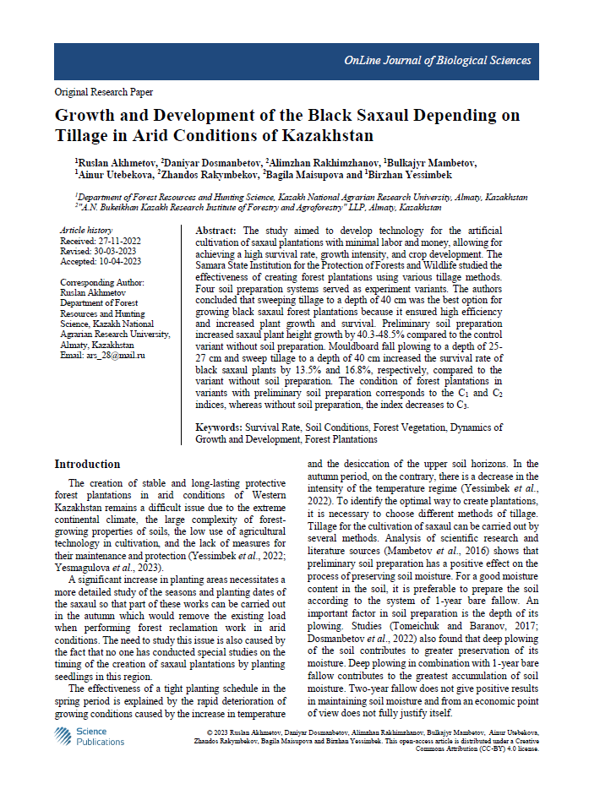

Продолжение приложения А

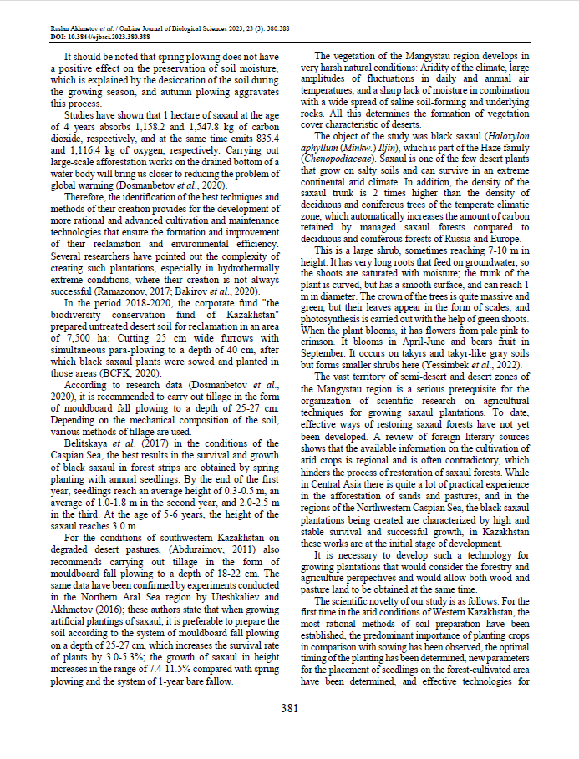

Продолжение приложения А
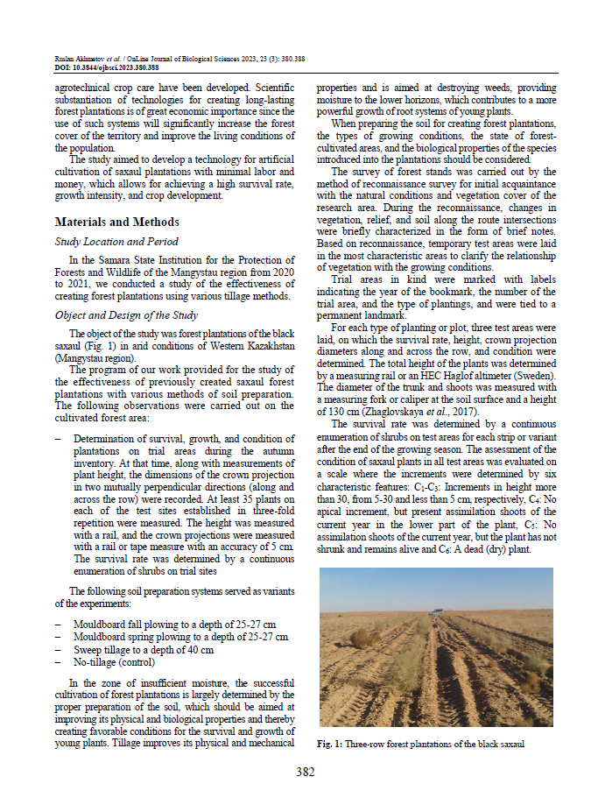

Продолжение приложения А
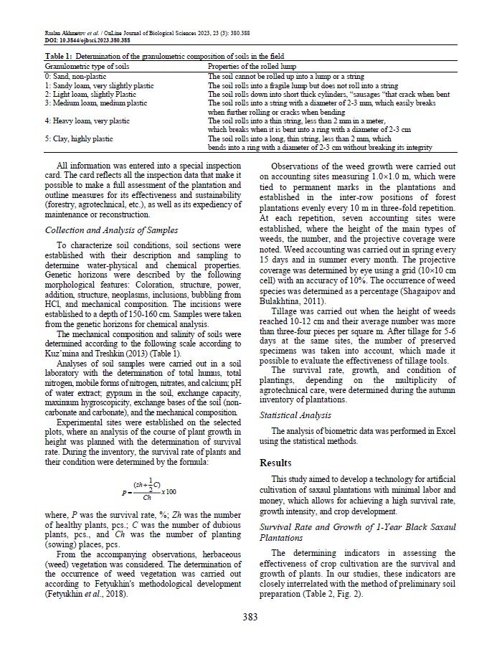

Продолжение приложения А
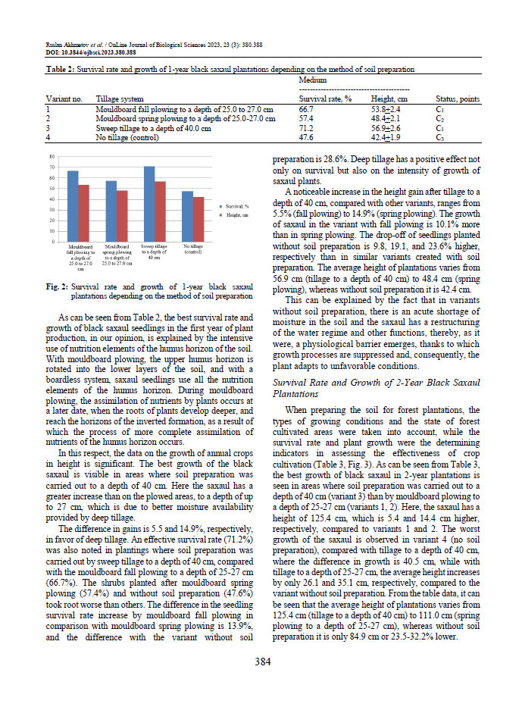

Продолжение приложения А
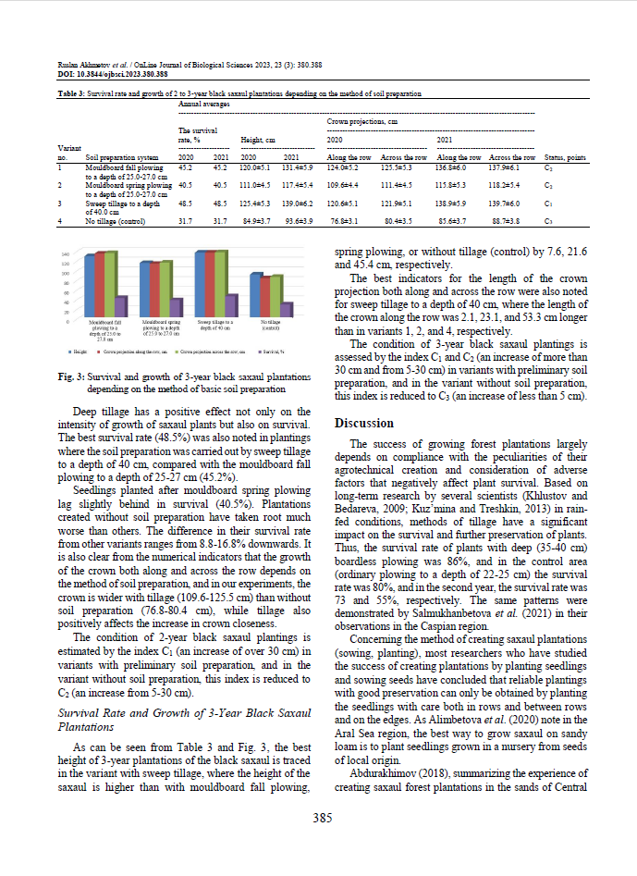

Продолжение приложения А
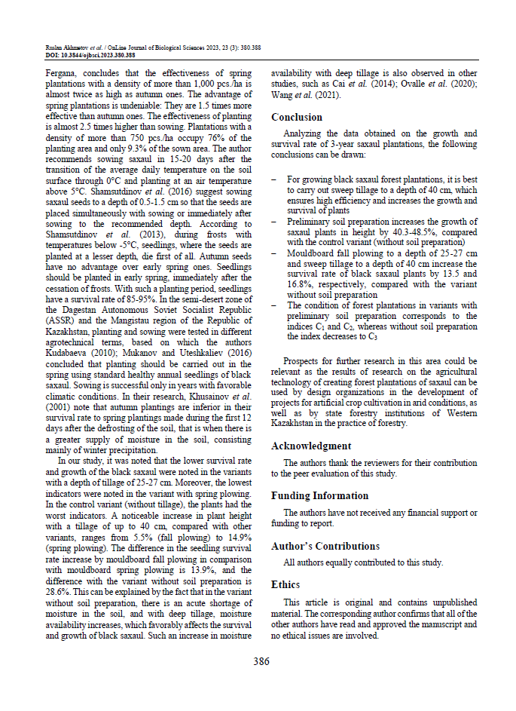

Продолжение приложения А
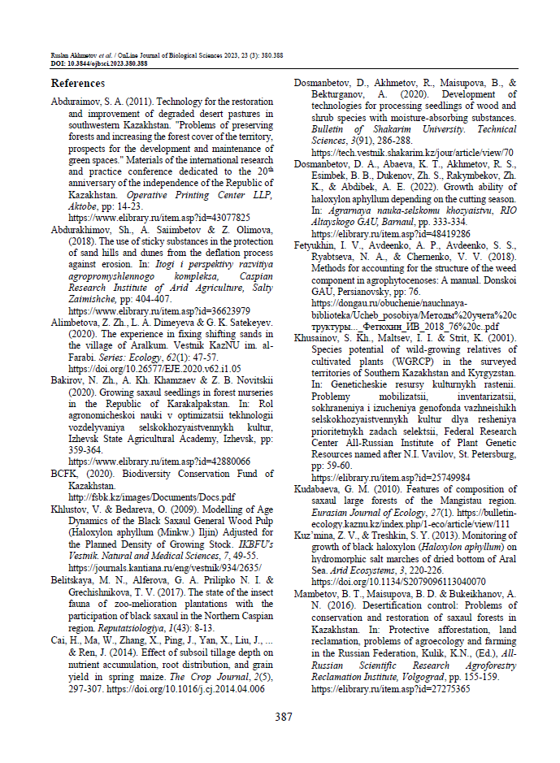
Продолжение приложения А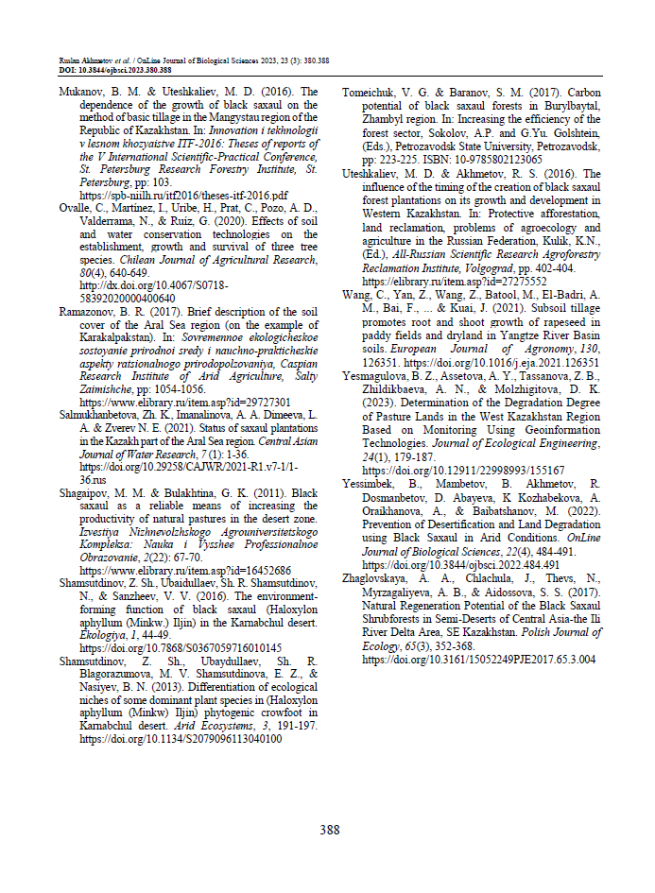

ПРИЛОЖЕНИЕ Б

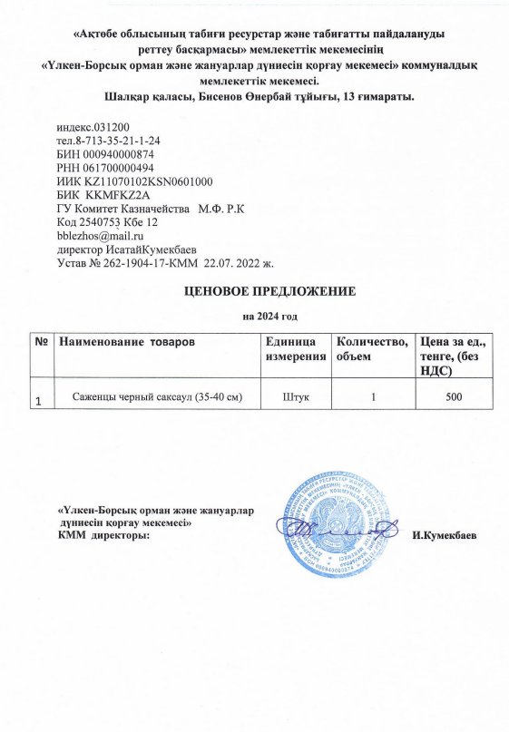

ПРИЛОЖЕНИЕ В
Расчёт № 1 тарифных ставок
 |  |  |  |  | Базовый должностной оклад (БДО) |  |  | 17697 | тенге
Квалификационный разряд |  | 1 | 2 | 3 | 4 | 5 | 6 | 7 | 8
Коэффициенты* |  | 2,77 | 2,81 | 2,84 | 2,89 | 2,92 | 2,96 | 2,99 | 3,06
Ставки
Размер оплаты
Месячная |  | 49021 | 49729 | 50259 | 51144 | 51675 | 52383 | 52914 | 54153
Дневная | 20,5 | 2391,27 | 2425,80 | 2451,66 | 2494,83 | 2520,73 | 2555,27 | 2581,17 | 2641,61
Часовая | 164 | 298,91 | 303,24 | 306,46 | 311,84 | 315,09 | 319,41 | 322,65 | 330,20

Примечание - | * согласно приложения 3 к Постановлению Правительства РК от 31.12. 2015г. № 1193

ПРИЛОЖЕНИЕ Г
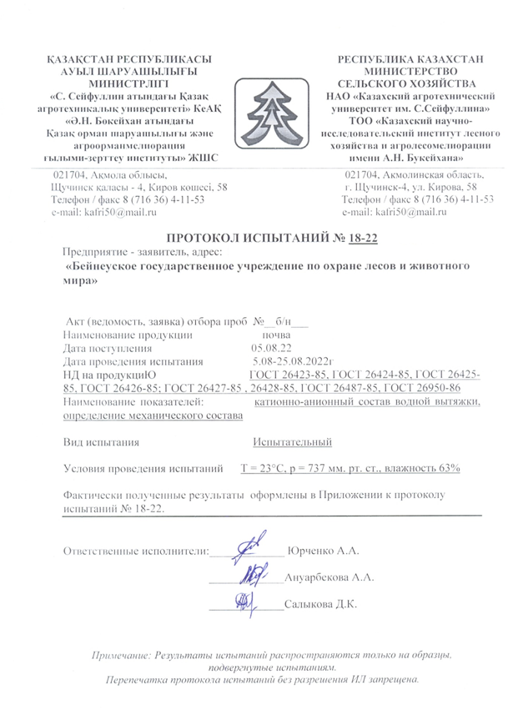

Продолжение приложения Г
Водная вытяжка
Бейнеуское коммунальное государственное учреждение по охране лесов и животного мира Управления природных ресурсов и регулирования природопользования Мангистауской области

№  п/п | Разрез | Глубина горизонта | в мг – экв./ в % к сухой почве |  |  |  |  |  |  |  | сумма солей, %
№  п/п | Разрез | Глубина горизонта | СО₃⁻⁻ | НСО₃⁻ | Cl⁻ | SO₄⁻⁻ | Ca⁺⁺ | Mg⁺⁺ | Na⁺ | К⁺ | сумма солей, %
1 | 1 | 0-48 | 0,050 | 2,20 | 2,90 | 0,94. | 1,50 | 0,75 | 4,00 | 0,15
1 | 1 | 0-48 | 0,0015 | 0,134 | 0,022 | 0,045 | 0,030 | 0,009 | 0,092 | 0,006 | 0,352
2 | 1 | 48-62 | 0,0 | 0,40 | 3,20 | 4,92 | 10,50 | 4,50 | 18,13 | 0,97
2 | 1 | 48-62 | 0,0 | 0,024 | 0,031 | 0,236 | 0,210 | 0,054 | 0,417 | 0,038 | 1,429
3 | 1 | 62-116 | 0,0 | 0,45 | 3,40 | 1,02 | 2,00 | 1,00 | 24,39 | 1,02
3 | 1 | 62-116 | 0,0 | 0,027 | 0,035 | 0,049 | 0,040 | 0,012 | 0,561 | 0,040 | 1,325
4 | 2 | 0-27 | 0,050 | 2,30 | 2,50 | 0,66 | 1,50 | 1,00 | 4,74 | 0,31
4 | 2 | 0-27 | 0,0015 | 0,140 | 0,019 | 0,032 | 0,030 | 0,012 | 0,109 | 0,012 | 0,389
5 | 2 | 27-72 | 0,0 | 0,53 | 3,45 | 2,20 | 4,00 | 3,25 | 22,13 | 1,59
5 | 2 | 27-72 | 0,0 | 0,032 | 0,039 | 0,106 | 0,080 | 0,039 | 0,509 | 0,062 | 1,372
6 | 2 | 72-120 | 0,0 | 0,68 | 5,80 | 1,96 | 3,75 | 2,75 | 22,52 | 0,72
6 | 2 | 72-120 | 0,0 | 0,041 | 0,053 | 0,094 | 0,075 | 0,033 | 0,518 | 0,028 | 1,322

Продолжение приложения Г

Водная вытяжка
Самское коммунальное государственное учреждение по охране лесов и животного мира Управления природных ресурсов и регулирования природопользования Мангистауской области
№  п/п | разрез | Квартал, выдел | Глубина горизонта | в мг – экв./ в % к сухой почве |  |  |  |  |  |  |  | сумма солей, %
 |  |  |  | СО₃⁻⁻ | НСО₃⁻ | Cl⁻ | SO₄⁻⁻ | Ca⁺⁺ | Mg⁺⁺ | Na⁺ | К⁺ | сумма солей, %
7 | 3 | 25/9 | 0-22 | 0,0 | 0,53 | 0,93 | 6,41 | 14,50 | 3,50 | 1,04 | 0,15
 |  |  |  | 0,0 | 0,032 | 0,033 | 0,308 | 0,290 | 0,042 | 0,024 | 0,006 | 0,718
8 | 3 | 25/9 | 22-65 | 0,0 | 0,40 | 1,07 | 4,71 | 8,75 | 7,00 | 13,83 | 1,38
 |  |  |  | 0,0 | 0,024 | 0,039 | 0,226 | 0,175 | 0,084 | 0,318 | 0,054 | 1,244
9 | 3 | 25/9 | 65-128 | 0,0 | 0,30 | 1,18 | 3,14 | 6,25 | 5,25 | 20,30 | 1,59
 |  |  |  | 0,0 | 0,018 | 0,041 | 0,151 | 0,125 | 0,063 | 0,467 | 0,062 | 1,430
10 | 4 | 33/2 | 0-20 | 0,0 | 0,45 | 1,30 | 2,42 | 12,25 | 2,75 | 1,39 | 0,46
 |  |  |  | 0,0 | 0,027 | 0,036 | 0,116 | 0,245 | 0,033 | 0,032 | 0,018 | 0,503
11 | 4 | 33/2 | 20-70 | 0,0 | 0,53 | 1,80 | 4,59 | 5,50 | 6,50 | 20,39 | 2,51
 |  |  |  | 0,0 | 0,032 | 0,043 | 0,220 | 0,110 | 0,078 | 0,469 | 0,098 | 1,544
12 | 4 | 33/2 | 70-137 | 0,0 | 0,40 | 1,28 | 5,63 | 8,75 | 9,25 | 12,04 | 2,07
 |  |  |  | 0,0 | 0,024 | 0,034 | 0,270 | 0,175 | 0,111 | 0,277 | 0,081 | 1,269

Продолжение приложения Г

Водная вытяжка
КГУ «Курмангазинское учреждение по охране лесов и животного мира»Управления природных ресурсов и регулирования природопользования Атырауской области
№  п/п | № разреза | Глубина взятия  образца в скобках,  см | в мг – экв./ в % к сухой почве
№  п/п | № разреза | Глубина взятия  образца в скобках,  см | НСО₃⁻ | Cl⁻ | SO₄⁻⁻ | Na⁺
1 | 1 | 0-13 | 0,000 | 0,83 | 1,052 | 9,3
1 | 1 | 0-13 | 0,000 | 0,022 | 0,05 | 0,214
2 | 1 | 13-55 | 0,000 | 0,64 | 1,882 | 17,04
2 | 1 | 13-55 | 0,000 | 0,018 | 0,09 | 0,392
3 | 1 | 55-200 | 0,000 | 0,55 | 1,524 | 16,17
3 | 1 | 55-200 | 0,000 | 0,16 | 0,073 | 0,372
4 | 2 | 0-16 | 0,000 | 0,86 | 0,49 | 9,26
4 | 2 | 0-16 | 0,000 | 0,023 | 0,024 | 0,213
5 | 2 | 16-30 | 0,000 | 0,84 | 1,545 | 176,35
5 | 2 | 16-30 | 0,000 | 0,022 | 0,074 | 4,056
6 | 2 | 30-55 | 0,000 | 0,76 | 2,095 | 357,36
6 | 2 | 30-55 | 0,000 | 0,19 | 0,101 | 8,216
7 | 2 | 55-180 | 0,000 | 0,93 | 0,79 | 221,7
7 | 2 | 55-180 | 0,000 | 0,033 | 0,038 | 5,099

Продолжение приложения Г

Водная вытяжка
КГУ «Индерское учреждение по охране лесов и животного мира»Управления природных ресурсов и регулирования природопользования Атырауской области
№  п/п | № разреза | Глубина взятия  образца в скобках,  см | в мг – экв./ в % к сухой почве
№  п/п | № разреза | Глубина взятия  образца в скобках,  см | НСО₃⁻ | Cl⁻ | SO₄⁻⁻ | Na⁺
1 | 3 | 0 - 18 | 0,000 | 0,12 | 0,331 | 0,45
1 | 3 | 0 - 18 | 0,000 | 0,004 | 0,016 | 0,010
2 | 3 | 18-55 | 0,000 | 0,75 | 0,323 | 1,51
2 | 3 | 18-55 | 0,000 | 0,026 | 0,016 | 0,035
3 | 3 | 55-140 | 0,000 | 1,79 | 0,311 | 3,05
3 | 3 | 55-140 | 0,000 | 0,063 | 0,015 | 0,070
4 | 4 | 0-20 | 0,000 | 0,21 | 0,385 | 0,27
4 | 4 | 0-20 | 0,000 | 0,007 | 0,018 | 0,006
5 | 4 | 20-70 | 0,000 | 1,06 | 0,267 | 3,30
5 | 4 | 20-70 | 0,000 | 0,037 | 0,013 | 0,076
6 | 4 | 70-130 | 0,000 | 0,113 | 0,446 | 4,43
6 | 4 | 70-130 | 0,000 | 0,09 | 0,021 | 0,102

ПРИЛОЖЕНИЕ Д
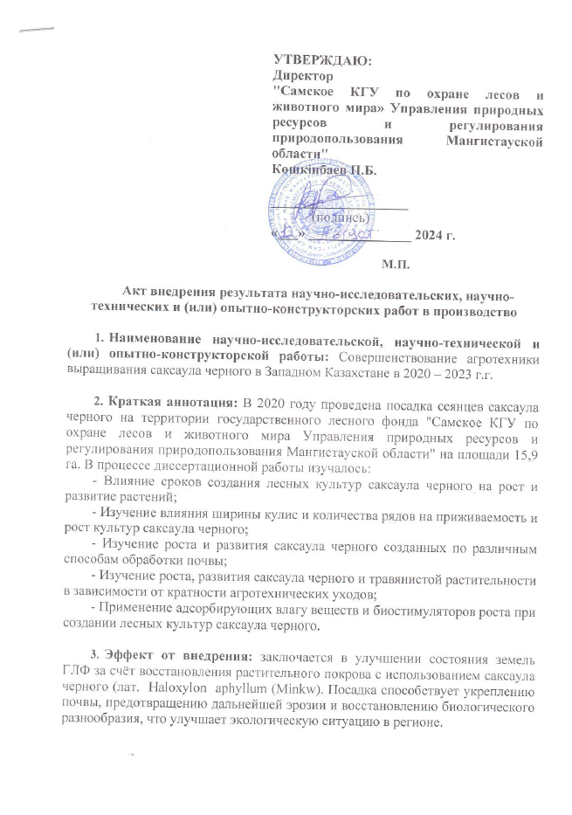

Продолжение приложения Д



